PLANUOJAMOS ŪKINĖS VEIKLOS ORGANIZATORIUS | UAB „KARJERAI“  JONAS STASIŪNAS
PANEVĖŽIO R. ŽVALGAIČIŲ II SMĖLIO IR ŽVYRO TELKINIO IŠTEKLIŲ GAVYBA
POVEIKIO APLINKAI
VERTINIMO ATASKAITA

PLANUOJAMOS ŪKINĖS VEIKLOS ORGANIZATORIUS | UAB „KARJERAI“  JONAS STASIŪNAS
RENGĖJAS | UAB „TYRENS LIETUVA“
PŪV PAVADINIMAS | PANEVĖŽIO R. ŽVALGAIČIŲ II SMĖLIO IR ŽVYRO TELKINIO IŠTEKLIŲ GAVYBA
PŪV VIETA | PANEVĖŽIO RAJONO SAVIVALDYBĖ, VADOKLIŲ SENIŪNIJA, ŽVALGAIČIŲ KAIMO TERITORIJA
PROJEKTO DALIS | POVEIKIO APLINKAI VERTINIMO ATASKAITA
TOMAS | II
IŠLEIDIMO DATA | 2025 M. 11

KVALIF. PATVIRT. DOK. NR. | PAREIGOS | VARDAS, PAVARDĖ | PARAŠAS
 | Aplinkosaugos skyriaus  vadovė | Raminta Opanė
 | Aplinkosaugos skyriaus aplinkosaugos specialistė | Julija Damaševičiūtė
 | Aplinkosaugos skyriaus jaunesnioji aplinkosaugos specialistė | Irma Norkūnaitė
 | Aplinkosaugos skyriaus vyresnioji aplinkosaugos specialistė | Simona Venskaitienė
 | Aplinkosaugos skyriaus vyresnioji aplinkosaugos specialistė | Ramunė Venclovaitė

Duomenys apie planuojamos ūkinės veiklos organizatorių
Įmonės, įstaigos pavadinimas | UAB ,,Karjerai“  Jonas Stasiūnas
Adresas, telefonas | Laisvės a. 1-8, LT-35175 Panevėžys,  Tel. +370 68686065  El. p. valdas@paneveziokarjerai.lt.  Tel. +370 699 07815  El. p. jstasiunas55@gmail.com

Duomenys apie planuojamos ūkinės veiklos poveikio aplinkai vertinimo dokumentų rengėją
Įmonės pavadinimas |  | UAB „Tyrens Lietuva“
Adresas, telefonas, faksas |  | Jonavos g. 7 (D korpusas), 44192 Kaunas  Tel. (8 640) 01 389  El. p. info@tyrens.lt, www.tyrens.lt
Eil. Nr. | Pareigos, išsilavinimas |  | Vardas, pavardė | Atsakomybė
1. | Aplinkosaugos skyriaus vadovė, aplinkos inžinerijos magistras |  | Raminta Opanė | PAV proceso koordinavimas
2. | Aplinkosaugos specialistė, fizikinių mokslų bakalauras |  | Julija Damaševičiūtė | PAV dokumento rengimas, visi skyriai
3. | Jaunesnioji aplinkosaugos specialistė, inžinerijos mokslų magistras |  | Irma Norkūnaitė | PAV dokumento rengimas, visi skyriai
4. | Vyresnioji aplinkosaugos specialistė, aplinkotyros magistras |  | Simona Venskaitienė | PAV dokumento rengimas, oro taršos dalis
5. | Aplinkosaugos skyriaus vyresnioji aplinkosaugos specialistė, kraštotvarkos magistras |  | Ramunė Venclovaitė | PAV dokumento rengimas, biologinės įvairovės dalis

Siekiant užtikrinti Bendrojo duomenų apsaugos reglamentas (BDAR) nuostatas, Poveikio aplinkai vertinimo dokumentų rengėjų kvalifikacijos dokumentų kopijos poveikio aplinkai vertinimo dokumentuose nebepateikiamos. Priede Nr. 1 pateikiama Poveikio aplinkai vertinimo rengėjų kvalifikacijos ir patirties suvestinė. Norintys detaliau susipažinti su rengėjų kvalifikaciją įrodančiais dokumentais, siūloma kreiptis į Poveikio aplinkai vertinimo dokumentų rengėją – UAB „Tyrens Lietuva“.

TEKSTE NAUDOJAMOS SANTRUMPOS

Santrumpa Santrumpos išaiškinimas
PAV poveikio aplinkai vertinimas
PŪV planuojama ūkinė veikla
SŽNS specialiosios žemės naudojimo sąlygos
kV kilovatai
ŠESD šiltnamio efektą sukeliančios dujos

turinys
1. INFORMACIJA APIE PLANUOJAMĄ ŪKINĘ VEIKLĄ 12
1.1 PLANUOJAMOS ŪKINĖS VEIKLOS VIETA........................................................................12
1.1.1 Planuojamos ūkinės veiklos vieta 12
1.2 Teritorijų planavimo dokumentai................................................................................ ..............15
1.3 Planuojamos ūkinės veiklos vieta vietovių, kurios jautrios aplinkos apsaugos požiūriu, atžvilgiu 16
1.3.1 Rekreacinės teritorijos. Kurortai ir kurortinės teritorijos 16
1.3.2 Gyvenamosios paskirties teritorijos 17
1.3.3 Inžinerinė infrastruktūros teritorijos 18
1.3.4 Visuomeninės paskirties teritorijos 19
1.3.5 Paviršiniai vandens telkiniai bei jų apsaugos juostos ir pakrantės apsaugos zonos 20
1.3.6 Potvynių zonos 20
1.3.7 Karstinis regionas 20
1.3.8 Kitos aktualios teritorijos ir objektai 21
1.3.9 Saugomos teritorijos, Europos ekologinio tinklo ,,Natura 2000“ teritorijos 21
1.3.10 Natūralūs biotopai (pvz., miškai, parkai, natūralios pievos ir ganyklos, pelkės, šaltinynai, vandens telkiniai) 21
1.3.11 Europos Bendrijos svarbos natūralios buveinė 21
1.3.12 Kraštovaizdis 21
1.3.13 Saugomų rūšių radavietės (augavietės) 21
1.3.14 Nekilnojamosios kultūros vertybės 22
1.4 Planuojamos ūkinės veiklos fizinės ir techninės charakteristikos.............................................22
1.4.1 Planuojamos ūkinės veiklos fizinės charakteristikos 22
1.4.2 Planuojamos ūkinės veiklos etapų aprašymas 22
1.4.3 Planuojamos ūkinės veiklos techninės charakteristikos 25
1.4.4 Duomenys apie planuojamos ūkinės veiklos produkciją ir projektinį pajėgumą 26
1.4.5 Duomenys apie energijos, kuro ir degalų naudojimą, energijos gamybą 27
1.4.6 Duomenys apie naudojamas žaliavas, chemines medžiagas ir preparatus (mišinius), jų saugojimą 28
1.4.7 Duomenys apie planuojamoje ūkinėje veikloje numatomas naudoti radioaktyviąsias medžiagas 29
1.4.8 Duomenys apie atliekas 29
2. PLANUOJAMOS ŪKINĖS VEIKLOS NUMATOMOS REIKŠMINGAS POVEIKIS, NUMATOMO REIKŠMINGO NEIGIAMO POVEIKIO NAPLINKAI IŠVENGIMO, SUMAŽINIMO IR KOMPENSAVIMO PRIEMONĖS 30
2.1 VANDUO..................................................................................................................................30
2.1.1 Esamos būklės aprašymas 30
2.1.2 Planuojamos ūkinės veiklos galima vandens sutelktoji ir pasklidoji tarša 35
2.1.3 Numatomas reikšmingas poveikis 35
2.1.4 Reikšmingo neigiamo poveikio išvengimo, sumažinimo ir kompensavimo priemonės 39
2.2 APLINKOS ORAS....................................................................................................................39
2.2.1 Esamos būklės aprašymas 39
2.2.2 Į aplinkos orą išmetami teršalai 40
2.2.3 Numatomas reikšmingas poveikis aplinkos orui 40
2.2.4 Reikšmingo neigiamo poveikio aplinkai išvengimo, sumažinimo ir kompensavimo priemonės 46
2.3 KLIMATAS IR JO KAITA.......................................................................................................46
2.3.1 Esamos būklės aprašymas 46
2.3.2 Numatomas reikšmingas poveikis 47
2.3.3 Reikšmingo neigiamo poveikio aplinkai išvengimo, sumažinimo ir kompensavimo priemonės 48
2.4 DIRVOŽEMIS, ŽEMĖS PAVIRŠIUS IR GELMĖS................................................................48
2.4.1 Esamos būklės aprašymas 48
2.4.2 Numatomas reikšmingas poveikis 57
2.4.3 Reikšmingo neigiamo poveikio aplinkai išvengimo, sumažinimo ir kompensavimo priemonės 58
2.5 KRAŠTOVAIZDIS IR BIOLOGINĖ ĮVAIROVĖ...................................................................58
2.5.1 Esamos būklės aprašymas 58
2.5.2 Numatomas reikšmingas poveikis 88
2.5.3 Reikšmingo neigiamo poveikio aplinkai išvengimo, sumažinimo ir kompensavimo priemonės 90
2.6 MATERIALINĖS VERTYBĖS................................................................................................90
2.6.1 Esamos būklės aprašymas 90
2.6.2 Numatomas reikšmingas poveikis 90
2.6.3 Reikšmingo neigiamo poveikio aplinkai išvengimo, sumažinimo ir kompensavimo priemonės 91
2.7 NEKILNOJAMOSIOS KULTŪROS VERTYBĖS..................................................................91
2.7.1 Esamos būklės aprašymas 91
2.7.2 Numatomas reikšmingas poveikis 92
2.7.3 Reikšmingo neigiamo poveikio aplinkai išvengimo, sumažinimo ir kompensavimo priemonės 92
2.8 VISUOMENĖS SVEIKATA....................................................................................................92
2.8.1 Esamos būklės aprašymas 92
2.8.2 Numatomas reikšmingas poveikis 94
2.8.3 Reikšmingo neigiamo poveikio aplinkai išvengimo, sumažinimo ir kompensavimo priemonės 102
2.9 RIZIKOS ANALIZĖ...............................................................................................................102
2.9.1 Esamos būklės aprašymas 102
2.9.2 Numatomas reikšmingas poveikis 103
2.9.3 Reikšmingo neigiamo poveikio aplinkai išvengimo, sumažinimo ir kompensavimo priemonės 104
2.10 ALTERNATYVŲ ANALIZĖ IR VERTINIMAS..................................................................104
2.11 STEBĖSENA (MONITORINGAS)........................................................................................107
2.12 NUMATOMOS APLINKOS APSAUGOS PRIEMONĖS IR REKOMENDACIJOS..........107
3. TARVALSTYBINIS POVEIKIS APLINKAI 110
4. PROGNOZAVIMO METODŲ, ĮRODYMŲ, TAIKYTŲ NUSTATANT IR VERTINANT POVEIKĮ APLINKAI IR PROBLEMŲ APRAŠYMAS 111
5. POVEIKIO APLINKAI VERTINIMO ATASKAITOS NETECHNINIO POBŪDŽIO SANTRAUKA 112
6. LITERATŪROS SĄRAŠAS 116
PRIEDAI 118

PAVEIKSLŲ SĄRAŠAS

1.1 pav. Planuojamos ūkinės veiklos vieta 13
1.2 pav. Ištrauka iš Panevėžio rajono savivaldybės bendrojo plano sprendinių turizmo ir rekreacijos brėžinio 16
1.3 pav. Panevėžio rajono savivaldybės užstatymo plėtra 18
2.1 pav. Artimiausios planuojamai ūkinei veiklai vandenvietės ir jų apsaugos zonos 31
2.2 pav. Artimiausi PŪV paviršinio vandens telkiniai 32
2.3 pav. Ištrauka iš žemių melioracinės būklės ir užmirkimo erdvinių duomenų 34
2.4 pav. Klimato rajonavimas (šaltinis: Lietuvos hidrometeorologijos tarnyba) 47
2.5 pav. Dirvožemio danga pagal FAO klasifikaciją 49
2.6 pav. Vyraujanti paviršiaus granuliometrinė sudėtis 50
2.7 pav. Ištrauka iš erozijos intensyvumo žemėlapio 51
2.8 pav. PŪV naudingųjų iškasenų telkinys 52
2.9 pav. Lietuvos nacionalinio atlaso reljefo morfometrinio žemėlapio ištrauka 53
2.10 pav. Dirvožemio našumo balai PŪV teritorijoje (šaltinis: ŽISIS žemėlapių naršyklė) 54
2.11 pav. Artimiausi potencialūs taršos židiniai 55
2.12 pav. Ištrauka iš Valstybinės miškų kadastro duomenų bazės (Šaltinis: https://www.geoportal.lt) 59
2.13 pav. Ištrauka iš Panevėžio rajono teritorijos Bendrojo plano sprendinių žemės naudojimo ir apsaugos reglamentų brėžinio 60
2.14 pav. Lietuvos nacionalinio atlaso gamtinio karkaso žemėlapio ištrauka (šaltinis: https://www.geoportal.lt/map/#) 61
2.15 pav. Ištrauka iš kraštovaizdžio vizualinės struktūros žemėlapio (šaltinis: LEII žemėlapių peržiūros programa) 64
2.16 pav. Krašovaizdžio geomorfologinio rajonavimo brėžinio ištrauka 65
2.17 pav. Ištrauka iš Kraštovaizdžio tvarkymo zonų brėžinio 66
2.18 pav. Vertingiausių Lietuvos kraštovaizdžio arealų ir panoramų apžvalgos taškų žemėlapio ištrauka 67
2.19 lentelė. Atstumai iki vertingiausių Lietuvos kraštovaizdžio arealų ir panoramų apžvalgos taškų 67
2.20 pav. Ištrauka iš Europos bendrijos svarbos natūralių buveinių inventorizacijos žemėlapio (Šaltinis: https://www.geoportal.lt/ ) 68
2.21 pav. Ištrauka iš Saugomų teritorijų valstybės kadastro žemėlapio (Šaltinis: https://stvk.lt/map/) 70
2.22 pav. a) PŪV sklypo (Nr. 1) pasėlių (pakraštys), b) PŪV sklypo (Nr. 4) užsėta bitinėmis facelijomis ir grikiais (pakraščiuose auga pievoms būdingi augalai) (Šaltinis: rengėjų daryta nuotrauka) 71
2.23 pav. PŪV sklype Nr. 4, buvusioje sodyboje auganti brandi mažalapė liepa (rekomenduojama išsaugoti) (Šaltinis: rengėjų daryta nuotrauka) 72
2.24 pav. Su PŪV plotu Nr. 1 besiribojantis karjeras, kurio pakrantėse fiksuotos būdingos laukų, pievų, patvorių biotopams augalų rūšys ir invazinė rūšis – vienametė šiušelė (Šaltinis: rengėjų daryta nuotrauka) 73
2.25 pav. PŪV plotas Nr. 1 visas apsėtas kviečių pasėliais (Šaltinis: rengėjų daryta nuotrauka) 74
2.26 pav. a) PŪV plotas Nr. 1 ribojasi su laukų keliuku, taip pat, PŪV ribojasi su palei upę Juoda esančiu gamtinio karkaso juosta b) PŪV plotas Nr. 1 ir palei upę Juoda esantys želdiniai (gamtinio karkaso dalis) (Šaltinis: rengėjų daryta nuotrauka) 74
2.27 pav. a) palei upę Juoda augantys želdiniai ir bičių aviliai, b) Palei upę Juoda vyrauja lapuočiai: drebulės, baltalksniai, bllindės. Pomiškį sudaro šaltekšniai, blindės, ievos (Šaltinis: rengėjų daryta nuotrauka) 75
2.28 pav. PŪV plote Nr. 4 esantis namas – buvusi sodyba apžėlusi aukšta žole, vyrauja laukų, pievų, patvorių biotopams būdingi augalai (Šaltinis: rengėjų daryta nuotrauka) 75
2.29 pav. a) Vaizdas nuo Jotainių dvaro sodybos, b) Dalį plotų Nr. 3 ir Nr. 4 sudaro nešienaujamos pievos augalai: Chenopodium quinoa, Anthemis arvensis, Achillea millefolium, Artemisia vulgaris, Centaurea cyanus ir kiti (Šaltinis: rengėjų daryta nuotrauka) 76
2.30 pav. Tarp laukų įsiterpusi lauko pieva, esanti už PŪV ribų (tyrinėjimų teritorijoje 1 km spinduliu) traukia voragyvius ir vabzdžius, užfiksuota drugių rūšys: paprastoji garstytė Leptidea sinapis (skraidė pievoje) (Šaltinis: rengėjų daryta nuotrauka) 76
2.31 pav. Kviečių pasėliai plote Nr. 4 (Šaltinis: rengėjų daryta nuotrauka) 77
2.32 pav. Nešienaujama pieva plote Nr. 3 (Šaltinis: rengėjų daryta nuotrauka) 77
2.33 pav. Miško pakraštys ties PŪV plotu Nr. 3 (Šaltinis: rengėjų daryta nuotrauka) 78
2.34 pav. Miško pakraštys ties plotais Nr. 3 ir Nr. 4 (Šaltinis: rengėjų daryta nuotrauka) 78
2.35 pav. Miške ties PŪV plotais Nr. 3 ir Nr. 4 vyraujančios rūšys: baltalksniai, drebulės, pomiškį sudaro: paprastieji klevai, blindės, šalktekšniai (Šaltinis: rengėjų daryta nuotrauka) 79
2.36 pav. Vaizdas į PŪV plotus Nr. 2, Nr. 3 ir Nr. 4. PŪV ribojasi su mišku, tolumoje matoma lyguminio kraštovaizdžio dominantė – prie buvusios sodybos auganti liepa (Šaltinis: rengėjų daryta nuotrauka) 79
2.37 pav. Lauko tyrimų metu stebėtas skrendantis paprastojo suopio – Buteo buteo skrydis (Šaltinis: rengėjų daryta nuotrauka) 81
2.38 pav. Tyrimų metu užfiksuotas Baltojo gandro lizdas (Šaltinis: rengėjų daryta nuotrauka) 81
2.39 pav. Nebenaudojamas Baltojo gandro lizdas (Šaltinis: rengėjų daryta nuotrauka) 82
2.40 pav. Lauko tyrimų metu stebėtos skrendančios, beišmaitinančios urvinės kregždės - Riparia riparia (Šaltinis: rengėjų daryta nuotrauka) 82
2.41 pav. Jotainių dvaro pastate peri langinės kregždės – Delichon urbicum (Šaltinis: rengėjų daryta nuotrauka) 83
2.42 pav. Stirnos buvimo požymiai prie rekultivuoto karjero vandens telkinio ant keliuko (Šaltinis: rengėjų daryta nuotrauka) 84
2.43 pav. Barsuko buvimo požymiai prie rekultivuoto karjero vandens telkinio ant keliuko (Šaltinis: rengėjų daryta nuotrauka) 84
2.44 pav. a) Stirnos buvimo požymiai išgulėta žolė už keliuko, prie up. Juoda, b) Stirnos buvimo požymiai – ekskrementai plote Nr. 3. (Šaltinis: rengėjų daryta nuotrauka) 85
2.45 pav. Galimai šernų buvimo požymiai (išgulėtos vietos miežių lauke) (Šaltinis: rengėjų daryta nuotrauka) 85
2.46 pav. Galimai šernų buvimo požymiai (knisimo žymės pamiškėje) (Šaltinis: rengėjų daryta nuotrauka) 86
2.47 pav. Vandens telkinys dėl šiuo metu vykdomų darbų nėra tinkamas varliagyviams (Šaltinis: rengėjų daryta nuotrauka) 86
2.48 pav. Besiribojančioje su PŪV teritorijoje (prie ploto Nr. 1), šalia karjero keliuko fiksuota vynuoginė sraigė- Helix pomatia (Šaltinis: rengėjų daryta nuotrauka) 87
2.49 pav. Ištrauka natūralių pievų ir ganyklų, pelkių ir šaltinynų žemėlapio (Šaltinis: natūralių pievų ir ganyklų, pelkių ir šaltinynų žemėlapiai) 87
2.50 pav. Ištrauka iš kultūros vertybių registro žemėlapio (Šaltinis: kvr.kpd.lt/#/static-heritage-search) 91
2.51 pav. Situacijos schema (geltonai apibraukta griaunama sodyba - Jotainėlių k. 5) 97
5.1 pav. Planuojamos veiklos vieta 112

LENTELIŲ SĄRAŠAS
1.1 lentelė. Analizuojamos teritorijos techniniai rodikliai 26
1.2 lentelė. Aprobuotų išteklių plotai ir kiekiai 26
1.3 lentelė. Duomenys apie planuojamoje ūkinėje veikloje naudojamus mechanizmus 27
1.4 lentelė. Planuojamas energijos, kuro ir degalų naudojimas 28
1.5 lentelė. Duomenys apie naudojamas žaliavas, chemines medžiagas ir cheminius mišinius, jų saugojimą 29
2.1 lentelė. Artimiausios PŪV vandenvietės ir jų apsaugos zonos 30
2.2 lentelė. Vidutinės metinės aplinkos oro teršalų kaimiškųjų vietovių foninių koncentracijų reikšmės 2023. 39
2.3 lentelė. Oro taršos emisijos nuo mechanizmų 41
2.4 lentelė. Aplinkos oro teršalų ribinės vertės, nustatytos žmonių sveikatos, augmenijos ir ekosistemos apsaugai 45
2.5 lentelė. Aplinkos oro teršalų maksimalios koncentracijos su fonine taršą, pritaikius procentinius (µg/m³) 45
2.6 lentelė. Potencialūs geologinės aplinkos taršos židiniai 56
2.7 lentelė. Vietovės charakteristika pagal kraštovaizdžio geomorfologinio rajonavimo žemėlapį 64
2.8 lentelė. Kraštovaizdžio pobūdis ir jo naudojimo pobūdis 65
2.10 lentelė. Planuojamai teritorijai artimiausios „Natura 2000“ teritorijos (Šaltinis: https://stvk.lt/map/) 69
2.11 lentelė. Planuojamai teritorijai artimiausios saugomos gamtinės teritorijos ir gamtos paveldo objektai (Šaltinis: https://stvk.lt/map/) 69
2.12 lentelė. Artimiausios gyvenamosios ir visuomeninės paskirties teritorijos ir pastatai 94
2.13 lentelė. Didžiausi leidžiami triukšmo ribiniai dydžiai gyvenamųjų ir visuomeninės paskirties pastatų aplinkoje 95
2.14 lentelė. Foniniai triukšmo šaltiniai 98
2.15 lentelė. PŪV triukšmo šaltiniai 99
2.16 lentelė. Esami triukšmo lygiai prie artimiausių PŪV gyvenamųjų pastatų 100
2.17 lentelė. Apskaičiuoti suminiai prognozuojami PŪV triukšmo rodikliai 100
2.18 lentelė. Rizikos analizės struktūra Žvalgaičių II smėlio ir žvyro telkinyje 104
2.19 lentelė. Nagrinėtų variantų žmogaus, socialinės aplinkos, fizinės ir gyvosios gamtos palyginimų lentelė 105
2.20 lentelė. Numatomos priemonės galimam reikšmingam neigiamam poveikiui aplinkai išvengti, užkirsti jam kelią 107

ĮVADAS
Planuojama ūkinė veikla – išteklių gavyba Žvalgaičių II smėlio ir žvyro telkinyje esančiame Panevėžio r. Vadoklių sen., Žvalgaičių k. Smėlio ir žvyro gavybą planuojama vykdyti keturiuose (1 – 9,39 ha, 2 – 9,33 ha, 3 – 14,13 ha, 4 – 4,84 ha) plotuose, kurių bendras kasybos plotas apima 37,69 ha. Planuojamuose naudoti Žvalgaičių II telkinio plotuose (Nr. 1, Nr. 2, Nr. 3 ir Nr. 4) naudingieji smėlio ir žvyro ištekliai patvirtinti Lietuvos geologijos tarnybos prie Aplinkos ministerijos.
Planuojamos ūkinės veiklos poveikio aplinkai vertinimas atliekamas, nes planuojama ūkinė veikla atitinka Lietuvos Respublikos planuojamos ūkinės veiklos poveikio aplinkai vertinimo įstatymo 1 priedo (planuojamos ūkinės veiklos, kurios poveikis aplinkai privalo būti vertinamas, rūšių sąrašas) 2.6 punkte nurodytą ūkinę veiklą – kitų naudingųjų iškasenų kasyba (kai kasybos sklypas – 25 ha ir didesnis).
Pagal ekonominės veiklos klasifikatorių planuojama veikla priskiriama kasybai ir karjerų eksploatavimui. Konkrečiai tai smėlio ir žvyro karjerų eksploatavimas; molio ir kaolino kasyba (kodas B - 08.12).

INFORMACIJA APIE PLANUOJAMĄ ŪKINĘ VEIKLĄ

PLANUOJAMOS ŪKINĖS VEIKLOS VIETA

Planuojamos ūkinės veiklos vieta
Planuojami naudoti detaliai išžvalgyti Žvalgaičių II smėlio ir žvyro plotai yra išsidėstę Panevėžio rajone, Vadoklių seniūnijoje, Žvalgaičių kaime (1.1 pav.). Planuojamą naudoti telkinį sudarantys plotai:
- Plotas Nr. 1 sudaro 7 sklypai (kad. Nr. 6624/0005:447, 6624/0005:256, 6624/0005:271, 6624/0005:274, 6624/0005:302, 6624/0005:293, 6624/0005:505), bendras plotas – 4,4 ha; 7 valstybiniai sklypai (kad. Nr. 6624/0005:494, 6624/0005:479, 6624/0005:463, 6624/0005:500, 6624/0005:508, 6624/0005:626, 6624/0005:633), bendras plotas – 4,3 ha; valstybinė žemė – 1,0 ha; iš viso – 9,39 ha.
- Plotas Nr. 2 sudaro 2 sklypai (kad. Nr. 6687/0005:42, 6687/0005:12), bendras plotas – 9,33 ha.
- Plotas Nr. 3 sudaro 1 sklypas (kad. Nr. 6687/0005:172), bendras plotas – 14,13 ha.
- Plotas Nr. 4 sudaro 2 sklypai (kad. Nr. 6687/0005:113, 6687/0005:59), bendras plotas – 4,84 ha.
Realus kasybos darbas vyks kiek mažesniame plote, atsižvelgiant į galimas specialiąsias žemės naudojimo sąlygas, projektinius sprendiniu, ar kitas, sąlygas. Bendras kasybos plotas 37,69 ha.
Plotai Nr. 1, Nr. 3, Nr. 4 nuosavybės teise priklauso UAB „Karjerai“, plotas Nr. 2 priklauso ūkininkui Jonui Stasiūnui.
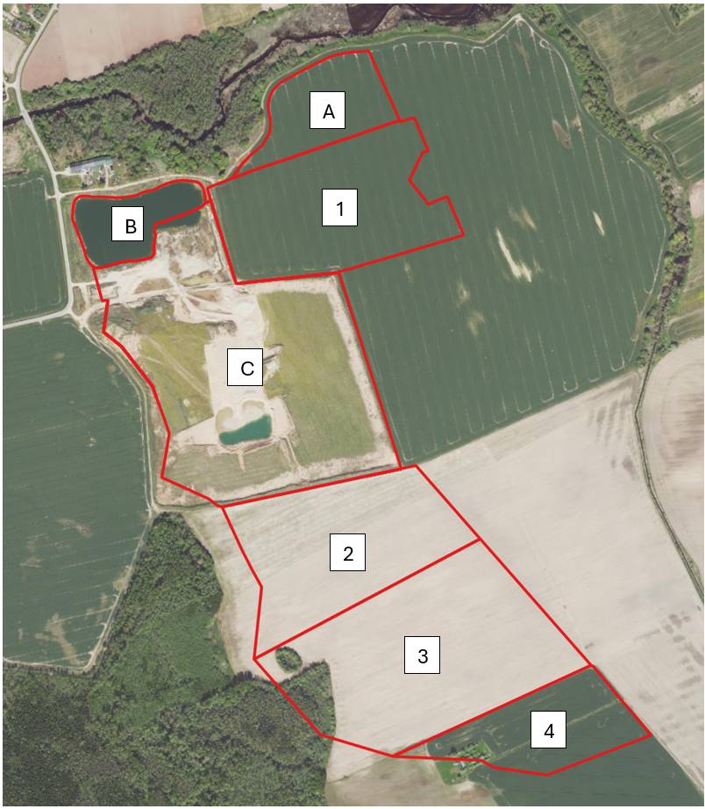
1.1 pav. Planuojamos ūkinės veiklos vieta
Planuojamą teritoriją sudarantys sklypai:
Panevėžio r. sav., Vadoklių sen., Žvalgaičių k. kad. Nr. 6624/0005:447, 6624/0005:256, 6624/0005:271, 6624/0005:274, 6624/0005:302, 6624/0005:302, 6624/0005:293, 6624/0005:505 valstybiniai sklypai (6624/0005:494, 6624/0005:479, 6624/0005:463, 6624/0005:500, 6624/0005:508, 6624/0005:626, 6624/0005:633), daikto pagrindinė naudojimo paskirtis – žemės ūkio, žemės sklypo naudojimo būdas – kiti žemės ūkio paskirties žemės sklypai. Bendras plotas – 4,3 ha; valstybinė žemė – 1,0 ha; iš viso – 9,7 ha.
Sklype taikomos specialiosios žemės naudojimo sąlygos (SŽNS), neįregistruotos Nekilnojamo turto registre:
- Melioruotos žemės ir melioracijos statinių apsaugos zonos (VI skyrius, antrasis skirsnis). Plotas 0,65 ha;
- Paviršinių vandens telkinių pakrantės apsaugos juostos (VI skyrius, aštuntasis skirsnis). Plotas 0,65 ha;
- Paviršinių vandens telkinių apsaugos zonos (VI skyrius, septintasis skirsnis). Plotas 0,65 ha;
- Melioruotos žemės ir melioracijos statinių apsaugos zonos (VI skyrius, antrasis skirsnis). Plotas 0,57 ha.
Žemės sklypui kad Nr. 6624/0005:633, kuris suformuotas atliekant kadastrinius matavimus, nėra taikomų jokių SŽNS.
Panevėžio r. sav., Vadoklių sen., Jotainėlių k. kad Nr. 6687/0005:42, 6687/0005:12 daikto pagrindinė naudojimo paskirtis – žemės ūkio, žemės sklypo naudojimo būdas – kiti žemės ūkio paskirties žemės sklypai. Bendras plotas – 9,4 ha.
Sklype taikomos specialiosios žemės naudojimo sąlygos (SŽNS), neįregistruotos Nekilnojamo turto registre:
- Dirvožemio apsauga žemės ūkio paskirties žemės sklypuose (VI skyrius, keturioliktasis skirsnis). Plotas 2,7 ha;
- Melioruotos žemės ir melioracijos statinių apsaugos zonos (VI skyrius, antrasis skirsnis). Plotas 2,7 ha.
Panevėžio r. sav., Vadoklių sen., Jotainėlių k. kad Nr. 6687/0005:172 pagrindinė žemės naudojimo paskirtis – žemės ūkio, naudojimo būdai – kiti žemės ūkio paskirties žemės sklypai. Bendras žemės sklypo plotas yra 14,13 ha.
Sklype taikomos specialiosios žemės naudojimo sąlygos (SŽNS), neįregistruotos Nekilnojamo turto registre:
- Miško žemė (VI skyrius, trečiasis skirsnis). Plotas 9,70 ha;
- Melioruotos žemės ir melioracijos statinių apsaugos zonos (VI skyrius, antrasis skirsnis). Plotas 14,7 ha.
Panevėžio r. sav., Vadoklių sen., Jotainėlių k. kad Nr. 6687/0005:113, 6687/0005:59 daikto pagrindinė naudojimo paskirtis žemės ūkio. Bendras plotas – 4,8 ha.
Sklype taikomos specialiosios žemės naudojimo sąlygos (SŽNS), neįregistruotos Nekilnojamo turto registre:
- Melioruotos žemės ir melioracijos statinių apsaugos zonos (VI skyrius, antrasis skirsnis). Plotas 7,59 ha;
- Elektros tinklų apsaugos zonos (III skyrius, ketvirtasis skirsnis). Plotas 0,28 ha.
Realus kasybos darbas vyks kiek mažesniame plote, atsižvelgiant į galimas specialiąsias žemės naudojimo sąlygas, projektinius sprendiniu, ar kitas, sąlygas. Ištekliai plotuose Nr. 1, Nr. 3, Nr. 4 bus išgaunami nuosekliai, tačiau vienu gali būti kasamas plotas Nr. 2, kuris priklauso ūkininkui Jonui Stasiūnui.
PŪV teritorija šiaurėje ribojasi su to paties telkinio dalimi plotas A, kurios išteklių naudojimui yra parengtas ir patvirtintas naudojimo planas, taip pat yra 2023-01-04 Nr. priimta atrankos išvada (30-2)-A4E-76 dėl neprivalomo poveikio aplinkai vertinimo. PŪV vykdymas bus susijęs su besiribojančios telkinio dalies nuoseklia plėtra. Todėl racionalios išteklių gavybos atveju, apjungiant šiuos besiribojančius plotus (PŪV teritoriją ir šiaurėje besiribojančią planuojamą telkinio išteklių dalį), tikėtina, kad susidarys vienas vandens telkinys. Šis plotas priklauso UAB „Karjerai“.
Taip pat, PŪV teritorija ribojasi su 2017 m. išeksploatuotu karjero plotu B, kur yra susidaręs vandens telkinys. Šiam 2018 m. buvo parengta atrankos informacija dėl PAV telkinio dalyje 2,44 ha plote (PŪV nurodyta 3,46 ha plote, rengėjas UAB GIK projektai) ir 2018-10-10 gauta išvada Nr. (30.2)-A4-8095, kurioje nurodyta, kad telkinio naudojimui poveikio aplinkai vertinimas neprivalomas.
Prie PŪV detaliai žvalgytų išteklių kontūro yra kitas detaliai išžvalgytas išteklių plotas – Žvalgaičių II smėlio ir žvyro telkinys plotas C, kurio riba nutolusi apie 10 m nuo PŪV ribos, arba ribojasi su ja (vakaruose). Į šį plotą patenka du kasybos sklypai, kuriems išduoti leidimai, o ištekliai skirti išgauti „UAB „Žvalgaičiai“ (leidimo Nr. KN-18-48) ir UAB „Eurovia Lietuva“ (leidimo Nr. KN-22-28). Kita detaliai išžvalgytų išteklių dalis nutolusi 560 m į pietus. Artimiausias naudojamas naudingųjų išteklių telkinys išlieka to paties kaip ir PŪV teritorijoje esančių išteklių telkinys – Žvalgaičių II smėlio ir žvyro telkinys, kurio aktyvūs naudotojai yra UAB „Eurovia Lietuva“.

Teritorijų planavimo dokumentai
Teritorijos skirtos žemės gelmių ištekliams naudoti formuojamos specialiojo teritorijų planavimo dokumentu, rengiant Žemės gelmių naudojimo planą pagal patvirtintas žemės gelmių naudojimo planų rengimo taisykles. Kadangi telkinio ištekliai buvo aprobuoti po Panevėžio rajono savivaldybės bendrojo plano patvirtinimo (2008 m. liepos 3 d. sprendimu Nr. T-154), kuris šiuo metu yra naujinamas ir žemės gelmių naudojimo planas pradedamas rengti dabar, todėl vadovaujamasi Lietuvos Respublikos teritorijų planavimo įstatymo 22 straipsnio 5 dalimi – „Kai žemės gelmių išteklių telkiniai nenurodyti savivaldybės lygmens bendruose planuose, žemės gelmių naudojimo planai neurbanizuotose ir neurbanizuojamose teritorijose teisės aktų nustatyta tvarka gali būti rengiami ir jais pagrindinė žemės naudojimo paskirtis keičiama, jeigu teritorijų planavimo dokumentuose ar žemės valdos projektuose šiose teritorijose nesuplanuota inžinerinė infrastruktūra ir (ar) jos plėtra“. Kadangi šioje vietovėje pagal esamą Panevėžio rajono savivaldybės teritorijos bendrojo plano sprendinius nesuplanuota infrastruktūra ir (ar) jos plėtra, todėl PŪV šioje teritorijoje yra galima. Parengus, suderinus ir patvirtinus žemės gelmių naudojimo planą, ir gavus leidimą jo sprendiniai bus privalomi koreguojant rajono bendrojo plano sprendinius, pagal Lietuvos Respublikos teritorijų planavimo įstatymo 4 straipsnio 4 dalį – „...žemės gelmių naudojimo planų sprendiniai turi aukštesnę teisinę galią už savivaldybės lygmens ir vietovės lygmens kompleksinio ir specialiojo teritorijų planavimo dokumentų sprendinius ir privalomai taikomi savivaldybėms rengiant, keičiant ar koreguojant savivaldybės lygmens ir vietovės lygmens teritorijų planavimo dokumentus“.

Planuojamos ūkinės veiklos vieta vietovių, kurios jautrios aplinkos apsaugos požiūriu, atžvilgiu

Rekreacinės teritorijos. Kurortai ir kurortinės teritorijos
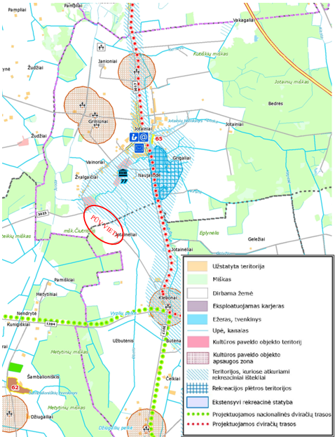
PŪV teritorija yra išsidėsčiusi neurbanizuotoje, kaimiškoje vietovėje, atokiau nuo rekreacinės, kurortinės, gyvenamosios, visuomeninės paskirties bei pramoninės ir sandėliavimo teritorijų. Pagal bendrojo plano sprendinius artimiausios rekreacijos ir turizmo infrastruktūros objektai yra nutolę 1,3 km į rytus palei rajoninį kelią Nr. 3017 projektuojama dviračių trasa ir apie 3,0 km į pietus nutolusi projektuojama nacionalinė dviračių trasa.

1.2 pav. Ištrauka iš Panevėžio rajono savivaldybės bendrojo plano sprendinių turizmo ir rekreacijos brėžinio
Teritorija pagal bendrojo plano sprendinius, kuris šiuo metu yra naujinamas (rekreacijos, turizmo, gamtos ir kultūros paveldo plėtojimo brėžinį) patenka į teritoriją, kurioje atkuriami rekreaciniai ištekliai (taip pat patenka į dirbamos žemės teritoriją, pagal veiklos prioritetų sprendinius PŪV teritorija maža dalimi patenka į gamtinio karkaso teritoriją, kuri pažymėta, kaip rajoniniai ir svarbiausi vietiniai vidinio stabilizavimo mazgai ir juostos). Jokių esamų turizmo teritorijų artimoje aplinkoje, kurios turėtų tiesioginę sąveika su PŪV, nenustatyta.
Artimiausia kurortinė teritorija yra Anykščių miestas nuo PŪV teritorijos nutolęs apie 44 km atstumu į rytus.

Gyvenamosios paskirties teritorijos
Artimiausia gyvenamoji sodyba nuo planuojamos teritorijos nutolusi 441 m šiaurės vakarų kryptimi, o per visą šį atstumą driekiasi upės slėnis krūmų – miško masyvas, bei rajoninis kelias, kuris praeina po šią sodybą. Kitos artimos sodybos yra kiek toliau, tačiau visos išsidėsčiusios tame pačiame Žvalgaičių kaime už rajoninio kelio. Bendrai gyvenamosios sodybos išsidėsčiusios negausiai, lygiagrečiai rajoninio kelio Nr. 3023 link Jotainių kaimo.
Žvalgaičių kaime, kurio ribose ir išsidėsčiusi planuojamos ūkinės veiklos teritorija, gyvena 21 gyventojas, pagal 2011 m. informaciją ir 14 gyventojų – 2021 m duomenimis. Maždaug už 0,8 km į šiaurę nuo PŪV nutolęs Vainorių kaimas (27 gyventojai 2011 ir 2021 m. duomenimis).
Vertinant 2021 m. gyventojų ir būstų surašymo duomenis apie gyventojų tankumą (gyventojų skaičiaus gardelėse 1km×1km erdvinius duomenis) nustatyta, kad planuojamos ūkinės veiklos gretimybėse tankiau apgyvendintos teritorijos yra ties Jotainiais apie 1,9 km į šiaurės rytus. Kitos gyvenvietės nutolusios dar didesniu nei 2,0 km spindulių įvairiomis kryptimis, kurios yra mažai urbanizuotos (išskyrus Ramygalos miestelį), sodybos išsidėsčiusios pavieniui. Planuojama teritorija įsiterpusi netoli upės slėnio, intensyviai dirbamų laukų krašte, kur gausu ir miškingų plotų, bei šalia rajoninio kelio pasiekiančio magistralinį kelią A8.
Artimiausios suplanuotos gyvenamosios teritorijos
Vadovaujantis Panevėžio rajono savivaldybės bendruoju planu PŪV gretimybėje apie 1 km atstumu nutolusi mažo intensyvumo plėtros teritorija, kuri apima Žvalgaičių ir Vainorių gyvenvietes. Apie 2 km atstumu nutolusi ekstensyvi rekreacinė statyba ir apie 5 km atstumu vakarų kryptimi yra planuojama negyvenama statyba (žr. 1.3 pav.). Atsižvelgiant į tai, kad gyvenvietės nutolusios apie 1,0–2,0 km spindulių įvairiomis kryptimis, kurios yra mažai urbanizuotos ir tai, kad PŪV gretimybėse nėra planuojamas intensyvus gyvenamosios teritorijos užstatymas, poveikis dėl planuojamos ūkinės veiklos nenumatomas.
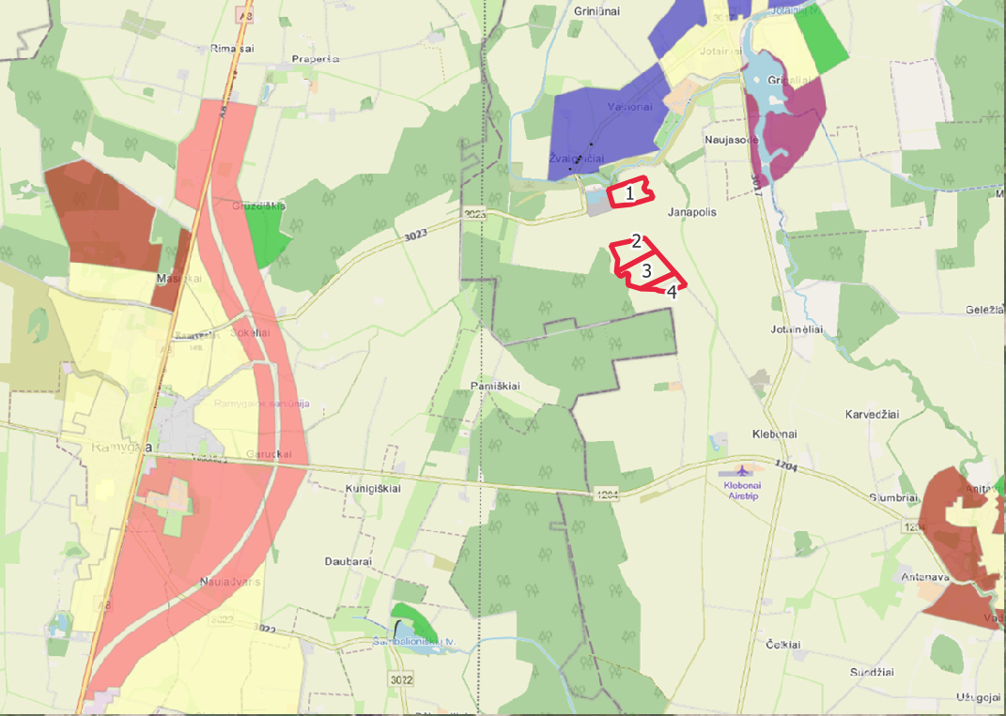
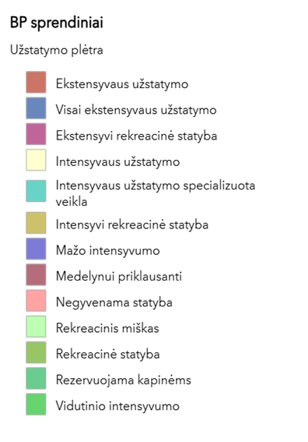
1.3 pav. Panevėžio rajono savivaldybės užstatymo plėtra

Inžinerinė infrastruktūros teritorijos
Vietovės inžinerinės infrastruktūra nėra smarkiai išvystyta. Pagrindiniai inžinerinės infrastruktūros objektai yra vietinės reikšmės kelias Nr. VAD-104 praeinantis šiaurės vakariniame krašte ir besitęsiantis į vakarus, šiam keliui numatyta 3,0 m apsaugos zona, pats kelias su žvyro danga, geresnės kokybės tik palei senojo karjero pakraštį. Taip pat vakaruose maždaug už 300 m praeinantis rajoninis kelias Nr. 3023, kuris jungia magistralinį kelią A8 su Jotainių kaimu. Už maždaug 270 m į šiaurę, kitoje upės pusėje, praeina 35 kV galios elektros kabelis ir 270 m į vakarus nutolusi modulinė transformatorinė (R-202), bei iki jos iš šiaurės atvesta 6-10 kV oro linija (ESO). Už 290 m į vakarus nutolęs, už rajoninio kelio, įrengtas vidutinis požeminis dujotiekio vamzdis (ESO).
Daugiau kaip pusė PŪV teritorijos yra melioruota žemė, kurioje įrengta melioracinė sistema, drenuojanti žemės sklypus iš pietų-pietryčių į šiaurę link upės Juodos. Pagrindiniai drenažo rinktuvai, patenkantys į PŪV teritoriją yra 50 –75 mm. Eksploatacijos metu drenažo sistemos rinktuvai ties gavybos sklypo ribomis (daugiausiai pietinėje, rytinėje dalyse) bus užsandarinami, išskyrus ties šiaurine PŪV teritorijos dalimi esančius rinktuvus, kurie galėtų būtų naikinami, atsižvelgiant į tai, kad ties šiaurine PŪV teritorijos dalimi yra planuojamas karjeras (šiuo metų patvirtintas žemės gelmių naudojimo planas, kurio organizatorius yra UAB „Karjerai“), kur ašinį 100 mm skersmens rinktuvą galima būtų naikinti, apjungiant abu naudingų išteklių plotus į vieną karjerą – vykdant karjero plėtrą. Kitu atveju, galėtų būtų paliktas tiek atviras tiek užsandarinamas rinktuvas, nes tiek planuojamame karjere, tiek PŪV teritorijoje vykdant gavybos darbus susidarytų vandens telkiniai, kur likę drenažo vamzdžiai neturėtų jokios įtakos karjerų hidrologijai, o pati drenažo sistema nebeatliktų savo funkcijos. Visi kiti drenažo rinktuvai galėtų būti palikti drenuoti aplinkinius žemės sklypus, kurių drenavimo sistemos kryptis būtų į PŪV teritoriją ir joje besiformuojantį vandens telkinį. Likę rinktuvai, kurie išeina iš PŪV teritorijos į kitus sklypus turėtų būti užsandarinami. Rytuose esantys gretimi žemės sklypai turi atskiras rinktuvų sistemas, kurių pagrindinė ašis nebus pažeista PŪV metu, vakaruose melioracinės sistemos net nėra. Į realios gavybos plotą (PŪV teritorijoje) patenkantys melioracijos sistemos rinktuvai bus panaikinami, kadangi remiantis galiojančiu Lietuvos Respublikos melioracijos įstatymo II skyriaus, 3 straipsnio 1–2 dalimis, Žemės sklype esantys melioracijos statiniai (šiuo atveju rinktuvai iki 125 mm skersmens) yra žemės sklypo priklausiniai ir nuosavybės teise priklauso žemės sklypo savininkui, jeigu sutartis nenustato kitaip, išskyrus valstybei nuosavybės teise priklausančius melioracijos ir hidrotechnikos statinius. Atsižvelgiant į aukščiau aprašytą informaciją, bei vietovės geologiją ir reljefą, numatoma, kad melioracijos sistemos veikimas gretimose teritorijose bus užtikrintas ir nepažeis gretimų žemės sklypų savininkų interesų. Tikslesni sprendiniai bus pateikti Žemės gelmių naudojimo plane, atsižvelgiant į išduotas sąlygas naudojimo plano parengiamojo etapo metu.

Visuomeninės paskirties teritorijos
Artimiausias visuomeninės paskirties pastatas yra nutolęs apie 1 km atstumu Jotainių socialinės globos namai ir Panevėžio rajono savivaldybės viešoji biblioteka. Kiti visuomeninės paskirties pastatai yra nutolę daugiau kaip 2 km atstumu šiaurės kryptimi – Panevėžio r. Ramygalos gimnazija, Jotainių pagrindinio ugdymo skyrius ir 4,7 km atstumu pietryčių kryptimi – Panevėžio r. Ramygalos gimnazija, Vadoklių skyrius, taip pat Vadoklių kultūros centras nutolę apie 4 km atstumu pietų kryptimi. Kiti svarbūs visuomeninės paskirties objektai yra Ramygalos mieste, daugiau kaip už 5,8 km pietvakarių kryptimi.
Galimas reikšmingas neigiamas poveikis gyvenimo sąlygoms nagrinėjamoje teritorijoje nenumatomas.

Paviršiniai vandens telkiniai bei jų apsaugos juostos ir pakrantės apsaugos zonos
PŪV artimoje aplinkoje esantys paviršiniai vandenys, apsaugos zonos, pakrantės apsaugos juostos bei detalus poveikio reikšmingumo įvertinimas ir numatomos neigiamo poveikio išvengimo, sumažinimo ir kompensavimo priemonės pateiktos 2.1 skyriaus 2.1.1 skyrelyje ,,Vanduo“.

Potvynių zonos
Aplinkos apsaugos agentūros interneto svetainėje skelbiama informacija apie teritorijas, kuriuose praeityje buvo stichiniai, katastrofiniai ir kiti didelio masto potvyniai arba numatoma, kad dėl klimato kaitos tokie potvyniai gali kilti ateityje. Taip pat skelbiama informacija apie upes ir priekrantės teritorijas, kuriose dėl reljefo ypatybių, vandentakių padėties ir jų bendrų hidrologinių ir geomorfologinių ypatybių ateityje gali kilti potvyniai, kurie dėl didelio vandeningumo potvynio metu gali sukelti reikšmingas neigiamas pasekmes.
Artimiausios mažos (0,1 proc. arba kartą per tūkstantį metų), vidutinės (1 proc. arba kartą per šimtą metų) ir didelės (10 proc. arba kartą per dešimt metų) tikimybės potvynių dėl sniego tirpsmo ir liūčių grėsmės teritorijos (ties Nevėžio upe) nuo planuojamos ūkinės veiklos sprendinių nutolusios apie 20 km.

Karstinis regionas
Vadovaujantis Lietuvos geologijos tarnybos prie Aplinkos ministerijos skelbiamu Lietuvos karstinių rajonų ribų žemėlapiu, planuojamos ūkinės veiklos vykdymo vieta nepatenka į karstinį regioną.
Artimiausias aktyvus geologinis procesas ir reiškinys nutolęs nuo PŪV teritorijos apie 20,3 km vakarų kryptimi, tai įgriuva Stuo-18-02 (Nr. 1167), įgriuva yra prie kelio Kėdainiai – Krekenava, netoli Nevėžio. Tokiu pat atstumu, tik kitoje upės pusėje pažymėta kita įgriuva Stuo-18-01 (Nr. 1166), esanti prie kelio Krekenava-Kėdainiai. Abi įgriuvos patenka į Panevėžio apskr., Panevėžio r. sav., Krekenavos sen., Stuomeniškių k. Kiti reiškiniai nutolę didesniu nei 21,0 km spinduliu. Bendrai artimoje aplinkoje esančių geologinių procesų ir reiškinių nenustatyta.

Kitos aktualios teritorijos ir objektai
Gėlo ir mineralinio vandens vandenvietės, jų apsaugos zonos ir juostos
PŪV artimoje aplinkoje esančio gėlo ir mineralinio vandens vandenvietės, apsaugos zonos ir juostos bei detalus poveikio reikšmingumo įvertinimas ir numatomos neigiamo poveikio išvengimo, sumažinimo ir kompensavimo priemonės pateiktos 2.1 skyriaus 2.1.1 skyrelyje ,,Vanduo“.

Saugomos teritorijos, Europos ekologinio tinklo ,,Natura 2000“ teritorijos
Informacija apie PŪV teritorijoje ir artimoje aplinkoje esančias saugomas ir ,,Natura 2000“ teritorijas, detalus poveikio reikšmingumo įvertinimas ir numatomos neigiamo poveikio išvengimo, sumažinimo ir kompensavimo priemonės pateiktos 2.5 skyriaus ,,Kraštovaizdis ir biologinė įvairovė“ 2.5.1 skyrelyje.

Natūralūs biotopai (pvz., miškai, parkai, natūralios pievos ir ganyklos, pelkės, šaltinynai, vandens telkiniai)
Informacija apie PŪV teritorijoje ir artimoje aplinkoje esančius natūralius biotopus, detalus poveikio reikšmingumo įvertinimas ir numatomos neigiamo poveikio išvengimo, sumažinimo ir kompensavimo priemonės pateiktos 2.5 skyriaus ,,Kraštovaizdis ir biologinė įvairovė“ 2.5.1 skyrelyje.

Europos Bendrijos svarbos natūralios buveinė
Informacija apie PŪV teritorijoje ir artimoje aplinkoje esančias Europos Bendrijos svarbos natūralias buveines, detalaus poveikio reikšmingumo įvertinimas ir numatomos neigiamo poveikio išvengimo, sumažinimo ir kompensavimo priemonės pateiktos 2.5 skyriaus ,,Kraštovaizdis ir biologinė įvairovė“ 2.5.1 skyrelyje.

Kraštovaizdis
Informacija apie PŪV teritorijoje ir artimoje aplinkoje esantį kraštovaizdį, detalus poveikio reikšmingumo įvertinimas ir numatomos neigiamo poveikio išvengimo, sumažinimo ir kompensavimo priemonės pateiktos 2.5 skyriaus ,,Kraštovaizdis ir biologinė įvairovė“ 2.5.1 skyrelyje.

Saugomų rūšių radavietės (augavietės)
Informacija apie PŪV teritorijoje ir artimoje aplinkoje esančias saugomų rūšių radavietes (augavietes), detalus poveikio reikšmingumo įvertinimas ir numatomos neigiamo poveikio išvengimo, sumažinimo ir kompensavimo priemonės pateiktos 2.5 skyriaus ,,Kraštovaizdis ir biologinė įvairovė“ 2.5.1 skyrelyje.

Nekilnojamosios kultūros vertybės
Informacija apie PŪV teritorijoje ir artimoje aplinkoje esančias nekilnojamąsias kultūros vertybes, neigiamo poveikio sumažinimo ir kompensavimo priemones pateikta 2.7 skyriaus „Nekilnojamosios kultūros paveldo vertybės“ 2.7.1 skyrelyje.

Planuojamos ūkinės veiklos fizinės ir techninės charakteristikos

Planuojamos ūkinės veiklos fizinės charakteristikos
Išteklių gavybą numatoma vykdyti detaliai išžvalgytuose Žvalgaičių II smėlio ir žvyro telkinio Žemės ūkio paskirties sklypuose, atviroje teritorijoje mechanizuotai, mobiliais gavybos įrenginiais, keturiuose plotuose (plotas Nr. 1 – 9,39 ha, plotas Nr. 2 – 9,33 ha, plotas Nr. 3 – 14,13 ha ir plotas Nr. 4 – 4,84 ha, kurių bendras kasybos plotas apima 37,69 ha). Planuojamos metinės smėlio ir žvyro gavybos darbų apimtys – 100 tūkst. m³. Numatomam metiniam žaliavos poreikiu, 2 sunkiasvoriai sunkvežimiai per pamainą vidutiniškai atliks 16 reisų per dieną. Smėlio ir žvyro kasybos darbai vyks šiltuoju metų laiku (kasyba nebus vykdoma nuo gruodžio mėn. 01 d. iki kovo mėn. 01 d.). Smėlis ir žvyras telkinyje būtų išgaunamas 5 darbo dienas per savaitę (~189 d. d. per metus), aktyviu paros metu viena pamaina, kurios trukmė 8 val., (08:00 – 17:00 val.) savaitgaliais ir švenčių dienomis darbai vykdomi nebus. Karjere žaliavos perdirbimas nenumatomas. Visa žaliava bus išvežama iš karjero į objektus. Smėlio ir žvyro produkcija vartotojams būtų išvežama visus metus, priklausomai nuo poreikio bei paklausos
Visi ištekliai, esant vidutinėms 100 tūkst. m³ metinėms gavybos apimtims telkinio plotuose Nr. 1, Nr. 2, Nr. 3, Nr. 4 bus iškasti apytiksliai per 55 metų. Tikslus planuojamo naudoti telkinio plotų eksploatacijos laikas bus apskaičiuotas rengiant naudojimo planą, kada bus įvertinti visi neišvengiamai susidarysiantys išteklių nuostoliai (nejudinamose pakraščio juostose, šlaituose, kelių ir melioracijos griovio apsaugos zonose, ir kt.). Įvertinus visus išteklių nuotolius telkinio eksploatacijos laikas gali sutrumpėti apie 10 – 20 %.

Planuojamos ūkinės veiklos etapų aprašymas
Birių naudingųjų iškasenų kasybai bus naudojamas visame pasaulyje plačiai paplitęs ekskavacijos būdas. Eksploatuojant telkinį išteklių papildomai nenumatoma perdirbti sijojant į skirtingas frakcijas, kadangi didžiąją naudingojo klodo dalį sudaro smėlis ir smulkus žvyras. Prieš pradedant karjero eksploataciją bus atliekami karjero įrengimo darbai:
- Vietinės reikšmės kelio nuo planuojamos teritorijos iki rajoninio kelio, sustiprinimas bei pritaikymas sunkiasvoriam transportui judėti;
- Karjero nuodangos darbai;
- Karjero vidaus kelių įrengimas;
- Kasavietės įrengimas;
- Smėlio ir žvyro išteklių gavyba;
- Produkcijos realizacija;
- Iškastų plotų rekultivavimas.
Prieš vykdant karjero eksploataciją bus atliekami vietinės reikšmės kelio Nr. VAD-104 nuo planuojamos teritorijos iki rajoninio kelio, sustiprinimas bei pritaikymas sunkiasvoriam transportui judėti (pagal poreikį, atsižvelgiant į esamą situaciją). Numatoma, kad kelias bus sustiprinamas skalda, arba kitu tinkamu gruntu iš aplinkinių karjerų teritorijos, sutankinamas krautuvu.
Įvažiavimo-išvažiavimo kelias bus formuojamas šiaurės vakariniame kampe, kur praktiškai iškarto įsijungiama į minėtą esamą vietinės reikšmės kelią Nr. VAD-104, kuriuo važiuojant maždaug 300 m į vakarus, pasiekiamas rajoninis kelias Nr. 3023 Ramygala – Jotainiai (su asfalto danga). Žaliavos transportavimui bus naudojamas tas pats ankščiau aprašytas kelias. Žaliavos transportavimas iki objektų apie 20 km.
Karjero nuodangos darbai (dirvožemio ir mineralinio grunto nuėmimo darbai), karjero vidaus kelių įrengimas bei pradinės kasvietės įrengimas. Karjero nuodangos darbus planuojama atlikti krautuvu, arba ekskavatoriumi, atsižvelgiant į dangos storį ir kasybos sąlygas. Augalinis sluoksnis nuimamas bus krautuvu. Krautuvas nuims ir sukraus derlinga augalinį sluoksnį (dirvožemį) į dirvožemio sandėlius arba į laikinus kaupus.
Planuojamoje teritorijoje po karjero eksploatacijos susiformuos uždaras vandens telkinys, todėl jo rekultivacijai – šlaitų virš vandens ir kitų sausų pažeistų plotų užpylimui dirvožemiu reikės gerokai mažiau augalinio sluoksnio nei yra planuojamoje teritorijoje, todėl karjero teritorijoje bus paliekamas toks kiekis dirvožemio, kokio pilnai užtektų visai karjero rekultivacijai atlikti. Reikiamas kiekis dirvožemio bus saugomas augalinio sluoksnio sandėliuose karjero pakraščiuose. Augalinio sluoksnio sąvartos bus apsėjamos žolių mišinių, kad dirvožemis būtų apsaugotas nuo taršos ir defliacijos. Kartu šie sandėliai tarnaus kaip triukšmo ir oro taršos sklaidos į aplinkines teritorijas mažinimo priemonė. Likęs perteklinis augalinio sluoksnio kiekis galės būti panaudojamas kituose objektuose augalinio sluoksnio sugrąžinimui ar jo pagerinimui. Augalinio sluoksnio panaudojimo konkrečiuose objektuose galimybes būtina suderinti su Aplinkos ministerijos Aplinkos apsaugos departamentu.
Taip pat bus nuimama ir mineralinė danga, kuri bus sandėliuojama mineralinio grunto sąvartose karjero teritorijoje, o atsiradus išeksploatuotiems plotams bus panaudojama karjero rekultivacijai atlikti šlaitų lėkštinimui, ar kitiems pagalbiniams darbams (gavybos darbų aikštelės pakėlimui, technologinių karjero vidaus kelių pakėlimui ir kt.).
Atlikus pirminius nuodangos darbus bus įrengiama kasavietė ir gavybos darbų aikštelė. Planuojamame eksploatuoti plote vidutinis bendras dangos sluoksnis – 1,8 m, tuo tarpu augalinio sluoksnio storis telkinyje kinta nuo 0,0 m iki 0,3 m storio, vidutiniškai 0,3 m. Mineralinės dangos storis kinta nuo 0,1 iki 6,8 m storio, vidutiniškai – 1,6 m storio. Planuojamo ploto nuodangos ir naudingo sluoksnio kraigo valymo darbai bus atliekami naudojant krautuvą Case 821 ir ekskavatorių Case Cx 210. PŪV teritorijoje dangą sudaro augalinis sluoksnis (dirvožemis) ir visame plote paplitusi mineralinė danga (kraštinių glacialinių darinių nuogulos – priemolis ir priesmėlis, taip pat dangai priskirti rudi aleurito, ar aleuritingo smėlio sluoksniai).
Siekiant sumažinti galimą neigiamą poveikį aplinkinių gyventojų ir gyvūnų atžvilgiu (dėl galimo triukšmo ir oro taršos), dangos pylimai bus formuojami beveik aplink visą planuojamą plotą, taip pat ir link artimiausių gyvenamųjų teritorijų ir miškingų plotų. Dangos pylimai PŪV teritorijos pakraščiuose planuojami iki 3,0 m aukščio (kitose karjero teritorijose pylimų aukštis gali siekti iki 5,0 m).
Naudingojo sluoksnio gavybos darbus tikslinga vykdyti viena pakopa – žemsiurbės pagalba, kuri pumpuos žaliavą į nusausėjimo kaupus, iš kurių nusausėjusi žaliava bus kraunama krautuvu į sunkvežimius ir transportuojama iš karjero. Išgaunant naudingąjį sluoksnį karjere besikaupiantis vanduo nebus išleidžiamas ir jokio požeminio vandens horizonto lygio pažemėjimo nebus, susiformuos uždaras vandens telkinys. Kadangi vidutinis dangos sluoksnis planuojamame karjere yra 1,8 m, todėl nuėmus dangos sluoksnį reljefas atitinkamai tiek pat ir pažemės, kas papildomai sudarys triukšmo ir oro taršos sklidimo barjerą į aplinkines teritorijas.
Išeksploatuotą karjerą tikslinga rekultivuoti į vandens telkinį, šlaitus nulėkštinant ir apželdinant. Kadangi karjere yra didelis kiekis mineralinio grunto, todėl gavyba gali būti vykdoma maksimaliu leistinu kampu 45º polinkiu, o išoriniai karjero šlaitai vėliau lėkštinami mineralinės dangos gruntais iki 25º polinkio, ar pagal galimybes dar mažesniu nuolydžiu.
Ant nulėkštintų šlaitų virš vandens ir kitose pažeistose, sausose karjero vietose bus skleidžiamas dirvožemis ir vykdoma biologinė rekultivacija – ant nulėkštintų šlaitų virš vandens vykdomas apželdinimas (sodinami pavieniai medžiai ir krūmai bei sėjama žolė). Tikslios karjero rekultivavimo sąlygos ir plotai bus nurodyti telkinio dalies naudojimo plano sprendiniuose.
Bendrai visam karjero eksploatavimui (išteklių gavybai, paruošiamiesiems ir pagalbiniams darbams, karjero rekultivavimui bei grunto transportavimui) bus naudojamas ekskavatorius, krautuvas, elektrinė žemsiurbė ir savivartis (18 t).
Projekto įgyvendinimo metu numatomi šie planuojamos ūkinės veiklos (Panevėžio rajono Žvalgaičių II smėlio ir žvyro telkinio karjero kasybos) įgyvendinimo etapai:
- Poveikio aplinkai vertinimas ir sprendimo dėl PŪV galimybių gavimas (2025 m.), gavus teigiamą išvadą, kad planuojamoje teritorijoje ūkinė veikla galima, toliau rengiamas ir derinamas Žvalgaičių II smėlio ir žvyro telkinio dalies išteklių planas;
- Panevėžio rajono Žvalgaičių II smėlio ir žvyro telkinio dalies išteklių naudojimo plano rengimas, derinimas ir leidimų gavimas (2025 m);
- Leidimas iš Lietuvos geologijos tarnybos prie AM (2025 m.);
- Kapitaliniai karjero įrengimo darbai (apie 1-2 mėn. nuo kasybos leidimo gavimo datos);
- Objekto eksploatacija (~55 metų).
Šiuo metu atliekama planuojamos ūkinės veiklos PAV procedūra, kuria siekiama nustatyti, apibūdinti ir įvertinti galimą visų nagrinėjamų planuojamos ūkinės veiklos alternatyvų tiesioginį ir netiesioginį, antrinį, suminį, tarpvalstybinį, trumpalaikį, vidutinės trukmės ir ilgalaikį, nuolatinį ir laikiną poveikį visuomenės sveikatai (dėl sukeliamų biologinių, cheminių ar fizikinių veiksnių poveikio) ir atskiriems aplinkos elementams (aplinkos orui ir klimatui, paviršiniams vandenims, saugomoms teritorijoms, kraštovaizdžiui, biologinei įvairovei, dirvožemiui, žemės gelmėms, nekilnojamosioms kultūros paveldo vertybėms, materialinėms vertybėms) bei šių aplinkos elementų tarpusavio sąveikai ir aplinkos elementų ir visuomenės sveikatos tarpusavio sąveikai. Gavus AAA sprendimą dėl planuojamos ūkinės veiklos galimybių pasirinktoje vietoje, bus rengiamas ir suderinamas Panevėžio rajono Žvalgaičių mėlio ir žvyro telkinio dalies išteklių naudojimo planas, gaunamas leidimas iš Lietuvos geologijos tarnybos prie AM, vykdomi kapitaliniai karjero įrengimo darbai ir vykdoma objekto eksploatacija.
Smėlio ir žvyro gavybai nėra taikomi geriausi prieinami gamybos būdai (GPGB). Šiai sričiai nėra parengta ES GPGB informacinių dokumentų, kuriais reikėtų vadovautis.

Planuojamos ūkinės veiklos techninės charakteristikos
Planuojamo projekto įgyvendinimo metu ketinama vykdyti Panevėžio rajono Žvalgaičių II smėlio telkinio karjero kasybą. Nagrinėjamos teritorijos techniniai rodikliai pateikti 1.1 lentelėje. Analizuojamas objektas planuojamas Smėlio ir žvyro telkinio karjere Panevėžio rajono savivaldybėje, Vadoklių seniūnijoje, Žvalgaičių kaime esančioje teritorijoje sudarytoje iš šių sklypų: Nr. 1 – 7 sklypai (kad. Nr. 6624/0005:447, 6624/0005:256, 6624/0005:271, 6624/0005:274, 6624/0005:302, 6624/0005:293, 6624/0005:505), bendras plotas – 4,4 ha; 7 valstybiniai sklypai (kad. Nr. 6624/0005:494, 6624/0005:479, 6624/0005:463, 6624/0005:500, 6624/0005:508, 6624/0005:626, 6624/0005:633), bendras plotas – 4,3 ha; valstybinė žemė – 1,0 ha; bendras išžvalgytas – 9,39 ha. Nr. 2 – 2 sklypai (kad. Nr. 6687/0005:42, 6687/0005:12), bendras išžvalgytas plotas – 9,33 ha. Nr. 3 – 1 sklypas (kad. Nr. 6687/0005:172), bendras išžvalgytas plotas –14,13 ha. Nr. 4 – 2 sklypai (kad. Nr. 6687/0005:113, 6687/0005:59), bendras išžvalgytas plotas – 4,84 ha.
1.1 lentelė. Analizuojamos teritorijos techniniai rodikliai
Analizuojamos teritorijos techniniai rodikliai
Planuojamas kasybos darbų plotas, ha | 37,69*
Analizuojamos teritorijos plotas, ha | 37,69*
*Bendras sklypų plotas yra didesnis, analizuojamas tik kasybos darbų plotas

Duomenys apie planuojamos ūkinės veiklos produkciją ir projektinį pajėgumą
Gavybai paruoštame telkinio plote bus išgaunama naudinga iškasena smėlis ir žvyras. Per metus vidutiniškai planuojamos apie 100 tūkst. m³ smėlio ir žvyro išteklių gavybos apimtys. Dėl nedidelio žvirgždo, gargždo bei riedulių kiekio smėlio ir žvyro neplanuojama papildomai perdirbti sijotuvuose. Kaip galutinė produkcija karjere bus realizuojamas natūralus smėlis ir žvyras puikiai tinkantis kelių ir geležinkelių pagrindams, jų tiesimui ir remontui, įvairiems statybiniams užpildams, statybos darbams ir užpylimams. Išteklių kokybė išžvalgytame plote vertinta pagal LST 1331:2015 lt standartą („Gruntai, skirti keliams ir jų statiniams. Klasifikacija“) ir LST 1331:2022 lt standartą („Gruntai, skirti kelių ir kelių statinių statybai. Klasifikacija“).
Planuojamuose naudoti telkinio plotuose naudingieji smėlio ir žvyro ištekliai patvirtinti Lietuvos geologijos tarnybos prie Aplinkos ministerijos įsakymais: 2023 m. gruodžio 15 d. Nr. 1-554 (plotas Nr. 1); 2024 m. spalio 7 d. Nr. 1-475 (plotas Nr. 2); 2022 m. spalio 3 d. Nr. 1-435 ir 2025 m. sausio 8 d. Nr. 1-10 (plotas Nr. 3); 2025 m. sausio 8 d. Nr. 1-10 (plotas Nr. 4) (žr. 16 priedą).
Žemės sklype kad. Nr. 6687/0005:172 (plotas Nr. 3), ištekliai buvo žvalgomi dviem etapais. I-uoju etapu ištekliai išžvalgyti 14,13 ha plote. Šiame plote smėlio ir žvyro ištekliai patvirtinti Lietuvos geologijos tarnybos prie Aplinkos ministerijos įsakymu 2022 m. spalio 3 d. Nr. 1-435, vėliau Žemės gelmių naudojimo planu, šis sklypas buvo padalintas. Po žemės sklypo padalinimo II-uoju etapu buvo pakartotinai žvalgomi ištekliai į gylį 12,02 ha plote, kuriame smėlio ir žvyro ištekliai patvirtinti Lietuvos geologijos tarnybos prie Aplinkos ministerijos įsakymu 2025 m. sausio 8 d. Nr. 1-10. Kasyba plote Nr. 3 bus vykdoma pagal I-uoju ir II-uoju etapu detaliai išvalgytus išteklius.
Aprobuotas išteklių kiekis pateiktas 1.2 lentelėje.
1.2 lentelė. Aprobuotų išteklių plotai ir kiekiai
Pavadinimas | Aprobuotų išteklių plotas | Aprobuotas išteklių kiekis
Plotas Nr. 1 | 9,39 ha | 893 tūkst. m³
Plotas Nr. 2 | 9,33 ha | 1051 tūkst. m³
Plotas Nr. 3 | 14,13 ha | 2619 tūkst. m³
Plotas Nr. 4 | 4,84 ha | 936 tūkst. m³
Numatomas išgauti išteklių kiekis: |  | 5499 tūkst. m³
Per metus numatoma išgauti: |  | 100 tūkst. m³

Bendrai planuojamuose naudoti telkinio plotuose 37,69 ha yra patvirtinta 5499 tūkst. m³ smėlio ir žvyro išteklių. Tikslūs plotai bus nurodyti žemės gelmių naudojimo plano sprendiniuose atsižvelgiant į visus taikomus apribojimus.
Planuojamame naudoti telkinyje per metus numatoma vidutiniškai iškasti apie 100 tūkst. m³ smėlio ir žvyro išteklių. Visi ištekliai, esant vidutinėms 100 tūkst. m³ metinėms gavybos apimtims visuose telkinio plotuose bus iškasti apytiksliai per 55 metų. Tiksliau planuojamo naudoti telkinio plotų eksploatacijos laikas bus apskaičiuotas rengiant naudojimo planą, kada bus įvertinti visi neišvengiamai susidarysiantys išteklių nuostoliai (nejudinamose pakraščio juostose, šlaituose, kelių ir melioracijos griovio apsaugos zonose, ir kt.). Įvertinus visus išteklių nuostolius telkinio eksploatacijos laikas gali sutrumpėti apie 10 – 20 %. Planuojama, kad karjeras veiks šiltuoju metų laikotarpiu (apie 9 – 10 mėn., skaičiavimuose priimama 189 darbo pamainų, kadangi apatinė naudingojo klodo dalis slūgso apvandenintame sluoksnyje) veiklą stabdant šaltuoju metų laikotarpiu. Karjero darbo laikas planuojamas tik darbo dienomis, nuo 8 iki 17 val. PAV ataskaitoje pagal šiuos rodiklius apskaičiuota technikos dienos darbo trukmė, reikalingas mechanizmų kiekis, autotransporto rida karjero vidaus keliais, reikalingas atidengti žemės plotas planuojamam metiniam žaliavos kiekiui iškasti ir dangos darbų apimtys. Pagal šiuos rodiklius apskaičiuotas energetinių resursų, reikalingų smėlio ir žvyro gavybai karjere kiekis. Atliekant skaičiavimus operuojama mechanizmų našumo ir jų darbų apimčių duomenimis.

Duomenys apie energijos, kuro ir degalų naudojimą, energijos gamybą
Karjere dirbsiantys mechanizmai daugiausia bus varomi dyzeliniu kuru, kuris esant reikalui bus atvežamas į karjero teritoriją specialiu transportu ir supilamas į mechanizmus. Dyzelio kuro atsargos karjero teritorijoje nebus saugomos.
Visose karjero plotuose Nr. 1, Nr. 2, Nr. 3, Nr. 4 numatomi naudoti tokie mechanizmai: ekskavatorius Case Cx 210 (119 kW) dirbs vidutiniškai apie 65 val. per metus ir sunaudos apie 0,7 t dyzelinio kuro, ratinis frontalinis krautuvas Case 821 (172 kW) dirbs apie 208 val. per metus ir sunaudos apie 3,6 t dyzelinio kuro. Bei gruntų pervežimui skirti du MAN (235 kW) autosavivarčiai (18 t), kurių kiekvienas nuvažiuodami sąlyginiu 1 km atstumu sunaudos apie 1,0 t dyzelinio kuro. Karjere taip pat dirbs elektrinė žemsiurbė Dragflow DRH85 (97 kW) dirbs apie 100 val. per metus ir nenaudos dyzelinio kuro. Pagrindinius gavybos darbus atliks žemsiurbė.
1.3 lentelė. Duomenys apie planuojamoje ūkinėje veikloje naudojamus mechanizmus
PŪV veiksiantys mechanizmai | Kiekis, vnt. | Vidutinis darbo laikas per metus, val. | Kuro suvartojimas, t
Ekskavatorius Case Cx 210 (119 kW) | 1 | 65 val. | 0,7
Ratinis frontalinis krautuvas Case 821 (172 kW) | 1 | 208 val. | 3,6
MAN (235 kW) autosavivarčiai (18 t), | 2 | 256 val.* | 1,0
Elektrinė žemsiurbė Dragflow DRH85 (97 kW) | 1 | 100 val.
Iš viso: |  |  | 5,3
*2 vnt.,16 reisų per parą. Priimta, vadovaujantis užsakovo pateiktais duomenimis
1.4 lentelė. Planuojamas energijos, kuro ir degalų naudojimas
Energetiniai ir technologiniai ištekliai | Matavimo vnt., t, m³, kWh ir kt. | Sunaudojamas kiekis per metus | Išteklių gavimo šaltiniai
1 | 2 | 3 | 4
Dyzelinas | t | 5,3* | Atvežamas į karjero teritoriją specialiu transportu ir supilamas į mechanizmus
Elektros energija | kWh | ~3000 | Esami elektros tinklai
*Atitinkamas kuro kiekis bus sunaudojamas visiems kasamiems plotams (Nr. 1, Nr. 2, Nr. 3, Nr. 4)
Planuojamoje teritorijoje gruntinis bei paviršinis vanduo gamybiniams ir buitiniams tikslams nebus naudojamas. Darbuotojų buitiniams poreikiams tenkinti bus įrengta konteinerinio tipo administracinė – buitinė patalpa su trumpalaikio buitinių nuotekų sukaupimo rezervuaru, biotualetu, geriamasis vanduo bus atvežamas plastikinėje taroje.
Ūkinės veiklos metu susidariusios buitinės nuotekos iš buitinių nuotekų sukaupimo rezervuaro, pagal sutartį su nuotekas tvarkančia įmone, bus išvežamos į buitinių nuotekų valymo įrenginius.
Pagal Lietuvos Respublikos aplinkos ministro 2006 m. gruodžio 29 d. įsakymu Nr. D1-629 „Geriamojo vandens tiekimo ir nuotekų tvarkymo infrastruktūros naudojimo ir priežiūros taisykles“, vandens tiekėjo priimtų tvarkyti buitinių nuotekų kiekis yra prilyginamas patiekto geriamo vandens kiekiui. Planuojama, kad nuotekų susidarys – 0,050 m³/parą; 8,5 m³/per metus (priimant, kad pamainų skaičius metuose 189). Buitinių nuotekų sukaupimo rezervuaro talpa numatoma apie 0,25 m³ .
Sausojo sezono metu siekiant išvengti dulkėjimo kelią numatyta pagal poreikį laistyti.

Duomenys apie naudojamas žaliavas, chemines medžiagas ir preparatus (mišinius), jų saugojimą
Smėlio ir žvyro gavyba vyksta mobiliais kasybos įrenginiais, kurie aktyvuojami dyzelinių vidaus degimo variklių pagalba. Smėlio ir žvyro gavyboje jokios kitos cheminės medžiagos ir preparatai nėra naudojami.
Vykdant PŪV avarijos atveju išsiliejus naftos produktams bus naudojami sorbentai. Nepanaudoti, švarūs sorbentai bus laikomi specialioje talpoje, ant paviršiaus su betonine danga atsparia benzino ar kitų skysčių patekimui į aplinką. Betoninė danga bus įrengiama PŪV teritorijoje, šalia įvažiavimo-išvažiavimo kelio į karjerą (karjero šiaurės rytinėje dalyje), įrengiamos dangos plotas – apie 100 m². Betoninė aikštelė bus įrengiama panaudojant betonines plokštes, kurios bus įsigytos ir atvežamos į karjerą. Panaudoti sorbentai ir užterštas gruntas bus tvarkingai surenkami ir sudedami į sandarias metalines dėžes, kurios bus laikomos atviroje teritorijoje, ant tos pačios betoninės dangos bei nedelsiant perduodami atitinkamas pavojingąsias atliekas tvarkančioms įmonėms. Planuojamas laikyti sorbento kiekis apie 100 kg. Kitos cheminės ir radioaktyvios medžiagos, pavojingos ir nepavojingos atliekos nebus naudojamos.
1.5 lentelė. Duomenys apie naudojamas žaliavas, chemines medžiagas ir cheminius mišinius, jų saugojimą
Žaliavos, cheminės medžiagos ar cheminio mišinio pavadinimas (išskyrus kurą, degalus, tirpiklių turinčias medžiagas ir mišinius) | Planuojamas naudoti kiekis per metus | Cheminės medžiagos ar cheminio mišinio klasifikavimas ir ženklinimas |  | Transportavimo būdas | Kiekis, saugomas vietoje, t | Saugojimo  būdas
 | Planuojamas naudoti kiekis per metus | Pavojingumo klasė ir kategorija | Pavojingumo  frazė | Transportavimo būdas | Kiekis, saugomas vietoje, t | Saugojimo  būdas
Smėlis |  | - | - | Sunkvežimiais išvežama iš karjero
Žvyras |  | - | - | Sunkvežimiais išvežama iš karjero
Sorbentai | - | - | - | - | 0,1 | Specialioje talpoje

Duomenys apie planuojamoje ūkinėje veikloje numatomas naudoti radioaktyviąsias medžiagas
Radioaktyvios medžiagos smėlio ir žvyro gavybos metu nėra ir nebus naudojamos.

Duomenys apie atliekas
Karjere žaliavos perdirbimas nenumatomas. Visa žaliava bus išvežama iš karjero į objektus, todėl atliekos nesusidarys. Karjero gavybos metinės darbų apimtys numatomos nedidelės todėl darbuotojų sukauptų nepavojingų mišrių komunalinių atliekų kiekis bus nedidelis.
Vykdant PŪV avarijos atveju gali išsilieti naftos produktai ir susidaryti pavojingos atliekos. Išsiliejusių naftos produktų likvidavimui bus naudojami sorbentai. Panaudoti sorbentai ir užterštas gruntas, laikinai bus laikomi sandariose metalinėse dėžėse.
Karjere susidariusios komunalinės ir pavojingos atliekos bus tvarkomos vadovaujantis Atliekų tvarkymo įstatymo ir kitų teisės aktų nustatyta tvarka atliekas perduodant atliekų tvarkymo įmonei, turinčiai teisę tvarkyti atliekas, pagal rašytinės formos sutartį dėl šių atliekų naudojimo ir (ar) šalinimo perduotas atliekas tvarkančiai įmonei.

PLANUOJAMOS ŪKINĖS VEIKLOS NUMATOMOS REIKŠMINGAS POVEIKIS, NUMATOMO REIKŠMINGO NEIGIAMO POVEIKIO NAPLINKAI IŠVENGIMO, SUMAŽINIMO IR KOMPENSAVIMO PRIEMONĖS

VANDUO

Esamos būklės aprašymas
Hidrologiniu požiūriu Žvalgaičių II smėlio ir žvyro telkinio naujo smėlio ploto teritorija priklauso Nemuno upės baseino rajonui (UBR), Nevėžio upės pabaseiniui. Hidrografinį rajono tinklą sudaro Juodos upelis ir jo kairysis intakas Obelio upelis, bei 2,58 ha ploto vandens telkinys (2020-09-25 nustatytas vandens lygis – 63,45 m NN), susidaręs išeksploatavus dalį Žvalgaičiai II telkinio.
Požeminiai vandens telkiniai
Pagal Lietuvos geologijos tarnybos prie Aplinkos ministerijos Žemės gelmių registre skelbiamus požeminio vandens vandenviečių ir jų apsaugos zonų ribų duomenis, artimiausia planuojamai ūkinei veiklai vandenvietės apsaugos zona yra Jotainių soc. globos namų, vandenvietės apsaugos zonos 50 metrų juosta, kuri nuo planuojamos ūkinės veiklos sprendinių nutolusi apie 1,5 km. Pagal Lietuvos geologijos tarnybos prie Aplinkos ministerijos Žemės gelmių registre skelbiamus požeminio vandens vandenviečių ir jų apsaugos zonų ribų duomenis, artimiausios planuojamos ūkinės veiklos sprendiniams vandenvietės ir jų apsaugos zonos pateikiamos 2.1 lentelėje.
2.1 lentelė. Artimiausios PŪV vandenvietės ir jų apsaugos zonos
Pavadinimas | Registro Nr. | Būklė | Išteklių rūšis | VAZ | *Atstumas iki VAZ
Jotainių soc. globos namų | 3632 | Naudojamas | Gėlas vanduo | 50 m | ~ 1,5 km šiaurės rytų kryptimi
Jotainių (Velžio komunalinio ūkio) | 5506 | Naudojamas | Gėlas vanduo | 1 juosta, 50 m | ~ 2,0 km šiaurės rytų kryptimi
Jotainių (Panevėžio r.) | 3590 | Naudojamas | Gėlas vanduo | 1 juosta, 50 m | ~ 3,0 km šiaurės rytų kryptimi
*Atstumas iki VAZ arba vandenvietės, jeigu vandenvietė neturi įsteigtos apsaugos zonos
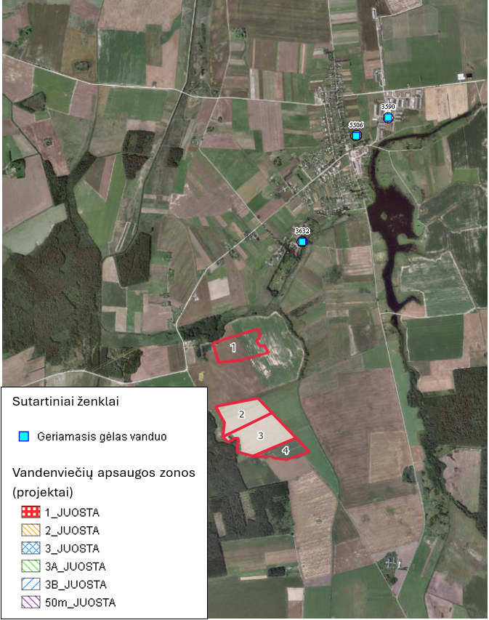
2.1 pav. Artimiausios planuojamai ūkinei veiklai vandenvietės ir jų apsaugos zonos
Planuojamo naudoti telkinio artimoje aplinkoje nėra išgręžtų požeminio vandens gręžinių. Planuojama naudoti teritorija nepatenka į vandenviečių sanitarinės apsaugos zonas.
Paviršiniai vandens telkiniai
Vadovaujantis Lietuvos Respublikos upių, ežerų ir tvenkinių kadastru (UETK) artimiausias natūralus paviršinis vandens telkinys yra maždaug už 90 m į šiaurę nuo PŪV teritorijos ribos, tai upė – Juoda (ID. kodas 13010130), kita artima upė – Obelis ( ID. kodas 13010157) nutolusi apie 330 m į rytus. Šių upių santaką yra apie 320 m į šiaurės rytus nuo PŪV teritorijos. Abi upės priklauso Nemuno upių baseinų rajonui, Nemuno upės baseinui, Nevėžio upės pabaseiniui, esančiui į Panevėžio r. sav. Taip pat apie 2 km atstumu nutolęs Jotainių tvenkinys (ID. kodas 13050010). Artimiausias nenatūralus vandens telkinys yra nutolęs apie 10 m į vakarus nuo tirto ploto, tai Žvalgaičių II smėlio ir žvyro telkinio dalyje eksploatacijos metu susidaręs vandens telkinys, kuris šiuo metu yra plečiamas toliau į pietus. Šis tvenkinys nėra įtrauktas į UETK (2.2 pav.).
PŪV plotui Nr. 1 (kad. Nr. 6624/0005:447, 6624/0005:256, 6624/0005:271, 6624/0005:274, 6624/0005:302, , 6624/0005:302, 6624/0005:293, 6624/0005:505 valstybiniai sklypai (6624/0005:494, 6624/0005:479, 6624/0005:463, 6624/0005:500, 6624/0005:508, 6624/0005:626, 6624/0005:633), taikomos specialiosios žemės naudojimo sąlygos (SŽNS), neįregistruotos Nekilnojamo turto registre: paviršinių vandens telkinių apsaugos zonos (VI skyrius, aštuntasis skirsnis). Kadangi maža dalimi (0,65 ha šiaurės vakariniame kampe) patenka į Juodos upės paviršinių vandens telkinių apsaugos zoną, kurioje išteklių gavyba leidžiama, tačiau upės pakrantės apsaugos juosta nebus pažeista, nes šiauriau nuo PŪV ploto, link Juodos upės, už vietinės reikšmės kelio yra susiformavęs šlaitas ir yra per toli. Nors PŪV teritorija patenka į Juodos upės apsaugos zoną, tačiau pavojus Juodai upei nenumatomas, bei upės hidrologija ar hidrogeologija nebus pažeista, kadangi projektinis kasybos sklypas nutolęs dar toliau.
Taip pat Šiaurinėje dalyje esančiam plotui A (žr. 1.1 pav.), kuris yra dar arčiau Juodos upės, buvo atlikta atranka ir priimta 2023-01-04 atrankos išvada Nr. (30-2)-A4E-76, kurioje nurodyta ,,...pagal Atrankos informaciją dėl PŪV poveikio Juodos upės hidrologiniam režimui nebus...“. Detaliau poveikis upės hidrologijai aprašytas 2.1.3 poskyryje ,,Numatomas reikšmingas poveikis“.
Planuojami naudoti telkinio plotai nepatenka į potvynių grėsmės teritorijas. Artimiausios mažos (0,1 proc. arba kartą per tūkstantį metų), vidutinės (1 proc. arba kartą per šimtą metų) ir didelės (10 proc. arba kartą per dešimt metų) tikimybės potvynių dėl sniego tirpsmo ir liūčių grėsmės teritorijos (ties Nevėžio upe) nuo planuojamos ūkinės veiklos sprendinių nutolusios apie 20 km.

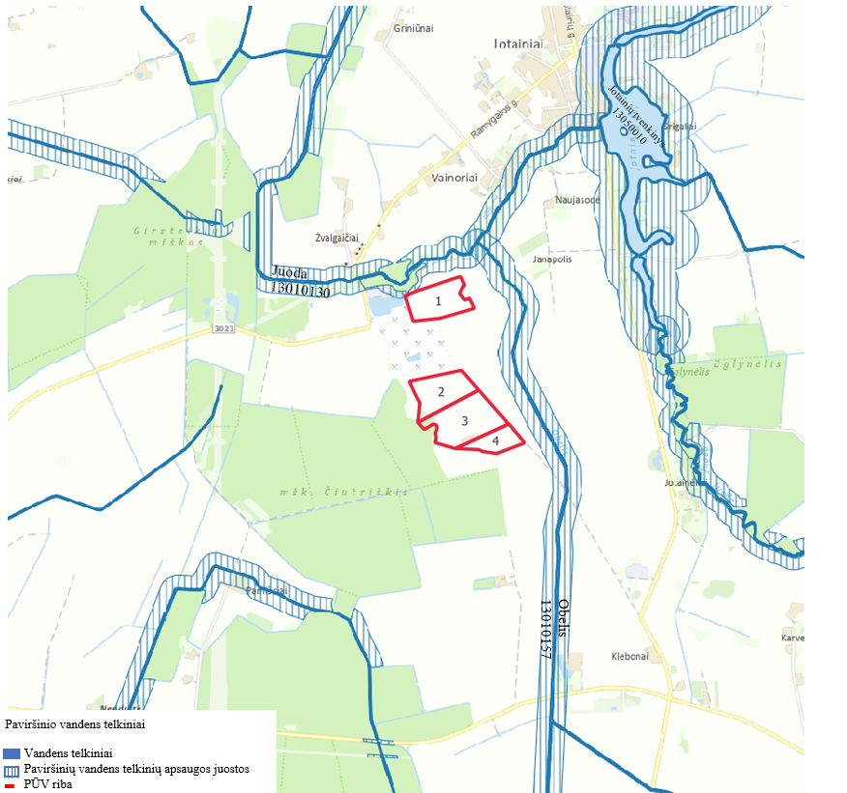
zonos
2.2 pav. Artimiausi PŪV paviršinio vandens telkiniai

Vandens naudojimas PŪV
Buitiniams poreikiams vanduo bus atvežamas plastikinėse talpose suderinus su vandenį tiekiančia įmone. Pagal Lietuvos Respublikos aplinkos ministro 2006 m. gruodžio 29 d. įsakymu Nr. D1-629 „Geriamojo vandens tiekimo ir nuotekų tvarkymo infrastruktūros naudojimo ir priežiūros taisykles“, vandens tiekėjo priimtų tvarkyti buitinių nuotekų kiekis yra prilyginamas patiekto geriamo vandens kiekiui. Planuojama, kad nuotekų susidarys – 0,050 m³/parą; 8,5 m³/per metus (priimant, kad pamainų skaičius metuose 189). Buitinių nuotekų sukaupimo rezervuaro talpa numatoma apie 0,25 m³ .
Darbuotojų reikmėms karjere bus pastatytas biotualetas. Biotualetai esantys PŪV vietoje bus reguliariai išvežami šias paslaugas teikiančių įmonių.
Melioracija
Remiantis žemių melioracinės būklės ir užmirkimo erdvinių duomenų rinkinio duomenimis PŪV teritorija patenka į melioruotus žemės plotus (2.3 pav.).
PŪV teritorijoje sklypams (kad. Nr. 6624/0005:447, 6624/0005:256, 6624/0005:271, 6624/0005:274, 6624/0005:302, 6624/0005:293, 6624/0005:505), bendras plotas – 4,4 ha; 7 valstybiniai sklypai (kad. Nr. 6624/0005:494, 6624/0005:479, 6624/0005:463, 6624/0005:500, 6624/0005:508, 6624/0005:626, 6624/0005:633; 6687/0005:42, 6687/0005:12; 6687/0005:172; 6687/0005:113, 6687/0005:59 ) yra taikomos specialiosios žemės naudojimo sąlygos (SŽNS), neįregistruotos Nekilnojamojo turto registre: melioruotos žemės ir melioracijos statinių apsaugos zonos (VI skyrius, antrasis skirsnis).
Daugiau kaip pusė PŪV teritorijos yra melioruota žemė, kurioje įrengta melioracinė sistema, drenuojanti žemės sklypus iš pietų-pietryčių į šiaurę link upės Juodos. Pagrindiniai drenažo rinktuvai, patenkantys į PŪV teritoriją yra 50-75 mm. Eksploatacijos metu drenažo sistemos rinktuvai ties gavybos sklypo ribomis (daugiausiai pietinėje, rytinėje dalyse) bus užsandarinami, išskyrus ties šiaurine PŪV teritorijos dalimi esančius rinktuvus, kurie galėtų būtų naikinami, atsižvelgiant į tai, kad ties šiaurine PŪV teritorijos dalimi yra planuojamas karjeras (šiuo metų patvirtintas žemės gelmių naudojimo planas, kurio organizatorius yra UAB „Karjerai“), kur ašinį 100 mm skersmens rinktuvą galima būtų naikinti, apjungiant abu naudingų išteklių plotus į vieną karjerą – vykdant karjero plėtrą. Kitu atveju, galėtų būtų paliktas tiek atviras tiek užsandarinamas rinktuvas, nes tiek planuojamame karjere, tiek PŪV teritorijoje vykdant gavybos darbus susidarytų vandens telkiniai, kur likę drenažo vamzdžiai neturėtų jokios įtakos karjerų hidrologijai, o pati drenažo sistema nebeatliktų savo funkcijos. Visi kiti drenažo rinktuvai galėtų būti palikti drenuoti aplinkinius žemės sklypus, kurių drenavimo sistemos kryptis būtų į PŪV teritoriją ir joje besiformuojantį vandens telkinį. Likę rinktuvai, kurie išeina iš PŪV teritorijos į kitus sklypus turėtų būti užsandarinami. Rytuose esantys gretimi žemės sklypai turi atskiras rinktuvų sistemas, kurių pagrindinė ašis nebus pažeista PŪV metu, vakaruose melioracinės sistemos net nėra. Į realios gavybos plotą (PŪV teritorijoje) patenkantys melioracijos sistemos rinktuvai bus panaikinami, kadangi remiantis galiojančiu Lietuvos Respublikos melioracijos įstatymo II skyriaus, 3 straipsnio 1-2 dalimis, Žemės sklype esantys melioracijos statiniai (šiuo atveju rinktuvai iki 125 mm skersmens) yra žemės sklypo priklausiniai ir nuosavybės teise priklauso žemės sklypo savininkui, jeigu sutartis nenustato kitaip, išskyrus valstybei nuosavybės teise priklausančius melioracijos ir hidrotechnikos statinius. Atsižvelgiant į aukščiau aprašytą informaciją, bei vietovės geologiją ir reljefą, numatoma, kad melioracijos sistemos veikimas gretimose teritorijose bus užtikrintas ir nepažeis gretimų žemės sklypų savininkų interesų.
Tikslesni sprendiniai bus pateikti Žemės gelmių naudojimo plane, atsižvelgiant į išduotas sąlygas naudojimo plano parengiamojo etapo metu.

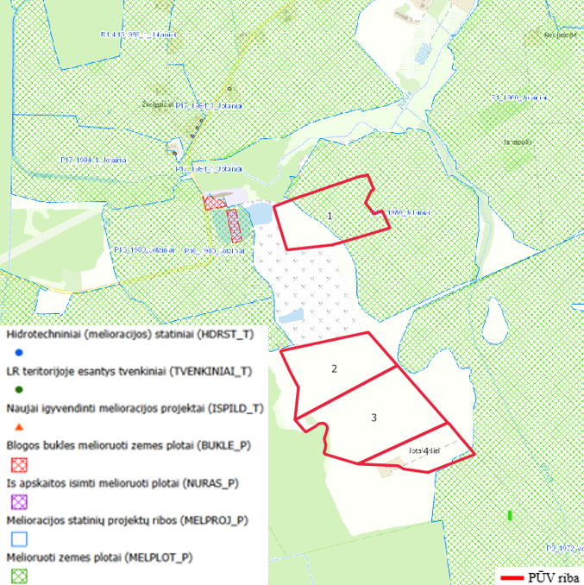
2.3 pav. Ištrauka iš žemių melioracinės būklės ir užmirkimo erdvinių duomenų

PŪV teritorijos dalyje įrengtos melioracinės sistemos dalys (sausintuvai) bus pertvarkomos pagal Lietuvos Respublikos melioracijos įstatymo (1993 m. gruodžio 9 d. Nr. I-323) galiojančią suvestine redakciją, bei atsižvelgus į MTR 1.05.01:2005 „Melioracijos statinių projektavimas“, MTR 1.12.01:2008 „Melioracijos statinių techninės priežiūros taisyklės“ reikalavimus.
Smėlio ir žvyro eksploatavimas karjere neturės jokios neigiamos įtakos toliau nuo karjero esantiems aplinkiniams vandens telkiniams (upėms, vandens gręžiniams, požeminio vandens vandenvietėms). Didžiausią ir esminę įtaką hidrologiniam režimui šioje vietoje turės iškrentantis kritulių kiekis. Gruntinis vanduo iš dalies maitinamas atmosferiniais krituliais ir pritekėjimu iš aplinkinių teritorijų, todėl jo lygis telkinyje kinta priklausomai nuo sezono.
Dėl vykdomos veiklos pačiame karjere vandens lygis nebus dirbtinai žeminamas ar kitaip keičiamas. Dėl didelio naudingo sluoksnio storio, kai apatinė dalis apvandeninta bus naudojama žemsiurbė, kuri pumpuos žaliavą į nusausėjimo kaupus, iš kurių perteklinė drėgmė sugrįš atgal į gruntinius vandenis. Bendras metinis vandens pritekėjimo balansas į arti paviršiaus esančius gruntinius vandenis bus visada teigiamas, nes Lietuva yra drėgmės pertekliaus zonoje, kur iškrenta daugiau kritulių nei išgaruoja.

Planuojamos ūkinės veiklos galima vandens sutelktoji ir pasklidoji tarša
Vykdant planuojamą ūkinę veiklą galimas vandens potencialios taršos šaltinis – įrenginiai su vidaus degimo varikliais, kurių darbui naudojamas dyzelinas. Todėl, naudojami mechanizmai bus nuolat prižiūrimi nuo pat karjero eksploatacijos pradžios iki karjero rekultivacijos pabaigos. Planuojamos ūkinės veiklos vietoje tepalai ir dyzelinas nėra ir nebus sandėliuojami, pagal poreikį šie bus atvežami į gavybos vietą.
Vykdant išteklių gavybą jokios cheminės medžiagos nebus naudojamos. Buitinės nuotėkos taip pat nepasklis į aplinką. Darbuotojų reikmėms karjere bus pastatytas biotualetas. Biotualetai esantys PŪV vietoje bus reguliariai išvežami šias paslaugas teikiančių įmonių.

Numatomas reikšmingas poveikis
PŪV teritorija priklauso Nemuno upės baseino rajonui (UBR), Nevėžio upės pabaseiniui. Apie 90 m į šiaurę nuo PŪV teritorijos ribos nutolusi Juodos upė, o apie 330 m į rytus prateka Obelis upelis. Šių upių santaką yra apie 320 m į šiaurės rytus nuo PŪV teritorijos. Juodos upė tai yra Nevėžio upės kairysis intakas, ištekantis iš Juodžio ežero, 2,5 km į pietus nuo Vadoklių. Juodos upės ilgis 35 km, baseino plotas 317 km². Vagos plotis 6 m, kai kur iki 15 m, gylis 0,8-1,5 m. Vidutinis nuolydis 0,63 m/km. Srovės greitis 0,1 m/s. Vidutinis debitas žiotyse 1,68 m³/s. Juodos upelio vandens lygis, ties PŪV teritorija, yra 60,7 m.
PŪV teritorijoje gruntinį vandenį talpina įvairaus stambumo smėlis, nuo smulkaus iki stambaus, daugiausiai vidutinis, rečiau smėlingas aleuritas. Vykdant geologinius tyrinėjimus PŪV teritorijoje gruntinis vanduo buvo aptiktas visuose gręžiniuose 2,5–6,0 m gylyje nuo žemės paviršiaus, ties 62,10–66,30 m altitude. Detalios žvalgybos ataskaitoje nurodoma, kad vadovaujantis gręžtų gręžinių informacija, vidutinis gruntinio vandens lygis PŪV teritorijoje yra ties 63,70 m altitude absoliutiniame aukštyje. Tačiau atsižvelgus į artimoje esančių vandens telkinių nustatytus vandens lygius, t. y. vakaruose esančio vandens telkinio (buvusio karjero), kurio VH– 63,3 m NN ir į šiaurę nuo PŪV esančios upės Juodos, kur remiantis 2022 m. detalios žvalgybos atskaitos duomenis, buvo nustatytas VH–60,66 m NN, vidutinis vandens lygis PŪV teritorijoje priimtas ties 63,30 m NN. Vyrauja infiltracinis – išgaravimo gruntinio vandens režimo tipas, kuriam būdingi ženklūs sezoniniai vandens lygio svyravimai, vandens iškrovos sritis – Juodos upės vaga.
Remiantis Lietuvos hidrometeorologijos tarnybos duomenis PŪV teritorija patenka į zoną, kur metinis vidutinis kritulių kiekis yra apie 500-600 mm. Remiantis Lietuvos atlaso duomenimis vidutinis metinis išgaravimas nuo žemės paviršiaus PŪV teritorijoje siekia 500–550 mm, nuo atvirų vandens telkinių paviršiaus gali siekti 530 mm, priklausomai nuo vandens telkinių gylio bei meteorologinių veiksnių, lemiančių prisotintų vandens garų tankį ties vandens paviršiumi. Vidutinis metinis teritorijos vandens nuotėkis 4,5-5 l/s km² .
Vertinant pagal kitų analogiškų Lietuvos smėlio karjerų eksploatavimo praktiką, galimas trumpalaikis (iki 1 mėnesio) nesisteminis (priklausantis nuo sausų ir lietingų laikotarpių trukmės) gruntinio vandens lygio kritimas iki 0,4-0,5 m prie karjero ribos ir iki 0,2-0,3 m 300 m atstume nuo karjero, kas yra ženkliai mažiau už sezoninius gruntinio vandens lygio svyravimus.
Greta PŪV teritorijos šiaurinėje dalyje esančiam plotui A (žr. 1.1 pav.), kuris yra dar arčiau Juodos upės, buvo atlikta atranka ir priimta 2023-01-04 atrankos išvada Nr. (30-2)-A4E-76, kurioje nurodyta ,,...pagal Atrankos informaciją dėl PŪV poveikio Juodos upės hidrologiniam režimui nebus...“. Eksploatuojant telkinį nėra žeminamas vandens lygis karjere, todėl smėlio kasyba reikšmingo poveikio Juodos upei neturės.
Prognozuojamas gruntinio vandens lygio kitimas aplinkinėje karjero teritorijoje siejamas su vandens lygio svyravimu dėl grunto kasimo ir iškasos didėjimo bei išgaravimo nuo atviro vandens paviršiaus karjere (maksimalus iki 0,53 m vandens sluoksnis). Nuosekliai iškasus plotą A ir plotą Nr. 1 tikėtina, kad susidarys vienas vandens telkinys, kurio numatomas plotas apie 123 900 m².
Skaičiavimai atlikti remiantis M. E. Altovskio „Hidrogeologo vadovą“. Vandens nuostoliai dėl padidėjusio išgaravimo nuo atviro vandens paviršiaus per metus gali siekti:
0,53 · 123 900 = 65 603 m³/metus
Prognozuojant vandens lygio kritimą karjere iki 0,5 m, gruntinio vandens pritekėjimas iš aplinkinių teritorijų į karjero daubą telkinio pilno iškasimo atveju apskaičiuojamas pagal Diupii formulę:
Q _{pož.} = (1,366 · K(2H-S)S)/(lg(R + r₀) – lg r₀),
čia:
H – statinis, nepažemintas vandens lygis, skaičiuojant nuo apatinės vandensparos, vidurkis sudaro 7,55 m;
S – vandens lygio pažemėjimas, 0,5 m;
K – filtracijos koeficientas, kinta nuo 0,49 iki 16,19 m/parai; vidutinis – 8,34 m/parai;
R – būsimojo karjero įtakos spindulys;
r₀ – karjero atstojamasis spindulys;
Karjero atstojamasis spindulys apskaičiuojamas pagal N. Girinskio formulę:
r₀ = 1,18 · (a + b)/4,
čia:
r₀ – karjero atstojamasis spindulys;
a – karjero plotis, a = 249 m;
b – karjero ilgis, b = 498 m.
r₀=1,18 · (249 + 498)/4 = 220 m.
Karjero įtakos spindulys surandamas pagal Zichardo formulę:
R = r₀ + 10 · S · √K
čia:
r₀ – karjero atstojamasis spindulys;
S – vandens lygio pažemėjimas karjere, 0,5 m;
K – filtracijos koeficientas, 8,34 m/parą.

R= 220+ 10 · 0,5 · √8,34 = 234 m.
Prognozuojamas galimas gruntinio vandens maksimalus pritekėjimas iš aplinkinių teritorijų į būsimo karjero daubą:
Q _{pož.} = 1,366 · 8,34 · (2 · 7,55 – 0,5) · 0,5 / (lg (234 +220) – lg220) = 264 m³/parą arba 96 tūkst. m³/metus.
Prognozuojamas galimas vandens pritekėjimas į karjero daubą dėl atmosferinių kritulių apskaičiuojamas pagal formulę:
Q _{atm.} = (A · λ · F)/h
čia:
A – kritulių kiekis per metus – 0,65 m;
F – karjero plotas – 123 900 m²;
λ – koeficientas, įvertintas karjero teritorijos uždarumą, 1,0;
h – lietingų dienų skaičius per metus – 180.

Q atm. = (0,65 × 1,0 × 123 900)/180 = 447 m³/parą arba 163 tūkst. m³/metus.
Bendras galimas vandens pritekėjimas į karjerą apskaičiuojamas pagal formulę: Q_{bendr}.= Q_{pož}. + Q_{atm.}
Q_{bendr.=} 96 + 163 = 259 tūkst. m³/metus
Išvada. Naudingųjų iškasenų gavyba bus vykdoma plote Nr. 1 ir plote A (buvo atlikta atranka ir priimta 2023-01-04 atrankos išvada Nr. (30-2)-A4E-76), kurie tik maža dalimi patenka į paviršinių vandens telkinių apsaugos zoną (Juodos upės), kur ištekliu gavyba galima, tačiau pakrantės apsaugos juostos nebus pažeistos, nes link Juodos upės, už vietinės reikšmės kelio yra susiformavęs šlaitas ir yra per toli. Pagal M. E. Altovskio „Hidrogeologo vadovą“ iš atliktų skaičiavimų matyti, kad vandens nuostoliai, susidarę dėl išgaravimo nuo atvirų karjero dugno plotų ir seklių vandens telkinių apvandenintoje karjero dalyje bus kompensuoti padidėjusia atmosferinių kritulių infiltracija ir gruntinio vandens prietaka iš aplinkinių teritorijų. Kasybos poveikis paviršinio ir požeminio vandens rėžimui ir balansui pirmiausia pasireikš pačioje PŪV teritorijoje, o aplinkinės teritorijos hidrosferai reikšminga įtaka neprognozuojama. Apibendrinant galima pasakyti, kad smėlio ir žvyro eksploatavimas šioje vietoje neturės jokios tiesioginės neigiamos įtakos Juodos upei ir aplinkiniams vandens telkiniams.
Planuojamos ūkinės veiklos metu vandens lygis nebus žeminamas. Paviršinio vandens lygio stebėjimai karjere bus atliekami 1-2 kartus per metus markšeiderinių matavimų metu.
Dėl grunto iškasimo pradinėje karjero eksploatavimo stadijoje, vertinant pagal kitų analogiškų Lietuvos smėlio ir žvyro karjerų eksploatavimo praktiką, galimas trumpalaikis (iki 1 mėnesio) nesisteminis (priklausantis nuo sausų ir lietingų laikotarpių trukmės) gruntinio vandens lygio kritimas iki 0,4-0,5 m prie karjero ribos ir iki 0,2-0,3 m 300 m atstume nuo karjero, kas yra ženkliai mažiau už sezoninius gruntinio vandens lygio svyravimus.
Apibendrinant galima teigti, kad karjero eksploatavimas šioje vietoje neturės jokios tiesioginės neigiamos įtakos Juodos upei. Didžiausią įtaką vandens hidrologiniam rėžimui šioje vietoje ir toliau turės atmosferinių kritulių kiekis. Lietuva yra drėgmės pertekliaus zonoje, kur kritulių kiekis viršija išgaravusio vandens kiekį, todėl bendra metinė vandens prietaka (balansas) į arti paviršiaus esančius gruntinius vandenis visada bus teigiama.
Teršalai į paviršinius aplinkinius vandens telkinius nepateks. Karjero eksploatacijos metu, ypatingai vykdant apvandeninto naudingo sluoksnio gavybos darbus, bus užtikrinta, kad naudojant techniškai tvarkingus mechanizmus ant žemės paviršiaus ir į vandenį nepatektų jokie naftos produktai, ar kiti teršalai, o atsitikus avarinei situacijai, būtų nedelsiant reaguojama ir imamasi visų galimų veiksmų avarijos pasekmėms likviduoti, naudojant sorbentus ar kitas teršalų surinkimo priemones.

Reikšmingo neigiamo poveikio išvengimo, sumažinimo ir kompensavimo priemonės
Papildomos poveikio sumažinimo priemonės nėra reikalingos. Praplečiant šiuo metu veikiantį karjerą vanduo ir toliau nebus teršiamas jokiomis cheminėmis medžiagomis. Karjero eksploatacijos metu ir toliau bus užtikrinama, kad kasybą vykdytų tvarkingi, geros techninės būklės mechanizmai. Vandens, o tuo pačiu ir grunto, apsauga nuo potencialiai galimos taršos naftos produktais bus užtikrinama mechanizmų techninį aptarnavimą ir užpildymą kuru vykdant remiantis gamintojų rekomendacijomis, mechanizmų operatoriai bus instruktuoti bei apmokyti kaip tai saugiai atlikti, kaip elgtis įvykus kuro išsiliejimui į aplinką, kaip likviduoti potencialiai galimas avarijas. Gavybos įrangos techninis aptarnavimas ir užpildymas kuru bus vykdomas įrangos saugojimo aikštelėje. Aikštelės dislokacijos vieta visą smėlio ir žvyro gavybos laikotarpį nekis. Įrangos saugojimo ir aptarnavimo aikštelėje bus pastatytos talpos su naftos produktus absorbuojančiomis medžiagomis, kurios kuro ar tepalų avarinio išsiliejimo atveju bus panaudotos į aplinką patekusių teršalų surinkimui.

APLINKOS ORAS

Esamos būklės aprašymas
Planuojama ūkinė veikla – išteklių gavyba Žvalgaičių II smėlio ir žvyro telkinyje esančiame Panevėžio r. Vadoklių sen., Žvalgaičių k. yra kaimiškoje vietoje.
Nagrinėjamai teritorijai būdinga kaimiškųjų vietovių oro kokybei. Oro teršalų koncentracijos žmonių sveikatos apsaugai nustatytų ribinių verčių aplinkos ore nesiekia ir neviršija. 2023 metų vidutinės metinės Panevėžio rajono aplinkos oro teršalų kaimo foninių koncentracijų reikšmės pateiktos 2.2 lentelėje.
2.2 lentelė. Vidutinės metinės aplinkos oro teršalų kaimiškųjų vietovių foninių koncentracijų reikšmės 2023.
KD₁₀ μg/m³ | KD_{2,5} μg/m³ | NO₂ μg/m³ | NO_{x} μg/m³ | CO μg/m³ | C₆H₆ μg/m³
7,2 | 3,6 | 5,1 | 7,2 | 0,175 | 0,5

Pagrindinis oro taršos šaltinis planuojamoje ūkinėje veikloje yra mechanizmai su vidaus degimo dyzeliniais varikliais taip pat krovos ir transportavimo darbai, kai pakyla dulkės. Aplinkui nėra didelių stacionarių oro taršos šaltinių.

Į aplinkos orą išmetami teršalai
Pagrindinis oro taršos šaltinis planuojamoje ūkinėje veikloje yra mechanizmai su vidaus degimo dyzeliniais varikliais taip pat krovos ir transportavimo darbai, kai pakyla dulkės. Karjere numatomi naudoti mechanizmai: ekskavatorius Case Cx 210 (119 kW) dirbs vidutiniškai apie 65 val. per metus ir sunaudos apie 0,7 t dyzelinio kuro, ratinis frontalinis krautuvas Case 821 (172 kW) dirbs apie 208 val. per metus ir sunaudos apie 3,6 t dyzelinio kuro. Bei gruntų pervežimui skirti du MAN (235 kW) autosavivarčiai (18 t), kurių kiekvienas nuvažiuodami sąlyginiu 1 km atstumu sunaudos apie 1,0 t dyzelinio kuro. Karjere taip pat dirbs elektrinė žemsiurbė Dragflow DRH85 (97 kW) dirbs apie 100 val. per metus ir nenaudos dyzelinio kuro. Pagrindinius gavybos darbus atliks žemsiurbė.
Pagrindiniai išsiskiriantys ir vertinami teršalai yra: kietosios dalelės, anglies monoksidas, azoto dioksidas, lakieji organiniai junginiai, sieros dioksidas. Šių teršalų koncentracijos lyginamos su teršalų, kurių kiekis aplinkos ore ribojamas pagal Europos sąjungos kriterijus, normomis, nustatytoms žmonių sveikatos, ekosistemos ir augmenijos apsaugai.

Numatomas reikšmingas poveikis aplinkos orui
Teršalų emisijos įvertinimas
Metinio oro teršalų kiekio (CO, CH, NOx, SO₂ ir kietųjų dalelių (KD)), numatomo išmesti į atmosferą iš mobilių mechanizmų dyzelinių vidaus degimo variklių vykdant PŪV, skaičiavimai pateikti 1 lentelėje. Išmetamų teršalų kiekis apskaičiuotas pagal Aplinkos ministro 1998 m. liepos 13 d. įsakymu Nr. 125 patvirtintą metodiką „Teršiančių medžiagų, išmetamų į atmosferą iš mašinų su vidaus degimo varikliais, vertinimo metodika“.
Teršiančių medžiagų kiekis apskaičiuojamas pagal formulę:
W(k,i) = M(k,i) · Q(i) · K1(k,i) · K2(k,i) · K3(k,i),
M(k,i) – lyginamasis teršiančios medžiagos „k” kiekis sudegus „i” rūšies degalams (kg/t);
Q(i) – sunaudotas „i” rūšies degalų kiekis (t);
K1(k,i) – koeficientas, įvertinantis mašinos variklio, naudojančio „i” rūšies degalus, darbo sąlygų įtaką teršiančios medžiagos „k” kiekiui;
K2(k,i) – koeficientas, įvertinantis mašinos, kuri naudoja „i” rūšies degalus, amžiaus įtaką teršiančios medžiagos „k” kiekiui;
K3(k,i) – koeficientas, įvertinantis mašinos, naudojančios „i” rūšies degalus, konstrukcijos ypatumų įtaką teršiančios medžiagos „k” kiekiui;
Apskaičiuotos vidutinės metinės emisijos nagrinėjamoje teritorijoje pateiktos 2.3 lentelėje.
2.3 lentelė. Oro taršos emisijos nuo mechanizmų
 | Mech. amžius, metai | Dyz. kuro sąnaud. |  |  | Koeficientai |  |  | Lyginamoji tarša, kg/t | Teršalų kiekis, W
Teršalai | Mech. amžius, metai | t/h, | Per metus, t | M | K₁ | K₂ | K₃ | Lyginamoji tarša, kg/t | t/h | Iš viso per metus, t
 | Mech. amžius, metai | kg/100 km | Per metus, t |  |  |  |  |  | t/100 km | Iš viso per metus, t
Krautuvas
CO | 5 | 17,1 | 3,6 | 0,9 | 0,91 | 1,3 | 1 | 130 | 0,00263 | 0,5470
CH | 5 | 17,1 | 3,6 | 0,9 | 1,01 | 1,3 | 1 | 40,7 | 0,00091 | 0,1901
NO_{x} | 5 | 17,1 | 3,6 | 0,9 | 0,97 | 0,9 | 1 | 31,3 | 0,00047 | 0,0972
SO₂ | 5 | 17,1 | 3,6 | 0,9 | 1 | 1 | 1 | 1 | 0,00002 | 0,0036
KD | 5 | 17,1 | 3,6 | 0,9 | 1,23 | 1,2 | 1 | 4,3 | 0,00011 | 0,0226
Ekskavatorius
CO | 5 | 11,5 | 0,7 | 0,9 | 0,91 | 1,3 | 1 | 130 | 0,00177 | 0,1143
CH | 5 | 11,5 | 0,7 | 0,9 | 1,01 | 1,3 | 1 | 40,7 | 0,00061 | 0,0397
NO_{x} | 5 | 11,5 | 0,7 | 0,9 | 0,97 | 0,9 | 1 | 31,3 | 0,00031 | 0,0203
SO₂ | 5 | 11,5 | 0,7 | 0,9 | 1 | 1 | 1 | 1 | 0,00001 | 0,0007
KD | 5 | 11,5 | 0,7 | 0,9 | 1,23 | 1,2 | 1 | 4,3 | 0,00007 | 0,0047
Autosavivartis (18t)
CO | 5 | 10 | 1,0* | 1 | 1 | 1,3 | 1 | 130 | 0,00169 | 0,1690
CH | 5 | 10 | 1,0* | 1 | 1 | 1,3 | 1 | 40,7 | 0,00053 | 0,0529
NO_{x} | 5 | 10 | 1,0* | 1 | 1 | 0,9 | 1 | 31,3 | 0,00028 | 0,0282
SO₂ | 5 | 10 | 1,0* | 1 | 1 | 1 | 1 | 1 | 0,00001 | 0,0010
KD | 5 | 10 | 1,0* | 1 | 1 | 1,2 | 1 | 4,3 | 0,00005 | 0,0052
Iš viso per metus
CO |  |  | 5,3 |  |  |  |  |  |  | 0,8303
CH |  |  | 5,3 |  |  |  |  |  |  | 0,2827
Nox |  |  | 5,3 |  |  |  |  |  |  | 0,1457
SO2 |  |  | 5,3 |  |  |  |  |  |  | 0,0053
KD |  |  | 5,3 |  |  |  |  |  |  | 0,0325
Pakylančių į orą dulkių kiekis, kasant gruntą, skaičiuojamas pagal formulę pateiktą metodikoje „Automobilių kelių dulkėtumas ir būdai jį mažinti“ (autoriai Gendvilas, V.; Juzėnas, A., 2001 m. Lietuvos keliai):
P = D · B · (1 – r) / 1000,
čia:
D – santykinis nudulkėjimas, 0,03 kg/t;
B – metinės dangos grunto krovos apimtys, t/m;
r – drėgnumas, %.
Vidutiniškai per metus būtų iškasama 30,0 tūkst. m³ smėlio (49,5 tūkst. t)
P = 0,03 · 82500 · (1 – 0,7) / 1000 = 0,74 t/m
Papildomai į aplinkos orą kietosios dalelės gali patekti nuo kelio su žvyro danga, kuriuo bus vežami ištekliai. Jų kiekis apskaičiuojamas vadovaujantis Lietuvos automobilių kelių direkcijos prie Susisiekimo ministerijos metodiniais nurodymais „Kelių su žvyro danga dulkėjimo mažinimas“. Žvyro dangos dėvėjimasis skaičiuojamas pagal formulę:
h = ( a + 1,15 · b · VMPEI / 1000) · 0,5
a – koeficientas, kurio dydis priklauso nuo klimato sąlygų ir žvyro dalelių atsparumo dėvėjimuisi, a – 5;
b – koeficientas, kurio reikšmė priklauso nuo smėlio ir žvyro dalelių atsparumo dėvėjimuisi, drėkinimo laipsnio, transporto važiavimo greičio, b – 26;
VMPEI – vidutinis metinis paros eismo intensyvumas, aut./parą, VMPEI – 16 aut./parą
1,15 – koeficientas, kurio dydis priklauso nuo kelio pločio, kai kelias siauresnis negu 6 m
Skaičiavimai atliekami tik dėl produkcijos transportavimo, neįvertinant kitų automobilių transporto.
h = (5 + 1,15 · 26 · 16/1000) · 0,5 = 2,7 mm/vasarą
Viso žvyrkelyje išsiskiriančio dulkių kiekis apskaičiuojamas pagal formulę:
M = 1,65 · 10ˉ³ · h · l · c
1,65 – smėlio tankis, t/m³;
l – žvyrkelio ilgis, m;
c – žvyrkelio plotis, m.
M = 1,65 · 0,001 · 0,0027·300 · 4 = 0,005 t/metus.
Žvyrkelio nudulkėjimas vykdant žaliavos transportavimą iki rajoninio kelio siektų tik 0,005 t per metus, jei jis nebūtų laistomas. Tačiau yra numatytos priemonės žvyrkelio laistymui, todėl žaliavos transportavimo kelio nudulkėjimas bus žymiai mažesnis. Be to žvyrkelį nuo gyvenamosios teritorijos skiria miškas, todėl gyventojams nebus papildomo dulkėtumo faktoriaus.
Reikšminga dulkėtumo tarša planuojamoje teritorijoje ir aplink ją nenumatoma, kadangi iškasta naudingoji žaliava turi savo drėgnumo koeficientą, todėl ji nėra dulki. Eksploatuojant apvandenintą naudingąjį sluoksnį naudingoji žaliava yra vandeninga, todėl jos dulkėjimas nenumatomas. Nusausėjusios žaliavos drėgnumas yra toks, kad naudingoji žaliava nėra dulki.
Vykdant PŪV bus laikomasi Lietuvos Respublikos Aplinkos ministro 2020 m. lapkričio 11 d. įsakymu Nr. D1-682 „Dėl minimalių reikalavimų dulkėtumui mažinti laikant, kraunant, vežant palaidas kietąsias medžiagas patvirtinimo“ nustatytų reikalavimų:
- nurodomos transporto priemonių judėjimo kryptys, ribojamas transporto priemonių judėjimo greitis;
- medžiagos laikomos ne aukštesniuose kaip 5 m kaupuose;
- pakrovus transporto priemonę, medžiaga uždengiama (tentais ar kt.) ir vežama uždengta. Šis reikalavimas netaikomas transporto priemonei su dengtu kėbulu;
- kraunant mechaniniu krautuvu ar ekskavatoriumi į transporto priemonę, medžiagos pylimo greitis ir aukštis turi būti kuo mažesnis; krovimo vieta parinkta taip, kad visa kraunama medžiaga patektų į transporto priemonę;
- veikla organizuojama taip, kad ta pati medžiaga būtų kuo mažiau perkraunama;
- iš sklypo, kuriame vykdoma veikla, išvažiuojančių transporto priemonių užterštus medžiagomis kieta kelio danga padengtus kelius gyvenamojoje vietovėje veiklos vykdytojas turi išvalyti (pasirinktas valymo būdas neturi kelti papildomo dulkėjimo); kieta danga nepadengtus kelius – drėkinti atsižvelgiant į meteorologines sąlygas;
Teršalų koncentracijų aplinkos ore įvertinimas dėl planuojamos ūkinės veiklos
Atsižvelgiant į Aplinkos apsaugos agentūros direktoriaus 2008 m. gruodžio 9 d. įsakymą Nr. AV-200 „Dėl ūkinės veiklos poveikiui aplinkos orui vertinti teršalų sklaidos skaičiavimo modelių pasirinkimo rekomendacijų patvirtinimo“, atmosferos oro teršalų pasklidimui nuo planuojamos ūkinės veiklos, kartu įvertinant foninę taršą, vietovės meteorologines sąlygas, modeliavimui pasirinktas „ISC-AERMOD View“ AERMOD modelis. Pažymėtina, jog pasirinktas modelis atitinka rekomendacijose nurodytus kriterijus, kuriuos turi atitikti teršalų sklaidos modelis, įvertinantis ūkinės veiklos poveikį aplinkos orui.
Modelyje taikyti parametrai ir įvesties duomenys:
Foninis aplinkos oro užterštumas. Vadovaujantis Lietuvos Respublikos aplinkos ministro 2007 m. lapkričio 30 d. įsakymu Nr. D1-653 „Dėl teršalų sklaidos skaičiavimo modelių, foninio aplinkos oro užterštumo duomenų ir meteorologinių duomenų naudojimo ūkinės veiklos poveikiui aplinkos orui įvertinti“, turi būti įvertinti vietovės aplink planuojamą ūkinę veiklą foninio aplinkos oro užterštumo duomenys. Vadovaujantis Aplinkos apsaugos agentūros direktoriaus 2008 m. liepos 10 d. įsakyme Nr. AV-112 „Dėl foninio aplinkos oro užterštumo naudojimo planuojamos ūkinės veiklos poveikiui aplinkos orui įvertinti rekomendacijų patvirtinimo“ nurodyta duomenų naudojimo eiliškumo tvarka, planuojamoje teritorijoje oro kokybės tyrimo stotis nutolusi toliau nei 2 km, indikatorinių aplinkos oro kokybės vertinimų duomenų ir modeliavimo būdu nustatytų vidutinių metinių aplinkos oro užterštumo duomenų nėra. Atsižvelgiant į tai, oro teršalų sklaidos modeliavimas atliktas įtraukiant 2023 metų vidutines metines aplinkos oro teršalų kaimo foninių koncentracijų reikšmės. Taip pat vadovaujantis iš Aplinkos apsaugos agentūros 2024-04-04 gautu raštu Nr. (30-3)-A4E-4348 „Dėl foninio aplinkos oro užterštumo duomenų“, ūkinės veiklos objektų, turinčių aplinkos oro taršos šaltinių ir iš jų išmetamų teršalų inventorizacijos ataskaitas, parengtas vadovaujantis Aplinkos oro taršos šaltinių ir iš jų išmetamų teršalų inventorizacijos ataskaitų įforminimo tvarka, bei planuojamos ūkinės veiklos (toliau – PŪV), dėl kurios teisės aktų nustatyta tvarka yra priimtas sprendimas dėl PŪV galimybių, poveikio aplinkai vertinimo dokumentuose (ataskaitose ar atrankos dokumentuose) pateiktų į aplinkos orą numatomų išmesti teršalų kiekio skaičiavimo duomenų iki 2 km spinduliu apie prašyme nurodytą ūkinės veiklos objektą, kurio poveikį aplinkos orui numatoma vertinti nėra.
Kadangi PŪV yra glaudžiai susijusi su šalia esančiais ir numatomais kitomis išteklių telkinio eksploatavimo dalimis, kaip fonas buvo įvertintos ir šiose ūkinėse veiklose numatomos oro teršalų emisijos. Į modelį buvo įtraukti oro taršos duomenys iš 2022 m. UAB „Kelprojektas“ parengtos „Atrankos informacijos dėl poveikio aplinkai vertinimo Panevėžio r. Žvalgaičių II smėlio ir žvyro telkinio smėlio išteklių dalies naudojimo“, kur Žvalgaičių II smėlio ir žvyro telkinio smėlio išteklių dalis ribojasi su mūsų nagrinėjama teritorija šiaurėje.
Kaip fonas buvo įvertinti duomenys pateikti UAB „GIK projektai“ 2019 m. parengtoje „Atrankos informacijoje dėl poveikio aplinkai vertinimo Panevežio r. sav. Žvalgaičių II smėlio ir žvyro talkinio naujo ploto išteklių naudojimo“. Šis telkinys su mūsų PŪV vieta ribojasi vakaruose.
Meteorologiniai duomenys. Oro sklaidos modeliavimui atlikti buvo naudojamas artimiausios planuojamam ūkinei veiklai Panevėžio meteorologinės stoties faktiniai penkerių iš eilės einančių kalendorinių metų meteorologiniai duomenys (oro temperatūra, vėjo greitis ir kryptis, kritulių intensyvumas (kiekis), debesuotumas, santykinė oro drėgmė, atmosferos slėgis stoties lygyje). Lietuvos hidrometeorologijos tarnybos prie Aplinkos ministerijos išduota pažyma, apie penkerių metų Panevėžio meteorologinės stoties duomenų įsigijimą, yra pateikta prieduose.
Receptorių tinklas. Modeliavimo metu naudotas receptorių tinklas aplink PŪV, siekiant gauti konkrečias oro teršalų koncentracijas nagrinėjamoje vietoje. Iš viso panaudoti 1336 receptorių. Modeliavimas atliktas 1,6 m aukštyje.
Rezultatų vidurkinimo laikotarpiai: priklausomai nuo teršalo, modelyje naudoti 1 val., 8 val., 24val. ir vidutinių metų vidurkinimo laikotarpiai. Apskaičiuotos teršalų koncentracijos lyginamos su konkretaus vidurkinimo laikotarpio aplinkos oro užterštumo ribine verte.
Procentiliai. Modelyje taikytos procentilių vertės siekiant atmesti statiškai nepatikimus modeliavimo rezultatus:
- NO₂ 1 val.: 99,8 procentilis;
- KD₁₀ 24 val.: 90,4 procentilis;
- LOJ 0,5 val.: 98,5 procentilis;
- SO₂ 1 val.: 99,7 procentilis;
- SO₂ 24 val.: 99,2 procentilis
Reljefas. Modeliuojant oro taršalų sklaidą naudotas nagrinėjamos vietovės reljefas (angl. elevated terrain).
Išmetamų teršalų dėl planuojamos ūkinės veiklos aplinkos ore įvertinimas
Teršalų, kurių kiekis aplinkos ore ribojamas pagal Europos sąjungos kriterijus, ribinės normos
Apskaičiuotos aplinkos oro teršalų koncentracijos lyginamos su leidžiamomis ribinėmis vertėmis, nustatytoms žmonių sveikatos apsaugai, pagal LR aplinkos ministro ir LR sveikatos apsaugos ministro 2001 m. gruodžio 11 d. įsakymą Nr. 591/640 „Dėl aplinkos oro užterštumo sieros dioksidu, azoto dioksidu, azoto oksidais, benzenu, anglies monoksidu, švinu, kietosiomis dalelėmis ir ozonu normų patvirtinimo“ (žr. 2.4 lentelė). Atlikus oro taršalų sklaidos modeliavimą, vertinama maksimali oro teršalų koncentracija aplinkoje.
Modeliavimas atliktas nuo nagrinėjamos PŪV kartu su kitomis šalia esančiomis veiklomis, priimant, kad kasimo darbai vyks vienu metu visuose išteklių telkinio dalyse, tokiu būdu įvertinamas blogiausias scenarijus.
2.4 lentelė. Aplinkos oro teršalų ribinės vertės, nustatytos žmonių sveikatos, augmenijos ir ekosistemos apsaugai
Teršalas | NO₂ |  | KD₁₀ |  | KD_{2.5} | LOJ | CO |  | SO₂
Vidurkinimo  laikotarpis | 1 val. | 1 metai | 24 val. | 1 metai | 1 metai | 0,5 | 8 val. | 1 val. |  | 24 val.
Ribinė vertė, µg/m³ | 200 | 40 | 50 | 40 | 20 | 1000 | 10000 | 350 |  | 125
A Ribinė vertė nustatyta augmenijos apsaugai
E Ribinė vertė nustatyta ekosistemos apsaugai
Aplinkos oro teršalų sklaidos matematinio modeliavimo metu gautos maksimalios koncentracijos, įvertinus foninį aplinkos oro užterštumą bei įvedus taikomų procentilių reikšmes, pateikiamos 2.5 lentelėje. Oro taršos sklaidos žemėlapiai pateikti prieduose.
2.5 lentelė. Aplinkos oro teršalų maksimalios koncentracijos su fonine taršą, pritaikius procentinius (µg/m³)
Teršalas (vidurkinimo laikas) | Teršalo ribinė vertė, nustatyta žmonių sveikatos apsaugai (µg/m³) | Foninė oro tarša | Oro tarša nuo PŪV su fonu
CO (8 val.) | 10000 | 175 | 292,00
NO₂ (1 val.) | 200 | 5,1 | 30,52
NO₂ (1 metai) | 40 | 5,1 | 5,87
KD_{2.5} (1 metai) | 20 | 3,6 | 5,13
KD₁₀ (24 val.) | 50 | 7,2 | 15,31
KD₁₀ (1 metai) | 40 | 7,2 | 10,89
LOJ (0,5 val.) | 1000 | - | 33,61
SO₂ (1 val.) | 350 | 3,6 | 6,60
SO₂ (24 val.) | 125 | 3,6 | 4,34

Išteklių telkinio dalyse darbai vykdomi ne vienu metu, o paeiliui, t.y. tik baigus išteklių išgavimo darbus vienoje dalyje, kasimo ir transportavimo darbai pradedami kitoje telkinio dalyje. Taip pat visi darbams naudojami mechanizmai nedirba vienu metu. Dėl šių priežasčių susidarančių oro teršalų koncentracijos numatomos mažesnės, nei kad buvo sumodeliuota blogiausiu scenarijumi.
Išvados. Sumodeliavus susidarysiančias teršalų koncentracijas aplinkos ore (įvertinus vietovės foninį užterštumą) nustatyta, kad 1 val., 8 val., 24 val. ir vidutinių metų vidurkinimo intervalais anglies monoksido, azoto dioksido, kietųjų dalelių, lakiųjų organinių junginių, sieros dioksido koncentracijos žmonių sveikatos apsaugai nustatytų ribinių verčių aplinkos ore nesiekia ir neviršija. Neigiamas poveikis dėl oro taršos nenumatomas.
Įvertinus ir foninę taršą, sumodeliuotos kietųjų dalelių KD_{2.5} maksimalios koncentracijos nagrinėjamoje teritorijoje sudarytų 26 %, kietųjų dalelių KD₁₀ (24 val. ir vidutinė metinė) 27-31 %, lakiųjų organinių junginių (0,5 val.) 3 %, anglies monoksido CO (8val.) 3 %, azoto dioksido NO₂ (1val. ir vidutinė metinė) 15 %, SO₂ (1 val. ir 24 val.) 2-3 % žmonių sveikatos apsaugai nustatytos ribinės vertės.

Reikšmingo neigiamo poveikio aplinkai išvengimo, sumažinimo ir kompensavimo priemonės
Atsižvelgiant į tai, kad reikšmingo poveikio aplinkos orui nenumatoma, neigiamo poveikio išvengimo, sumažinimo ir kompensavimo priemonės nenumatomos.

KLIMATAS IR JO KAITA

Esamos būklės aprašymas
Lietuvos klimatas priklauso vidutinių platumų klimatinei juostai ir yra pereinamasis tarp jūrinio ir kontinentinio klimato. Pagal klimatinį rajonavimą vertinamas plotas patenka į Vidurio žemumos rajoną Mūšos–Nevėžio parajonį. Vidurio žemumos klimatiniam rajonui būdingas adiabatinis oro leidimasis nuo gretimų aukštumų; blogos vandens nuotėkio plokščiu paviršiumi sąlygos, dirvožemių perdrėkinimas.
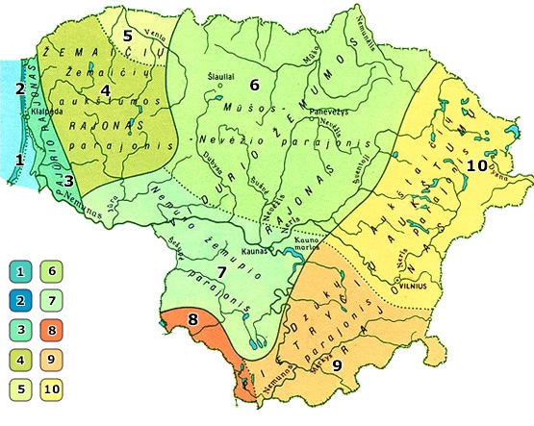
2.4 pav. Klimato rajonavimas (šaltinis: Lietuvos hidrometeorologijos tarnyba)

Vidutinė metinė oro temperatūra čia siekia 6,5–7,0˚C. Šilčiausias mėnuo – liepa, vidutinė temperatūra siekia 17,4-18,1˚C. Šalčiausias mėnesis – sausis ir vidutinė temperatūra svyruoja nuo -3,6˚C iki -3,1˚C. Oro temperatūros absoliutus minimumas siekia -33,6˚C, o absoliutus maksimumas 35,7˚C. Lyginant su kitais parajoniais, ši zona nepasižymi dideliu kritulių kiekiu per metus. Iškritęs kritulių kiekis vidutiniškai per metus siekia vos 560-700 mm. Laikotarpio su sniego danga trukmė – 75-90 dienų.

Numatomas reikšmingas poveikis
Planuojamos ūkinės veiklos vietoje šiltnamio efektą sukeliančių dujų (toliau – ŠESD) šaltinis – naudojamas gavybos, žaliavos perdirbimo ir produkcijos transportavimo įranga. Žvalgaičių II smėlio ir žvyro telkinyje gavybos darbus atliks mobilūs įrenginiai, kurių veikla aktyvuojama vidaus degimo varikliais. Pastarųjų energijos šaltinis – dyzelinis kuras. Įranga, atlikdama gavybos operacijas, į aplinkos orą išmes teršiančias medžiagas, bet jų kiekis dienos bėgyje, net dirbant visiems mechanizmams vienu metu, nėra ženklus. Visi karjere į orą išmetami taršos kiekiai ir koncentracijos apskaičiuotos atliktame oro taršos modeliavime ir vertinime pateikti 2.2 skyriuje ,,Aplinkos oras“.
PŪV gavybos apimtys nėra itin didelės. Gavybos darbų mąstas oro taršos požiūriu – taip pat nėra didelis. Teršalų emisija iš gavybos ir produkcijos transportavimo įrangos mažoje įmonėje kinta labai netolygiai. Žvyro gavybos ir produkcijos paruošimo vietose aktyvuojama tik reikiamoms gavybos operacijoms, reikiamai gavybos apimčiai atlikti reikalinga gavybos įranga. PŪV vietoje stacionarių pramoninių taršos šaltinių nėra ir nebus. Mobilūs oro taršos šaltiniai, dirbsiantys gavybos vietoje, vietovės meteorologinių sąlygų praktiškai neįtakos.
Atsižvelgiant į LR Aplinkos ministro 2011-11-11 įsakymą Nr. D1-870 „Dėl stichinių, katastrofinių meteorologinių ir hidrologinių reiškinių rodiklių patvirtinimo“ pagrindiniai ekstremalūs reiškiniai, kurie gali turėti didžiausią įtaką planuojamai ūkinei veiklai ir į kuriuos vertėtų atsižvelgti:
- Aukšta temperatūra (> 30 °C);
- Žema temperatūra (< −18 °C);
- Stiprus vėjas.
Jautrumą klimato kaitos poveikiui nulemia vykdomos veikos pobūdis ir prisitaikymo geba. Kasyba, karjerų eksploatavimas vykdomi atvirame ore, todėl pokyčiai gali labiausiai paveikti darbo sąlygas. Klimato kaita taip pat gali įtakoti infrastruktūrą ir darbo laiką.
Aukštesnė temperatūra ir karščio bangos gali paveikti darbo sąlygas, kasybos procesą bei transportavimą. Karščio bangų metu gali sumažėti darbuotojų našumas.
Pakilus šaltojo sezono temperatūrai ir sutrumpėjus laikotarpiui su temperatūra, žemesne nei tinkama vykdyti veiklą, gali padidėti kasybos sektoriaus produktyvumas ir produkcijos poreikis.
Stiprus vėjas gali sutrikdyti kasybos procesą ir transportavimą. Dėl didelio vėjo greičio audrų metu gali būti pažeidžiama infrastruktūra.
Numanoma, kad Lietuvoje kritulių kiekis didės sausį–birželį ir lapkritį–gruodį, o likusiu metų laiku tikėtinas kritulių mažėjimas. Tiesiogiai kritulių kiekio pokyčiai ir tikėtinas sniego dangos storio ir dienų su sniego danga skaičiaus mažėjimas labiausiai gali prailginti kasybos darbų laiką.

Reikšmingo neigiamo poveikio aplinkai išvengimo, sumažinimo ir kompensavimo priemonės
Žvyro kasybos bei paruoštos produkcijos transportavimo darbus atliks mobili įranga, kurios veikla aktyvuojama dyzeliniais vidaus degimo varikliais. Planuojamos šios taršą mažinančios ir klimato kaitą švelninančios priemonės:
- pastoviai atliekama gavybos ir transportavimo įrangos techninė priežiūra (energijos nuostolių ir išmetimų iš gavybos įrangos prevencija);
- racionalus gavybos sekos laikymasis. Visa turima gavybos įranga vienu metu nedirba. Atskiras gavybos operacijas atlieka tik reikiamas, pilnai sukomplektuotas, techniškai tvarkingas, minimalus įrangos kiekis (energijos nuostolių ir išmetimų iš gavybos įrangos prevencija);
- iškasto telkinio tvarkingas ir greitas rekultivavimas pagal žemės gelmių išteklių naudojimo plano sprendinius.
Tai priemonės, leidžiančios mažinti gavybos įrangos sukeliamą technogeninę apkrovą aplinkai, kontroliuoti teršiančių medžiagų išmetimus iš gavybos įrangos.

DIRVOŽEMIS, ŽEMĖS PAVIRŠIUS IR GELMĖS

Esamos būklės aprašymas

Vietovėje vyraujančių dirvožemių charakteristika
Remiantis dirvožemių erdvinių duomenų rinkinio dirvožemio dangos klasifikacija pagal FAO planuojamoje teritorijoje vyrauja rudžemiai, giliau karbonatingi sekliai glėjiški.
Rudžemiai – automorfinių, rečiau pusiau hidromorfinių derlingų dirvožemių sistematinė grupė. Susidaro menkai arba vidutiniškai sudūlėjusiose puriose, dažniausiai moreninėse uolienose apyšilčio drėgno klimato sąlygomis. Rudžemiai nerūgštūs, dažniausiai įsotinti bazėmis. Lietuvoje rudžemiai užima 10 740 km² , arba 16,8 proc., dirvožemio dangos, paplitę Vidurio Lietuvos žemumoje. Rudžemiai yra derlingiausi Lietuvos dirvožemiai.
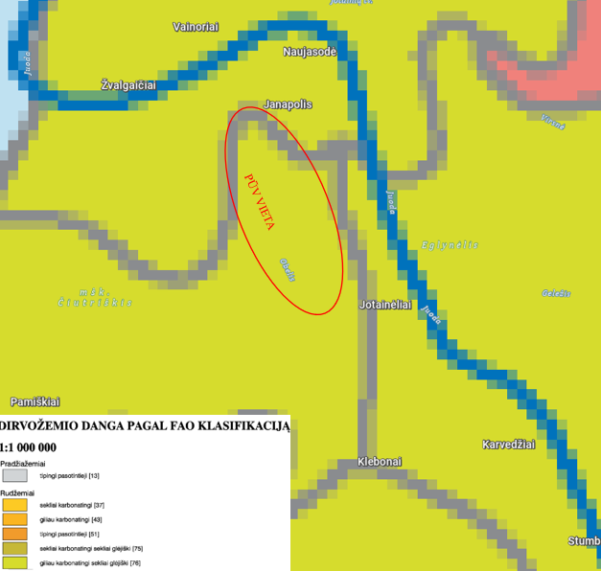
2.5 pav. Dirvožemio danga pagal FAO klasifikaciją

Remiantis dirvožemio erdvinių duomenų rinkinio vyraujančios paviršiaus granuliometrinės sudėties žemėlapiu, PŪV teritorijoje vyraujantis paviršiaus granuliometrinės sudėties tipas – priesmėlis (2.6 pav.).
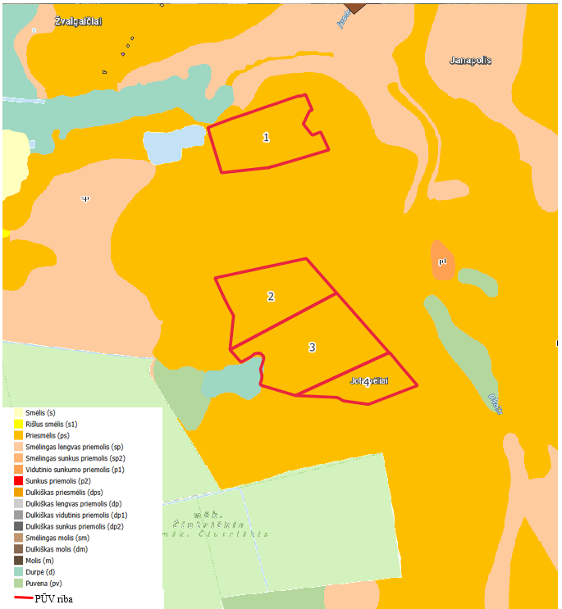
2.6 pav. Vyraujanti paviršiaus granuliometrinė sudėtis

Remiantis erozijos intensyvumo žemėlapiu matyti, kad nagrinėjamos teritorijos eroduojamų dirvožemių dalis yra maža, sudaranti 0–5,0 proc., o dirvožemių atsparumas erozijai yra didelis (k=0,6 – 0,9) (2.7 pav.)

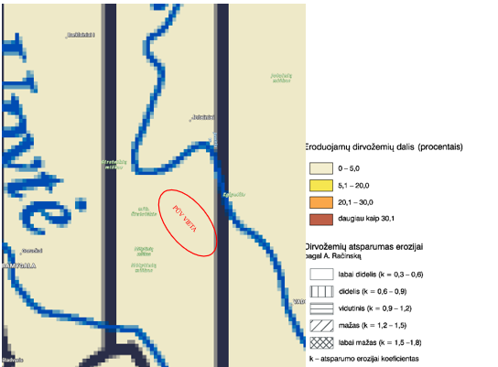
2.7 pav. Ištrauka iš erozijos intensyvumo žemėlapio

Planuojamos ūkinės veiklos vietovės inžinerinės–geologinės ir hidrogeologinės sąlygos
Vietovės žemės gelmių sandaros charakteristika
Pagal LGT geomorfologinį žemėlapį PŪV teritorija priklauso paskutinio apledėjimo Pabaltijo žemumų sričiai Nevėžio lygumos rajonui, Raguvos banguotos-slėniuotos moreninė lygumos mikrorajonui (6 C XII Rgv). Pagal geomorfologinius rajonus reljefo tipas – moreninės, limnoglacialinės lygumos. Pagal reljefo genezę tirtas plotas priklauso glacialiniam/fliuvialiniam tipui, vietomis ledo periferijos potipiui. Šioje vietovėje paplitusios Baltijos stadijos fliuvioglacialinės (f III bl) ir glacialinės kraštinių darinių (gt III bl) nuogulos, bei Grūdos stadijos glacialinės (g III gr) nuogulos.
Telkinio plotų geologinė sandara
Naudingąją iškaseną sudaro Baltijos stadijos fliuvioglacialinės (f III bl) nuogulos, tai yra įvairaus stambumo (nuo smulkaus iki stambaus), dominuojant vidutinio stambumo daugiausiai gelsvai rudo, rudo, šviesiai gelsvo smėlio sluoksniai, smėlis. Vietomis smėlis su aleurito, molio-aleurito, ar molio lęšiais. Naudingojo sluoksnio storis gręžiniuose kinta nuo 4,9 iki 14,0 m, vidutinis – 9,5 m.

Smėlio ir žvyro gavybą (2.8 pav.) planuojama vykdyti detaliai išžvalgytame Žvalgaičiai II telkinio plotuose (37,69 ha). Žemės sklypų, kuriuose bus vykdoma PŪV pagrindinė tikslinė naudojimo paskirtis – žemės ūkio, keliems sklypams nustatytas naudojimo būdas - kiti žemės ūkio paskirties žemės sklypai, likusiems nėra nustatytas.
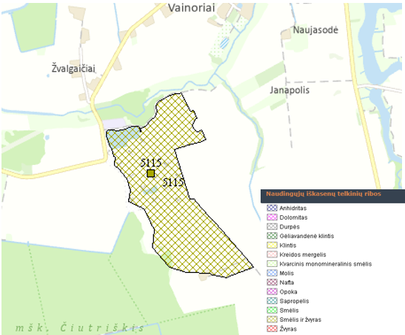
2.8 pav. PŪV naudingųjų iškasenų telkinys

Reljefas ir geomorfologinės charakteristikos
Pagal Lietuvos nacionalinio atlaso reljefo morfometrinį žemėlapį, PŪV pradžia patenka į teritorijas (2.9 pav.), kurių vyraujantys polinkio kampai – plokšti paviršiniai (mažiau kaip 0,5).
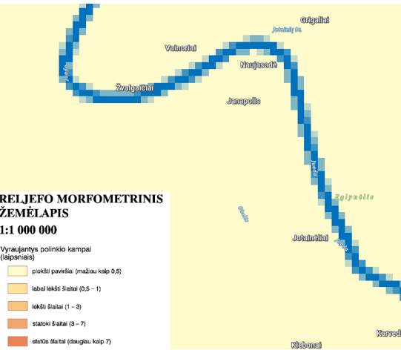
2.9 pav. Lietuvos nacionalinio atlaso reljefo morfometrinio žemėlapio ištrauka

Telkinio paviršius pakankamai lygus – reljefas nuosekliai aukštėja iš šiaurės į pietus ir iš vakarų į rytus, arba šiek tiek didėjantis reljefo kilimas pastebimas pietryčių kryptimi, tačiau toliau už tirto ploto ribų, link Juodos upės slėnio reljefas vėl žemėja. Tirtas plotas iš esmės išsidėstęs upės terasoje, suklostytoje pakilumoje, kurią iš esmės apriboja dviejų upių (Juoda ir Obelis) slėniai šiaurinėje ir rytinėje dalyje. PŪV teritorijos paviršius sąlyginai tolygus, ties vakariniu pakraščiu yra gretimų gavybos darbų metu supiltas pylimas, toliau už jo eina šlaitas (kasybos darbų paveikta zona), patenkantis jau į gretimo sklypo ribas.
Vietovėje reljefas – silpnai banguotas, vietomis kalvotas, išraižytas natūralių ir sureguliuotų upių vagų. Artimoje aplinkoje būdingas miškingas ir dirbamų laukų kraštovaizdis, šalia tirto ploto vakaruose yra susiformavę ir toliau formuojasi dirbtiniai vandens telkiniai (karjerų teritorijoje), bei vykdomi aktyvus kasybos darbai. Šiuo metu PŪV teritorija yra dirbama žemė, kurio vakariniame pakraštyje yra laikini grunto/dirvožemio pylimai, toliau į pietus pietryčius plyti dirbamų laukų plotai.
Dirvožemio našumas
PŪV teritorijos sklypų žemės ūkio naudmenų našumas siekia nuo 38,5 iki 54,3 (2.10 pav.) ir yra didesnis už vidutinį šalyje, kuris yra – 39,79 balų.
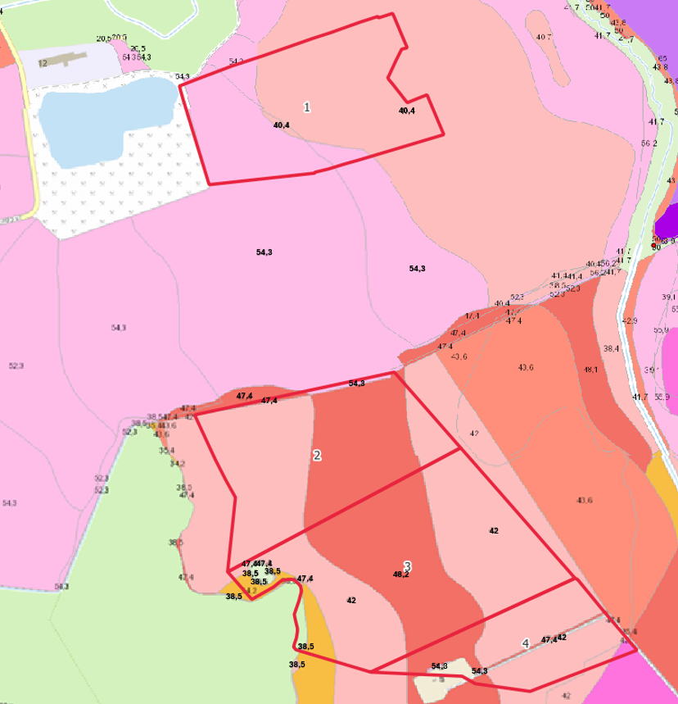
2.10 pav. Dirvožemio našumo balai PŪV teritorijoje (šaltinis: ŽISIS žemėlapių naršyklė)

Vadovaujantis Lietuvos Respublikos specialiųjų žemės naudojimo sąlygų įstatymo 110 straipsnio 1 dalies nuostatomis – ariama žemė, kurios dirvožemio našumas didesnis už vidutinį šalyje, turi būti naudojama taip, kad nesumažėtų jos plotas, ir nepablogėtų dirvožemio savybės.
Nuodangos darbų metu nuimtas dirvožemio sluoksnis bus saugomas pylimuose formuojamuose palei telkinio pakraščius laikinose pylimuose vidinėje karjero dalyje arba išvežamas tiesiai į rekultivuojamus plotus. Svarbiausias išteklių gamtosauginis naudojimo principas yra racionalus jų naudojimas bei maksimalus galimas iškasimas iš telkinio, patiriant kuo mažiau nuostolių (šlaituose, nejudinamose juostose, dugne ir kt.).
Dirvožemis, kuris nebus panaudotas rekultivacijai, bus parduotas ir panaudotas padidinant mažiau derlingų dirvožemių derlingumą.

Informacija apie eksploatuojamus ir išžvalgytus žemės gelmių telkinių išteklius, vertingus, saugomus geologinius objektus planuojamos ūkinės veiklos vietos atžvilgiu
Remiantis LGT Potencialių taršos židinių ir ekogeologinių tyrimų žemėlapiu, ekogeologinių tyrimų PŪV teritorijoje ir jos artimoje aplinkoje nebuvo atlikta, duomenų apie teritorijos taršą praeityje nėra. Artimiausias potencialus geologinės aplinkos taršos židinys – naftos bazė Nr. 5160, nuo PŪV teritorijos nutolusi apie 2 km šiaurės rytų kryptimi. Artimiausi potencialūs geologinės aplinkos taršos židiniai pateikti 2.11 pav. ir 2.6 lentelėje.

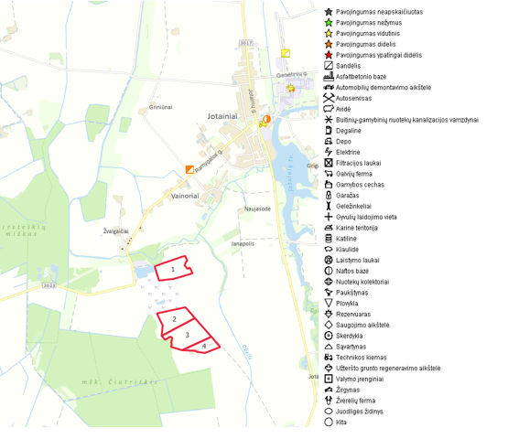
2.11 pav. Artimiausi potencialūs taršos židiniai

2.6 lentelė. Potencialūs geologinės aplinkos taršos židiniai
Numeris | Būklė | Tipas | Adresas | Pavojus gruntui | Pavojus paviršiniui vandeniui | Pavojus požeminiam vandeniui | Atstumas iki artimiausios PŪV ribos
8144 | Sugriautas | Sandėlis | Panevėžio apskr., Panevėžio r. sav., Vadoklių sen., Jotainių k | Didelis pavojus | Didelis pavojus | Didelis pavojus | ~ 1,3 km šiaurės rytų kryptimi
8217 | Veikiantis | Technikos kiemas | Panevėžio apskr., Panevėžio r. sav., Vadoklių sen., Jotainių k. | Vidutinis pavojus | Vidutinis pavojus | Vidutinis pavojus | ~ 2 km šiaurės rytų kryptimi
5160 | Veikiantis | Naftos bazė | Panevėžio apskr., Panevėžio r. sav., Vadoklių sen., Jotainių k., Jotainių g. 12 | Vidutinis pavojus | Didelis pavojus | Didelis pavojus | ~ 2 km šiaurės rytų kryptimi
5159 | Veikiantis | Galvijų ferma | Panevėžio apskr., Panevėžio r. sav., Vadoklių sen., Jotainių k., Jotainių g. 12 | Vidutinis pavojus | Didelis pavojus | Vidutinis pavojus | ~ 3 km šiaurės rytų kryptimi
8160 | Veikiantis | Rezervuaras | Panevėžio apskr., Panevėžio r. sav., Vadoklių sen., Jotainių k. | Vidutinis pavojus | Nežymus pavojus | Vidutinis pavojus | ~ 3 km šiaurės rytų kryptimi
309 | Veikiantis | Sandėlis | Panevėžio apskr., Panevėžio r. sav., Vadoklių sen., Jotainių k. | Vidutinis pavojus | Vidutinis pavojus | Vidutinis pavojus | ~ 3 km šiaurės rytų kryptimi

Informacija apie planuojamos vietovės geologinius procesus ir reiškinius, geotopus
Geologiniai reiškiniai ir procesai. Analizuojamoje teritorijoje ir artimiausioje gretimybėje geologiniai reiškiniai ir procesai nėra fiksuojami.
Geotopas – saugomas ar saugotinas, tipiškas ar unikalus, geomorfologinės ar geoekologinės svarbos erdvinis objektas geosferoje vertingas mokslui ir pažinimui. Artimiausioje analizuojamo objekto gretimybėje geotopų nėra aptinkama.

Numatomas reikšmingas poveikis
Naudingųjų iškasenų gavyba atviru būdu turi neišvengiamą poveikį žemės paviršiui. Kitaip tokios kategorijos iškasenų kaip žvyras, smėlis, molis, dolomitas ir kt. nebūtų įmanoma išgauti ir panaudoti visuomenės materialinėje gamyboje. Detaliai išžvalgytų išteklių plote, užimančiame apie 37,69 ha, aprobuota 5499 tūkst. m³. smėlio ir žvyro išteklių. Projekto įgyvendinimo metu iškasta žaliava bus išvežama iš teritorijos. Žaliavos perdirbimas (sijojimas ar kt.) kasybos sklype nenumatomas. Per metus numatoma iškasti apie 100,0 tūkst. m³ smėlio ir žvyro. Objekto eksploatacija bus vykdoma apie 55 metus.
Prieš vykdant karjero eksploataciją bus atliekami kapitaliai karjero įrengimo darbai: vietinės reikšmės kelio Nr. VAD-104 nuo planuojamos teritorijos iki rajoninio kelio, sustiprinimas bei pritaikymas sunkiasvoriam transportui judėti (pagal poreikį, atsižvelgiant į esamą situaciją), karjero nuodangos darbai (dirvožemio ir mineralinio grunto nuėmimo darbai), karjero vidaus kelių įrengimas bei pradinės kasvietės įrengimas. Numatoma, kad kelias bus sustiprinamas skalda, arba kitu tinkamu gruntu iš aplinkinių karjerų teritorijos, sutankinamas krautuvu. Karjero nuodangos darbus planuojama atlikti krautuvu, arba ekskavatoriumi, atsižvelgiant į dangos storį ir kasybos sąlygas. Augalinis sluoksnis nuimamas bus krautuvu. Krautuvas nuims ir sukraus derlinga augalinį sluoksnį (dirvožemį) į dirvožemio sandėlius, arba į laikinus kaupus. Planuojamoje teritorijoje po karjero eksploatacijos susiformuos uždaras vandens telkinys, todėl jo rekultivacijai – šlaitų virš vandens ir kitų sausų pažeistų plotų užpylimui dirvožemiu reikės gerokai mažiau augalinio sluoksnio nei yra planuojamoje teritorijoje, todėl karjero teritorijoje bus paliekamas toks kiekis dirvožemio, kokio pilnai užtektų visai karjero rekultivacijai atlikti. Reikiamas kiekis dirvožemio bus saugomas augalinio sluoksnio sandėliuose karjero pakraščiuose. Augalinio sluoksnio sąvartos bus apsėjamos žolių mišinių, kad dirvožemis būtų apsaugotas nuo taršos ir defliacijos. Kartu šie sandėliai tarnaus kaip triukšmo ir oro taršos sklaidos į aplinkines teritorijas mažinimo priemonė. Likęs perteklinis augalinio sluoksnio kiekis galės būti panaudojamas kituose objektuose augalinio sluoksnio sugrąžinimui ar jo pagerinimui. Augalinio sluoksnio panaudojimo konkrečiuose objektuose galimybes būtina suderinti su Aplinkos ministerijos Aplinkos apsaugos departamentu.
Taip pat bus nuimama ir mineralinė danga, kuri bus sandėliuojama mineralinio grunto sąvartose karjero teritorijoje, o atsiradus išeksploatuotiems plotams bus panaudojama karjero rekultivacijai atlikti - šlaitų lėkštinimui, ar kitiems pagalbiniams darbams (gavybos darbų aikštelės pakėlimui, technologinių karjero vidaus kelių pakėlimui ir kt.). Atlikus pirminius nuodangos bus įrengiama kasvietė ir gavybos darbų aikštelė. Planuojamame eksploatuoti plote vidutinis bendras dangos sluoksnis – 1,8 m, tuo tarpu augalinio sluoksnio storis telkinyje kinta nuo 0,0 m iki 0,3 m storio, vidutiniškai 0,3 m. Mineralinės dangos storis kinta nuo 0,1 iki 6,8 m storio, vidutiniškai – 1,6 m storio. Planuojamo ploto nuodangos ir naudingo sluoksnio kraigo valymo darbai bus atliekami naudojant krautuvą Case 821 ir ekskavatorių Case Cx 210. PŪV teritorijoje dangą sudaro augalinis sluoksnis (dirvožemis) ir visame plote paplitusi mineralinė danga (kraštinių glacialinių darinių nuogulos - priemolis ir priesmėlis, taip pat dangai priskirti rudi aleurito, ar aleuritingo smėlio sluoksniai).
Tikslios rekultivacijos sąlygos bus numatytos Žemės gelmių naudojimo plano sprendiniuose. Bendrai numatoma, kad rekultivacijos darbai vyks palaipsniui – lygiagrečiai vykdant gavybos darbus ir užsibaigs 1-2 metai po paskutiniųjų gavybos darbų. Baigus išteklių gavybą telkinio dalyje, žemės sklypo numatoma pagrindinė naudojimo paskirtis – vandens ūkio.

Reikšmingo neigiamo poveikio aplinkai išvengimo, sumažinimo ir kompensavimo priemonės
Rekultivuojant iškastus telkinio plotus bus panaudotas nuodangos darbų metu nuimta dalis dirvožemio, o dalis išvežama, veiklos metu saugomas palei karjero pakraštį formuojamuose pylimuose. Tikslus kiekis bus žinomas parengus žemės gelmių naudojimo planą. Dirvožemio sluoksnis karjero šlaituose neapvandenintoje dalyje visuose kasybos pažeistuose plotuose bus pilnai atstatytas.
Iškastas karjeras bus rekultivuojamas palaipsniui, kai tik pilnai bus iškasti naudingieji ištekliai kuriame nors telkinio plote.
Po PAV procedūrų bus rengiamas specialusis žemės gelmių naudojimo planas, kurio metu bus suprojektuoti telkinį sudarančių plotų įsisavinimo sprendiniai, siekiant kuo racionaliau išeksploatuoti naudinguosius išteklius.

KRAŠTOVAIZDIS IR BIOLOGINĖ ĮVAIROVĖ

Esamos būklės aprašymas
Miškai ir kertinės miško buveinės

Pagal LR miškų valstybės kadastro kartografinės duomenų bazės duomenis plotas Nr. 3 (kad. Nr. 6687/0005:172) patenka į miško žemę, taikomas specialiosios žemės naudojimo sąlygos (SŽNS), neįregistruotos Nekilnojamo turto registre miško žemė (VI skyrius, trečiasis skirsnis) – 9,70 ha. Miško žemėje kasyba neplanuojama ir miško žemės pavertimas kitomis naudmenomis nenumatomas. Bendras PŪV teritorijos plotas yra apie 14,5 ha. Planuojamas kasybai darbų plotas yra apie 13,5 ha ir apie 1 ha PŪV ploto bus naudojama karjero priklausiniams (laikinam dangos grunto sandėliavimui, technikos saugojimui). Likusioje PŪV teritorijoje nėra miško žemės.
Kita miškinga teritorija nutolusi apie 10 m atstumu į šiaurę, ties šiaurės vakariniu PŪV teritorijos, už vietinės reikšmės kelio Nr. VAD-104, tai IV grupės ūkiniai miškai (normalaus kirtimo amžiaus), kiti miško žemės plotai išsidėstę tolimesniu atstumu, už 470 m pietų kryptimi (miškas Čiutriškis), ir 720 m į rytus (Girsteikių miško dalis) visi paminėti miško plotai priklauso Panevėžio regioniniam padaliniui, Anciškių girininkijai. Artimiausias valstybinis žemės plotas nutolęs apie 4,2 km į šiaurės rytus, plotas taip pat priklauso Panevėžio regioniniam padaliniui, Anciškių girininkijai, kiti valstybinio miško žemės plotai dar toliau. Joks miškų ploto sumažėjimas nenumatomas.
Vadovaujantis Valstybinės miškų tarnybos Miškų kadastro žemėlapiu artimiausia kertinė miško buveinė yra:
- apie 0,5 km atstumu pietvakarių kryptimi nuo planuojamos kasybos vietos nutolusi 645002 kertinė miško buveinė Čiutriškės miške (2.12 pav.).
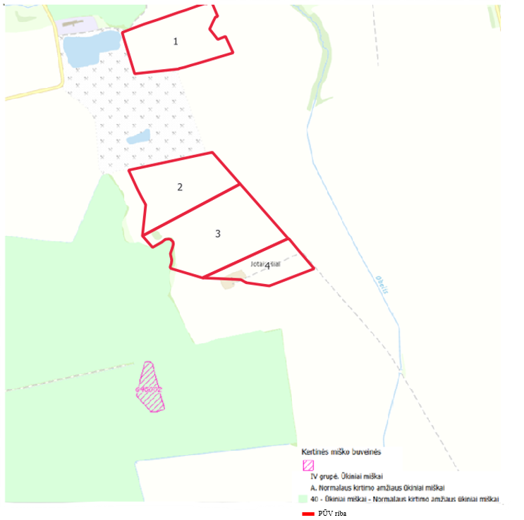
2.12 pav. Ištrauka iš Valstybinės miškų kadastro duomenų bazės (Šaltinis: https://www.geoportal.lt)

Gamtinis karkasas
Gamtinis karkasas – tai vientisas gamtinio ekologinio kompensavimo teritorijų tinklas, užtikrinantis ekologinę kraštovaizdžio pusiausvyrą, gamtinius ryšius tarp saugomų teritorijų, kitų aplinkosaugai svarbių teritorijų ar buveinių, taip pat augalų ir gyvūnų migraciją tarp jų.
Pagal Panevėžio rajono savivaldybės teritorijos bendrojo plano sprendinių žemės naudojimo ir apsaugos reglamentų brėžinį PŪV teritorija patenka į dirbamos žemės teritoriją, pagal veiklos prioritetų sprendinius PŪV patenka į rajoniniai ir svarbiausi vietiniai vidinio stabilizavimo mazgai ir juostos (2.13 pav.).
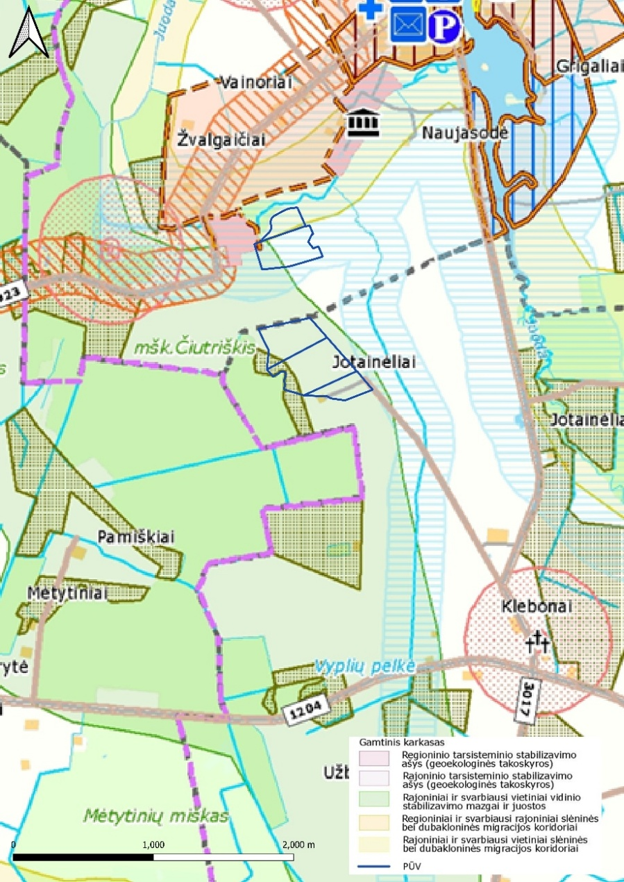
2.13 pav. Ištrauka iš Panevėžio rajono teritorijos Bendrojo plano sprendinių žemės naudojimo ir apsaugos reglamentų brėžinio

Pagal Lietuvos nacionalinio atlaso gamtinio karkaso žemėlapį planuojami naudoti Žvalgaičių II smėlio ir žvyro telkinio plotai, išsidėstę rajoninės (mikroregioninės) svarbos migracijos koridoriuje, kuriame grąžinami ir gausinami kraštovaizdžio natūralumą atkuriantys elementai bei regioninės svarbos vidinio stabilizavimo areale, kuriame išlaikomas ir saugomas esamas natūralus kraštovaizdžio pobūdis. PŪV dalis patenkanti į gamtinio karkaso teritoriją pažymėta 2.14 paveiksle.
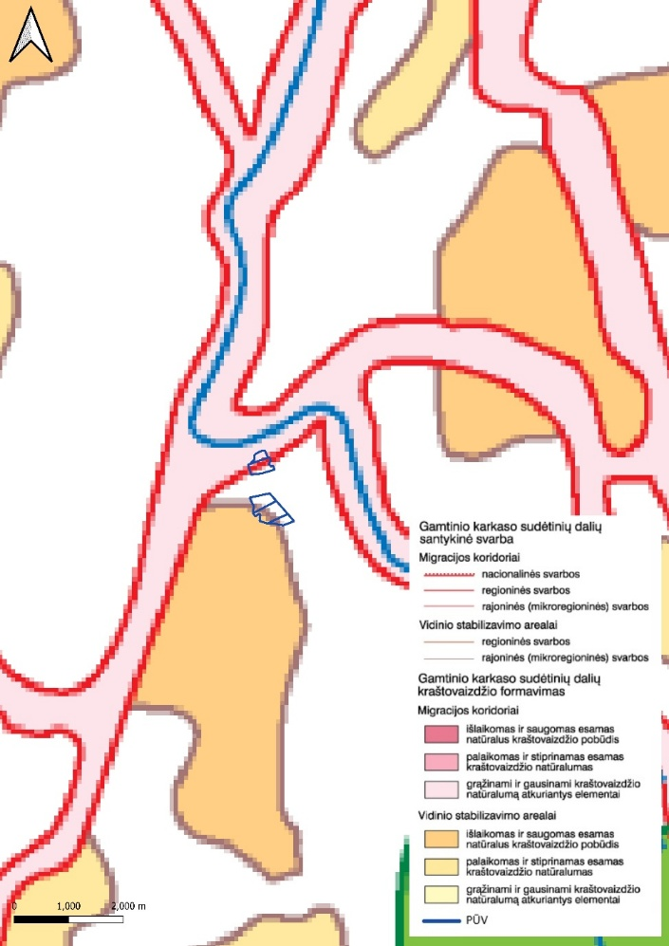
2.14 pav. Lietuvos nacionalinio atlaso gamtinio karkaso žemėlapio ištrauka (šaltinis: https://www.geoportal.lt/map/#)

Dėl gamtinio karkaso teritorijose taikomų žemės naudojimo reglamentų, Panevėžio rajono savivaldybės teritorijos bendrojo plano aiškinamajame rašte pateikta nuoroda į Gamtinio karkaso nuostatus.
Vadovaujantis Gamtinio karkaso nuostatų 14 ir 15 punkto nuostatomis, gamtinio karkaso teritorijoje planuojant ūkinę veiklą, įrašytą į Lietuvos Respublikos planuojamos ūkinės veiklos poveikio aplinkai vertinimo įstatymo 1 ir 2 priedus, atliekamos atitinkamos poveikio gamtiniam kraštovaizdžiui ir biologinei įvairovei vertinimo procedūros, numatomos priemonės antropogeniniam poveikiui kompensuoti, gamtiniam kraštovaizdžiui ir biologinei įvairovei išsaugoti ar atkurti. Gamtinio karkaso konservacinės, miškų, žemės ūkio ir kitos rekreacinės paskirties teritorijose draudžiama statyti pramonės įmones, kurioms reikalingi taršos integruotos prevencijos ir kontrolės leidimai, ir gyvenamuosius kvartalus – formuoti urbanizuotas teritorijas, sudarytas iš 5 ar daugiau gyvenamųjų namų ar ūkininkų sodybų, atstumas tarp kurių ne didesnis kaip 150 m. Šis atstumas matuojamas nuo sodybos ar namų valdos pastato, esančio (arba nustatyta tvarka patvirtintame teritorijų planavimo dokumente numatyto) arčiausiai naujai planuojamo sklypo ribos. Atsižvelgiant į Taršos integruotos prevencijos ir kontrolės leidimų išdavimo, pakeitimo ir galiojimo panaikinimo taisyklių 1 priedo nuostatas, planuojamos ūkinė veiklos rūšis nepatenka į veiklos rūšių, pagal kurias nustatoma, ar veiklai reikia turėti taršos integruotos prevencijos ir kontrolės leidimą, sąrašą. T. y. PŪV nėra priskiriama pramoninei veiklai, bei bus vykdoma pagal teritorijų planavimo dokumentus ir nepažeis gamtinio karkaso nuostatų.
Šiuo metu PŪV teritoriją sudaro žemės ūkio naudmenos, laukai apsėti kviečiais, kvietrugiais, miežiais, grikiais, bitinėmis facelijomis, prie buvusios sodybos yra išlikusių nešienaujamų pievų intarpai. Didelių medžių, krūmų masyvų, miško želdinių, ypatingai svarbių gamtiniam karkasui PŪV teritorijoje nėra.
PŪV teritorijoje, plote Nr. 4, buvusioje sodyboje yra išlikusi brandi liepa. Rekomenduojama brandžią liepą vykdant PŪV išsaugoti. Nesant galimybės išsaugoti medžio, išsiimti leidimą iš savivaldybės saugotino medžio šalinimui, vadovaujantis LR Želdynų įstatymu, sumokėti kompensaciją ir rekultivavus teritoriją, sušvelninti poveikį gamtiniam karkasui ir kraštovaizdžiui kompensuojant naujais medžiais vandens telkinio pakrantėse.
Išeksploatuotas karjeras nebus izoliuotas nuo jį supančios aplinkos ar užstatytas, o bus rekultivuotas į vandens telkinį, jo šlaitai apželdinami, vietinių medžių ir krūmų grupėmis, bei vietinių žolių (būdingų Lietuvos laukinėms pievoms) mišiniu, sukuriant natūralaus gamtinio-agrarinio kraštovaizdžio pobūdį.
Dėl PŪV įgyvendinimo didelių želdinių nuostolių nebus (besiribojantys miškai ir želdinių masyvai, ypatingai svarbūs gamtiniam karkasui nebus naikinami), bus numatytas naujų želdinių įveisimas, todėl manoma, kad neigiamo poveikio dėl želdynų nuostolių gamtiniam karkasui nebus.
Dėl PŪV gyvūnų migracijai, bioinformacinei apykaitai nebus daromas neigiamas poveikis. Rekultivavus teritoriją gali susiformuoti nauji gyvūnų migracijos keliai.
Dėl PŪV įgyvendinimo prognozuojamas teigiamas poveikis kraštovaizdžiui ir kai kurioms laukinių gyvūnų ir paukščių rūšims dėl vandens telkinio atsiradimo, suformuotų natūralių želdinių intarpų vandens telkinio pakrantėse.
Kraštovaizdis
A. Basalyko duomenimis, fiziniu geografiniu požiūriu Panevėžio rajonas priskiriamas Nevėžio lygumos Nevėžio–Miežiškių–Pagirio mikrorajonui, kuriame vyrauja plokščiųjų nenuotakiųjų priemolingųjų lygumų vietovaizdis (nMI) su didokais miškų sklypais. Limnoglacialinės kilmės smėliu apklotose lygumos dalyse išskiriamas nenuotakiųjų priesmėlingųjų lygumų vietovaizdis (nSl). Palei Nevėžį, kuris kerta lygumą labai negiliame slėnyje, ir kitus didesniu upelius išskiriamas negiliai slėniuotosios priesmėlingosios lygumos vietovaizdis (R₁Ml). Jis geriau drenuojamas, todėl tankiau gyvenamas ir labiau naudojamas žemdirbystėje. Taip pat pasitaiko stambiai banguotųjų įlomėtųjų priemolingųjų lygumų vietovaizdžio (BD1Ml) įtarpų, aptinkamų Pagirio bei Miežiškių apylinkėse. Jo bangos kaitaliojasi su negiliomis pelkėtomis įlomėmis arba kloniais.
Kraštovaizdžio vizualinę struktūrą lemia kraštovaizdžio morfologinės įvairovės bei sukultūrinimo ypatumai. Nagrinėjamos teritorijos kraštovaizdžio vizualinio estetinio potencialo vertinimas atliekamas vadovaujantis Nacionaliniu kraštovaizdžio tvarkymo planu, patvirtintu Lietuvos Respublikos aplinkos ministro 2015 m. spalio 2 d. įsakymu Nr. D1-703 „Dėl nacionalinio kraštovaizdžio tvarkymo plano patvirtinimo“.
Remiantis Lietuvos Respublikos kraštovaizdžio erdvinės struktūros įvairovės ir jos tipų identifikavimo studija, PŪV rajone yra:
- nežymios vertikaliosios sąskaidos (banguotas bei lėkštašlaičių slėnių kraštovaizdis su dviejų lygmenų videotopų kompeksais), vyrauja atvirų gerai apžvelgiamų erdvių kraštovaizdis, kraštovaizdžio erdvinėje struktūroje raiškios tik vertikalios dominantės (V1H3-c) (žr. 2.15 pav.);
- technogenizacijos tipas – vidutiniškos urbanizacijos agrarinis, kuriame infrastruktūros tinklo tankumas 0,501–1,000 km/kv. km;
- išsklaidančios, vidutiniško buferiškumo geocheminės toposistemos;
- molingų lygumų kraštovaizdžio (L’), grublėto (g), agrarinio, mažai urbanizuoto kraštovaizdžio (5), kuriame vyrauja beržai (b), etnokultūriškumo (A1) fiziomorfotopas (L’-g/b/5>A1);
- planuojamai teritorijai būdinga vidutinio kontrastingumo biomorfotopų struktūra;
- horizontalioji biomorfotopų struktūra – porėtas foninis.
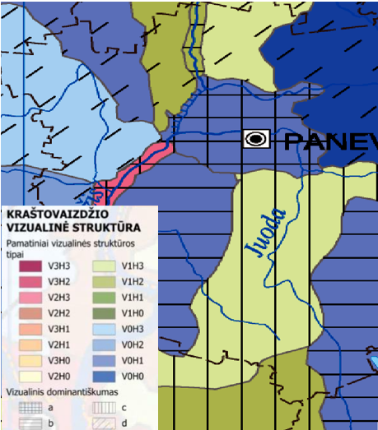
2.15 pav. Ištrauka iš kraštovaizdžio vizualinės struktūros žemėlapio (šaltinis: LEII žemėlapių peržiūros programa)
Remiantis Lietuvos nacionalinio atlaso kraštovaizdžio geomorfologinio rajonavimo žemėlapiu (2.16 pav.) , nagrinėjamas teritorija patenka į vieną zoną (2.7 lentelė).
2.7 lentelė. Vietovės charakteristika pagal kraštovaizdžio geomorfologinio rajonavimo žemėlapį
Geomorfologinė sritis | Geomorfologinis rajonas | Geomorfologinis porajonis
E | XIV | 9
Vidurio ir Šiaurės Lietuvos žemumų sritis | Nevėžio moreninė lyguma | Mūšos moreninė-limnoglacinė lyguma

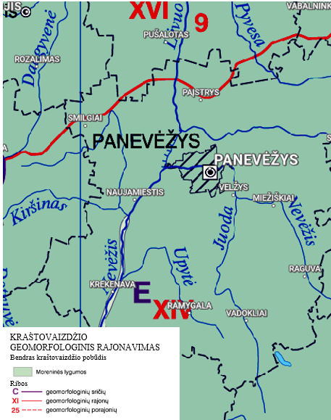

2.16 pav. Krašovaizdžio geomorfologinio rajonavimo brėžinio ištrauka

Pagal Lietuvos Respublikos nacionalinio kraštovaizdžio tvarkymo plano sprendinių Kraštovaizdžio tvarkymo zonų brėžinį (2.17 pav.), PŪV vyraujantis bendras kraštovaizdžio pobūdis yra agrarinis: agrarinis (a), agrarinis miškingas (am). Pagal naudojimo pobūdį intensyvus (6), tausojantis (3). Kraštovaizdžio gamtinis pobūdis PŪV: molinga lyguma (L‘), upės slėnis (S) 2.8 lentelė.
2.8 lentelė. Kraštovaizdžio pobūdis ir jo naudojimo pobūdis
Žymuo | Bendras kraštovaizdžio pobūdis | Kraštovaizdžio naudojimo pobūdis | Kraštovaizdžio gamtinis pobūdis
a3S | Agrarinis | Tausojantis | Upės slėnis
a6L' | Agrarinis | Intensyvus | Molinga lyguma
am6L' | Agrarinis miškingas | Intensyvus | Molinga lyguma

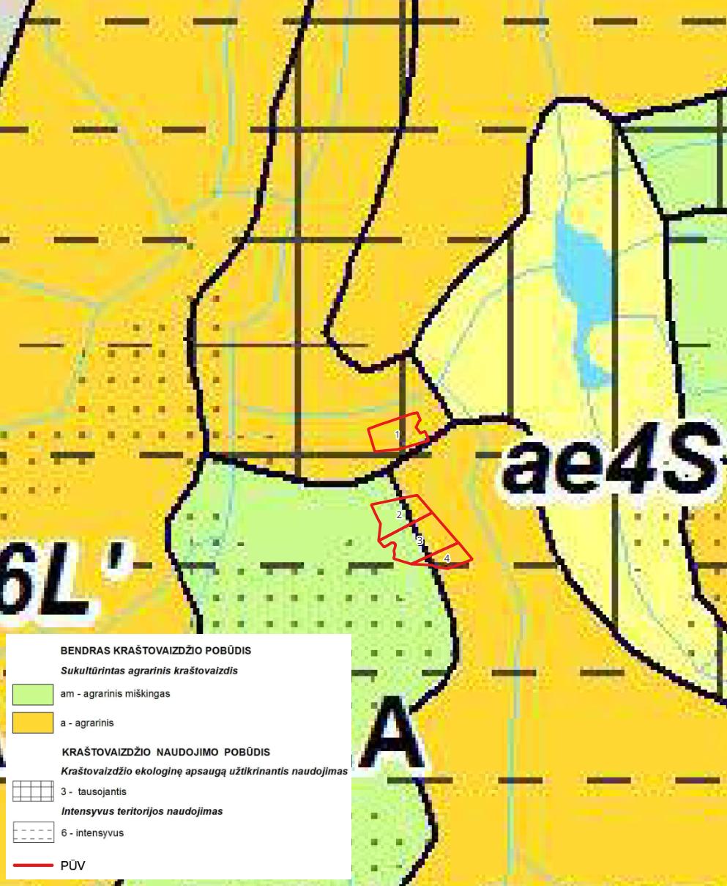
2.17 pav. Ištrauka iš Kraštovaizdžio tvarkymo zonų brėžinio

Remiantis Lietuvos Respublikos nacionalinio kraštovaizdžio tvarkymo plano sprendinių Kraštovaizdžio tvarkymo reglamentavimo krypčių žemėlapiu, PŪV patenka į teritorijas, kurių kraštovaizdžio tvarkymo reglamentavimo strategijos: intensyvų bioprodukcinę naudojimą skatinančių tvarkymo reglamentų formavimo, bioprodukcinio naudojimo racionalų ekologinį reguliavimą užtikrinančių tvarkymo reglamentų formavimo ir esamų bei perspektyvinių urbanizacijai skirtų teritorijų tvarkymo reglamentų formavimo. Kraštovaizdžio tvarkymo reglamentavimo kryptys: tausojančio bioprodukcinio naudojimo reglamentai.
Vertingiausi Lietuvos kraštovaizdžio arealai ir panoramų apžvalgos taškai
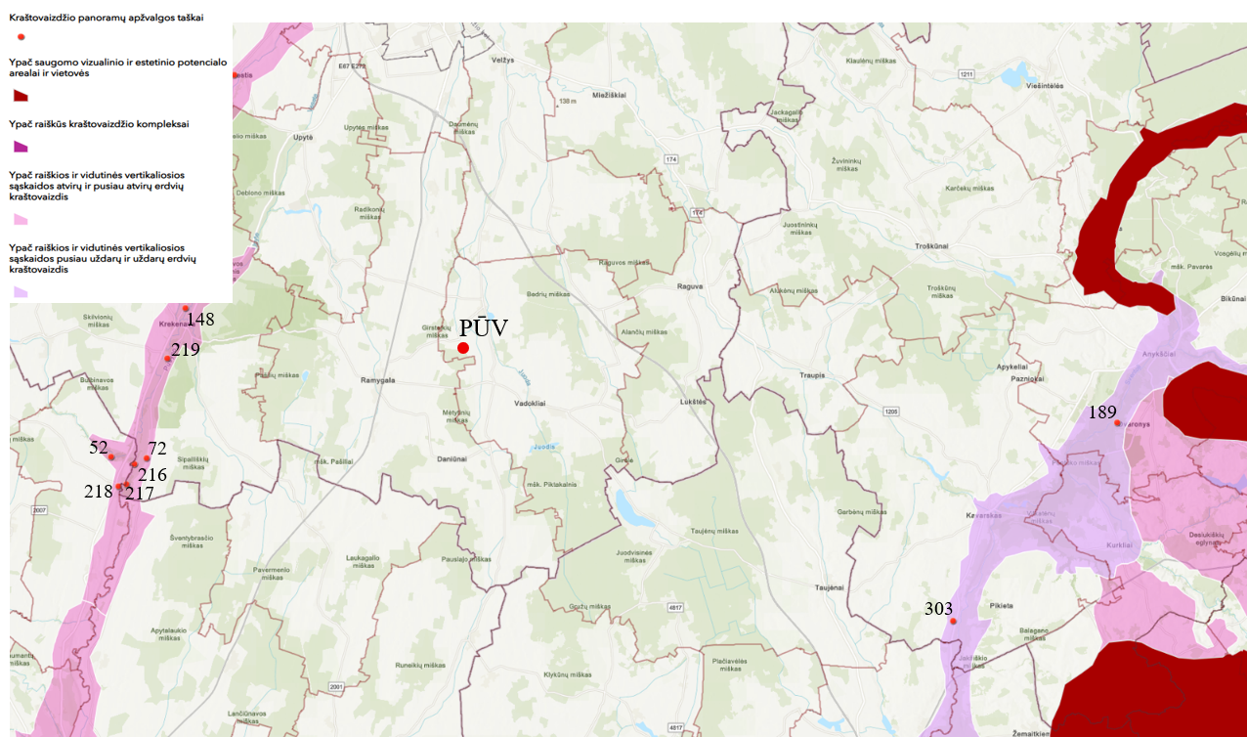
Pagal vertingiausių Lietuvos kraštovaizdžio arealų ir panoramų apžvalgos taškų žemėlapio duomenis, planuojama ūkinė veikla nepatenka į vertingiausių Lietuvos kraštovaizdžio arealų teritorijas. Artimiausias panoramų apžvalgos taškas Krekenavos regioninio parko apžvalgos bokštas nuo planuojamos ūkinės veiklos nutolęs apie 18,5 km atstumu (žr. 2.18 pav.). Kiti artimiausi arealai ir panoramų apžvalgos taškai pateikti 2.9 lentelėje.
2.18 pav. Vertingiausių Lietuvos kraštovaizdžio arealų ir panoramų apžvalgos taškų žemėlapio ištrauka

2.19 lentelė. Atstumai iki vertingiausių Lietuvos kraštovaizdžio arealų ir panoramų apžvalgos taškų
Eil Nr. | Pavadinimas | Atstumas nuo PŪV iki vertingiausių Lietuvos kraštovaizdžio arealų ir panoramų apžvalgos taškų
148 | Krekenavos regioninio parko apžvalgos bokštas | ~ 18,5 km vakarų kryptimi
219 | Nevėžio upės senslėnio apžvalgos vieta pažintiniame take | ~ 19,6 km vakarų kryptimi
72 | Burvelių alkakalnio ir Nevėžio senslėnio apžvalgos vieta | ~ 22,1 km vakarų kryptimi
216 | Nevėžio senslėnio apžvalgos vieta iš Burvelių alkakalnio | ~23 km vakarų kryptimi
217 | Nevėžio senslėnio apžvalgos vieta iš Kazokų senojo tilto vietos | ~ 23,9 km vakarų kryptimi
218 | Nevėžio senslėnio apžvalgos vieta iš Surviliškio miestelio | ~ 24,6 km vakarų kryptimi
52 | Bakainių piliakalnio apžvalgos vieta | ~ 24,3 km vakarų kryptimi
189 | Medžių lajų tako apžvalgos bokštas | ~ 42,2 km rytų kryptimi
303 | Svirnų, Žiogų piliakalnis su gyvenviete (apžvalgos vieta) | ~ 36 km rytų kryptimi

Europos bendrijos svarbos natūralios buveinės
Vadovaujantis Europos bendrijos svarbos natūralių buveinių inventorizacijos žemėlapiu į PŪV teritoriją Europos bendrijos svarbos buveinės nepatenka (2.20 pav.). Artimiausios pievų ir miškų buveinės:
- 6450 Aliuvinės pievos, nutolę 180 m atstumu;
- 6510 Šienaujamos mezofitų pievos, nutolę 964 m atstumu;
- 9020 Plačialapių ir mišrūs miškai, nutolę 440 m atstumu;
- 91E0 Aliuviniai miškai, nutolę 11 m atstumu;
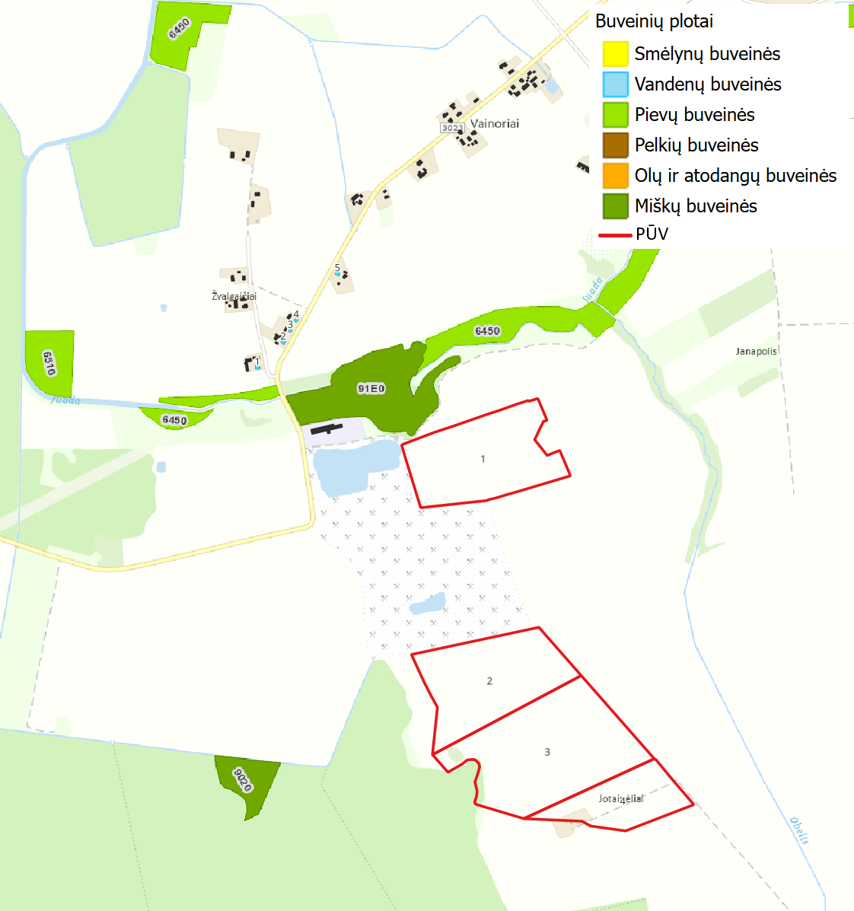
2.20 pav. Ištrauka iš Europos bendrijos svarbos natūralių buveinių inventorizacijos žemėlapio (Šaltinis: https://www.geoportal.lt/ )

Europos bendrijos svarbos natūralios buveinės PŪV atžvilgiu, nutolusios 11–964 m atstumu (2.21 pav.). Neigiamas reikšmingas poveikis Europos bendrijos svarbos buveinėms nenumatomas, kadangi kasybos darbai vyks tik sklypo ribose.
Saugomos teritorijos ir Europos ekologinio tinklo ,,Natura 2000“ teritorijos
Pagal Saugomų teritorijų valstybės kadastro duomenis, artimiausios saugomos teritorijos nuo planuojamos ūkinės veiklos vietos nutolusios apie 7 km atstumu (2.10 ir 2.11 lentelės, 2.21 pav.).
2.9 lentelė. Planuojamai teritorijai artimiausios „Natura 2000“ teritorijos (Šaltinis: https://stvk.lt/map/)
Eil. Nr. | Teritorijos pavadinimas, vietovės kodas | Grupė | Plotas, ha | Saugomos teritorijos priskyrimo „Natura 2000‘‘ tinklui tikslas | Padėtis planuojamos teritorijos atžvilgiu
1. | Taujėnų-Užulėnio miškai  LTUKMB001 | PAST | 22528.16 | Saugomos rūšys: Juodasis gandras (Ciconia nigra), Mažasis erelis rėksnys (Aquila pomarina), Pilkoji gervė (Grus grus), Pilkoji meleta (Picus canus), Vidutinis margasis genys (Dendrocopos medius), Baltnugaris genys (Dendrocopos leucotos) | Apie 7 km atstumu, pietų–pietryčių kryptimi
1. | Taujėnų-Užulėnio miškai  LTUKM0003 | BAST | 22528.50 | Saugomos rūšys: 3160 Natūralūs distrofiniai ežerai, 6450 Aliuvinės pievos, 6510 Šienaujamos mezofitų pievos, 7110 Aktyvios aukštapelkės, 7120 Degradavusios aukštapelkės, 7140 Tarpinės pelkės ir liūnai, 9010 Vakarų taiga, 9020 Plačialapių ir mišrūs miškai, 9050 Žolių turtingi eglynai, 9080 Pelkėti lapuočių miškai, 91D0 Pelkiniai miškai, 91E0 Aliuviniai miškai, Baltamargė šaškytė, Didysis auksinukas, Dvijuostė nendriadusė, Lūšis, Šarvuotoji skėtė, Ūdra | Apie 7 km atstumu, pietų–pietryčių kryptimi
2. | Pašilių pelkė  LTPAN0005 | BAST | 417.02 | Saugomos rūšys: 7110 Aktyvios aukštapelkės, 7120 Degradavusios aukštapelkės, 7140 Tarpinės pelkės ir liūnai, 7230 Šarmingos žemapelkės, 9080 Pelkėti lapuočių miškai, 91D0 Pelkiniai miškai, Auksuotoji šaškytė, Žvilgančioji riestūnė | Apie 9 km atstumu vakarų kryptimi
3. | Lieležerio ir Pašilių ežero kompeksas  LTPAN0013 | BAST | 64.12 | Saugomos rūšys: 3150 natūralūs eutrofiniai ežerai su plūdžių arba aštrių bendrijomis, 9080 Pelkėti lapuočių miškai, 7140 Tarpinės pelkės ir liūnai, 91D0 Pelkiniai miškai | Apie 10 km atstumu vakarų kryptimi
4. | Raguvos apylinkės  LTPAN0017 | BAST | 218.73 | Saugomos rūšys: 6270 Rūšių turtingi smilgynai, 6510 Šienaujamos mezofitų pievos, 9080 Pelkėti lapuočių miškai, 91E0 Aliuviniai miškai | Apie 8 km atstumu, šiaurės-rytų kryptimi
5. | Dvariškių kaimo apylinkės  LTKED0002 | BAST | 498.10 | Saugomos rūšys: 230 Rūšių turtingi briedgaurynai, 6270 Rūšių turtingi smilgynai, 6410 Melvenynai, 6430 Eutrofiniai aukštieji žolynai, 6530 Miškapievės, 7140 Tarpinės pelkės ir liūnai, 7160 Nekalkingi šaltiniai ir šaltiniuotos pelkės, 7230 Šarmingos žemapelkės, 9080 Pelkėti lapuočių miškai, 91D0 Pelkiniai miškai | Apie 12 km atstumu pietvakarių kryptimi

2.10 lentelė. Planuojamai teritorijai artimiausios saugomos gamtinės teritorijos ir gamtos paveldo objektai (Šaltinis: https://stvk.lt/map/)
Eil. Nr. | Teritorijos pavadinimas, vietovės kodas | Apsaugos tikslai | Plotas, ha | Padėtis planuojamos teritorijos atžvilgiu
1. | Taujėnų-Užulėnio miškų biosferos poligonas  0900000000014 | Išsaugoti miškų ekosistemą, ypač siekiant išlaikyti j.gandro (Ciconia nigra), maž.erelio rėksnio (Aquila pomarina), gervės (Grus grus), pilkosios meletos (Picus canus), vid.genio (Dendrocopos medius) ir baltnugario genio (Dendrocopos leucotos) populiac. terit. | 22531.60 | Apie 8 km atstumu, pietų–pietryčių kryptimi
2. | Krekenavos regioninis parkas  0700000000014 | Išsaugoti Nevėžio vidurupio paslėnio kraštovaizdį, jo gamtinę ekosistemą ir kultūros paveldo vertybes, juos tvarkyti ir racionaliai naudoti, sudaryti sąlygas darniai teritorijos raidai. Išsaugoti biologinę įvairovę, ekosistemų stabilumą, sudaryti sąlygas vykdyti taikomuosius kraštovaizdžio, biologinės įvairovės, gamtos ir kultūros vertybių tyrimus ir stebėjimus, kaupti informaciją kraštovaizdžio, biologinės įvairovės, gamtos ir kultūros vertybių apsaugos ir kitose srityse. Puoselėti regioninio parko išskirtinę vertę propaguojančią edukacinę, muziejinę ir kultūrinę veiklą, propaguoti Aukštaitijos etnografinio regiono etnokultūros tradicijas (statybos, amatų, nematerialaus paveldo). Sudaryti sąlygas tausojančio turizmo plėtrai, propaguoti ekologinę žemdirbystę. Plėtoti visuomenės ekologinį ir gamtosauginį švietimą. Atkurti sunaikintus, pažeistus gamtinius kompleksus ir objektus, kultūros paveldo objektus ir vietoves. | 11589.64 | Apie 9 km atstumu vakarų kryptimi
3. | Ramygalos telmologinis draustinis 0210900000048 | Išsaugoti Pašilių pelkinį kompleksą su Nevėžio žemumai būdingomis biocenozėmis, saugomų vabzdžių – auksuotųjų šaškyčių – ir augalų – žvilgančiųjų riestūnių – populiacijas | 291.59 | Apie 9 km atstumu vakarų kryptimi
4. | Pašilėlių botaninis-zoologinis draustinis  0210700000036 | Išsaugoti botaniniu ir zoologiniu požiūriais vertingą pelkyną (aukštapelkė ir žemapelkė) su apypelkio pievomis ir aplinkiniais šilais. Draustinio teritorijoje auga į Raudonąją knygą įrašyti augalai (baltijinė gegūnė, dėmėtoji gegūnė, mažoji gegužraibė), peri tetervinai, didžiosios kuolingos, griciukai. | 531.53 | Apie 12 km atstumu pietvakarių kryptimi

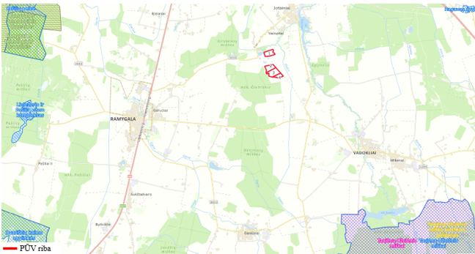
2.21 pav. Ištrauka iš Saugomų teritorijų valstybės kadastro žemėlapio (Šaltinis: https://stvk.lt/map/)

Planuojama ūkinė veikla nekerta saugomų teritorijų ir su jomis nesiriboja.
Lauko natūriniai žvalgomieji tyrimai
Žvalgaičių II smėlio ir žvyro karjero telkinio teritorijoje natūriniai lauko žvalgomieji tyrimai atlikti 2025 m. liepos 15 d. Šių tyrimų tikslas – atlikti bioįvairovės (augalijos, grybų, žinduolių, paukščių, vabzdžių ir kitų bestuburių, žuvų, varliagyvių, roplių) tyrimus planuojamos ūkinės veiklos (toliau – PŪV) teritorijoje ir jos aplinkoje (tyrimai atlikti 1 km spinduliu nuo PŪV, ši tyrimų teritorija toliau bus vadinama PŪV tyrimų teritorija). Aptikus tam tikras rūšis ir nustačius PŪV neigiamą poveikį joms, pasiūlyti neigiamo poveikio išvengimo ir/ar sumažinimo priemones.
PŪV tyrimų teritorijoje buvo stebėti žinduolių veiklos žymės, pėdsakai, ekskrementai, urvai, ir kitos veiklos žymės. Paukščių stebėjimas ir balsų identifikavimas, apžiūrima teritorija dėl paukščių perėjimo. Atlikti augmenijos botaniniai tyrimai. Buvo fiksuojami biotopai, žinduolių veiklos požymiai, atlikta fotofiksacija.
Siekiant papildyti tyrimų metu surinktus duomenis buvo pasikonsultuota su Krekenavos regioninio parko biologinės įvairovės apsaugos vyr. specialistu, taip pat su Anciškių girininkijos atstovu ir medžiotojų būrelio ,,Tauras“ atstovu. Papildomai pasitelkiama ir vietos gyventojų apklausa dėl varliagyvių ir šikšnosparnių. Be atliktų lauko tyrimų medžiagos, išanalizuoti įvairūs duomenys greta planuojamos ūkinės veiklos teritorijos esančias Europos Bendrijos svarbos ir kitas saugomos gamtines teritorijas, taip pat duomenys sukaupti saugomų rūšių informacinėje sistemoje (SRIS).
Augalija
Lauko žvalgomųjų tyrimų metu nustatyta, kad PŪV teritorijoje – detaliai išžvalgytuose Žvalgaičių II smėlio ir žvyro plotuose Nr. 1, Nr. 2, Nr. 3 ir Nr. 4 yra dirbami laukai. Šių metų pasėliai – Nr. 1, Nr. 2, Nr. 3 ir dalyje Nr. 4 sklypo auga kviečiai–Triticum. Plote Nr. 4 ~ pusę ploto yra užsodinta bitine facelija – Phacelia tanacetifolia ir grikiais–Fagopyrum. Pasėliuose yra įsiterpę (ypatingai pasėlių pakraščiuose) vos keletas Lietuvos pievoms ir laukams būdingų augalų rūšių: Centaurea cyanus, Anthemis arvensis, Vicia cracca, Silene vulgaris ir kitų laukų ir pievų buveinėms būdingų augalų. PŪV teritorijoje pasėliai prižiūrėti, vešlūs ir sveiki (2.22 pav.). Saugomų augalų rūšių, įrašytų į Lietuvos raudonąją knygą PŪV teritorijoje nerasta.
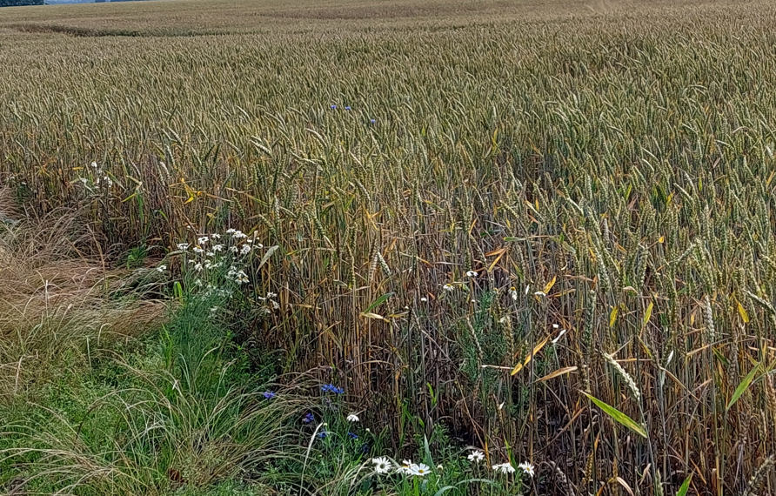 | 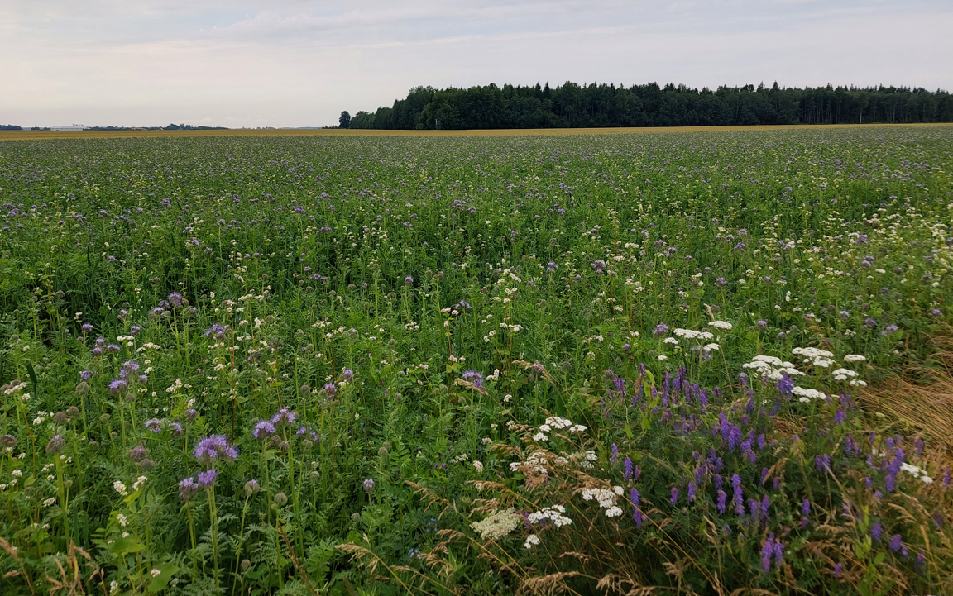
a) | b)
2.22 pav. a) PŪV sklypo (Nr. 1) pasėlių (pakraštys), b) PŪV sklypo (Nr. 4) užsėta bitinėmis facelijomis ir grikiais (pakraščiuose auga pievoms būdingi augalai) (Šaltinis: rengėjų daryta nuotrauka)

Viename iš PŪV plotų (Nr. 4), buvusioje sodyboje auga brandi mažalapė liepa, kuri sukuria ryškų kontrastą laukų lygiame, agrariniame kraštovaizdyje ir yra dominantė (2.23 pav.). Kadangi biologiniu ir kultūriniu – kraštovaizdiniu aspektais tai vertingas medis – siūloma ją išsaugoti.
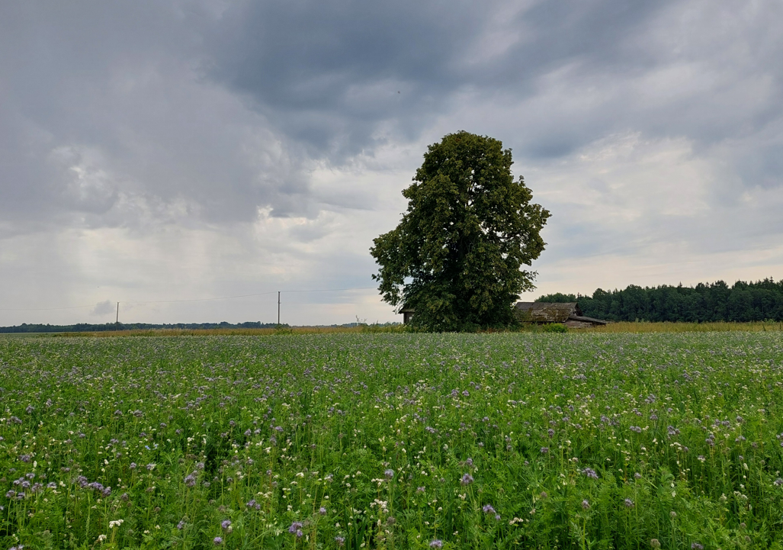

2.23 pav. PŪV sklype Nr. 4, buvusioje sodyboje auganti brandi mažalapė liepa (rekomenduojama išsaugoti) (Šaltinis: rengėjų daryta nuotrauka)

Remiantis žemės ūkio naudmenų ir pasėlių plotų, auginamų kultūrų duomenimis ir pasėlių laukų duomenų bazės duomenimis, PŪV ribojasi su dirbamais laukais, sukultūrinta augmenija, laukuose auginami kviečiai, avižos, miežiai, kukurūzai, žirniai, žieminiai javai, taip pat pūdymas bei pievos ir ganyklos.
Lauko žvalgomųjų tyrimų metu fiksuota, kad aplinkinėse teritorijose vyrauja žemės ūkio naudmenos (vyrauja šių metų pasėliai – kviečiai ir kvietrūgiai). Plotai Nr. 1 ir Nr. 2 ribojasi su eksploatuojamu ir išeksploatuotu Žvalgaičių karjeru. Plotas Nr. 3 ribojasi su mišku (2.24 pav., 2.25 pav., 2.26 pav., 2.27 pav., 2.28 pav., 2.29 pav., 2.30 pav., 2.31. pav., 2.32 pav., 2.33 pav., 2.34 pav., 2.35pav., 2.36 pav.).
Greta ploto Nr. 1 išeksploatuotas karjeras rekultivuotas į vandens telkinį, kurio šlaitai pakankamai statūs, augalija būdinga antropogeniniams dirbamų laukų, pievų, patvorių biotopams. Telkinio pakrantėje užfiksuota invazinė rūšis – vienametė šiušelė.
Valstybinė saugomų teritorijų tarnyba prie aplinkos ministerijos pritaria planuojamos ūkinės veiklos (toliau – PŪV) vystymo alternatyvai, su sąlyga, kad PŪV organizatorius imsis invazinės rūšies vienametės šiušelės plitimo prevencijos priemonių. Siūlomos nustatyti planuojamos ūkinės veiklos įgyvendinimo sąlygos, susijusios su atliktu poveikio aplinkai vertinimu:
- iki veiklos vykdymo pradžios – bus pradėtas invazinės rūšies vienametės šiušelės plitimo prevencijos priemonių vykdymas (šienavimą pradedamas nuo birželio mėn. (prasideda žydėjimas), tęsiamas visu vegetacijos laikotarpiu, bent kartą per mėnesį, taip neleidžiant augalams subrandinti sėklų);
- statybos etape – tęsiamas invazinės rūšies vienametės šiušelės plitimo prevencijos priemonių vykdymas (šienavimą pradėti nuo birželio mėn. tęsti visu vegetacijos laikotarpiu, bent kartą per mėnesį);
- veiklos vykdymo etape – tęsiamas invazinės rūšies vienametės šiušelės plitimo prevencijos priemonių vykdymą (šienavimą pradėti nuo birželio mėn. tęsti visu vegetacijos laikotarpiu, bent kartą per mėnesį). Priemones vykdyti ne trumpiau, kaip 5 metus, tęsti ir ilgiau jeigu vis dar fiksuojami iš sėklų augantys nauji augalai).
Lauko žvalgomųjų tyrimų metu fiksuotų augalų sąrašas pateiktas 15 priede.

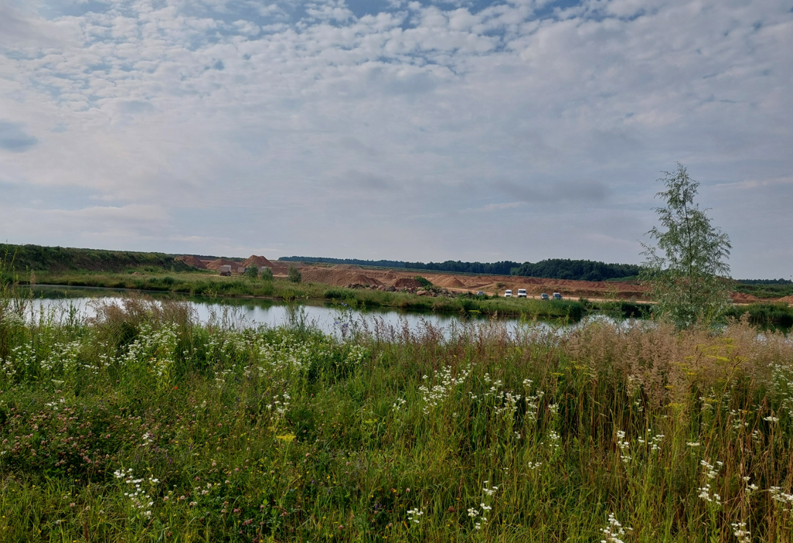
2.24 pav. Su PŪV plotu Nr. 1 besiribojantis karjeras, kurio pakrantėse fiksuotos būdingos laukų, pievų, patvorių biotopams augalų rūšys ir invazinė rūšis – vienametė šiušelė (Šaltinis: rengėjų daryta nuotrauka)

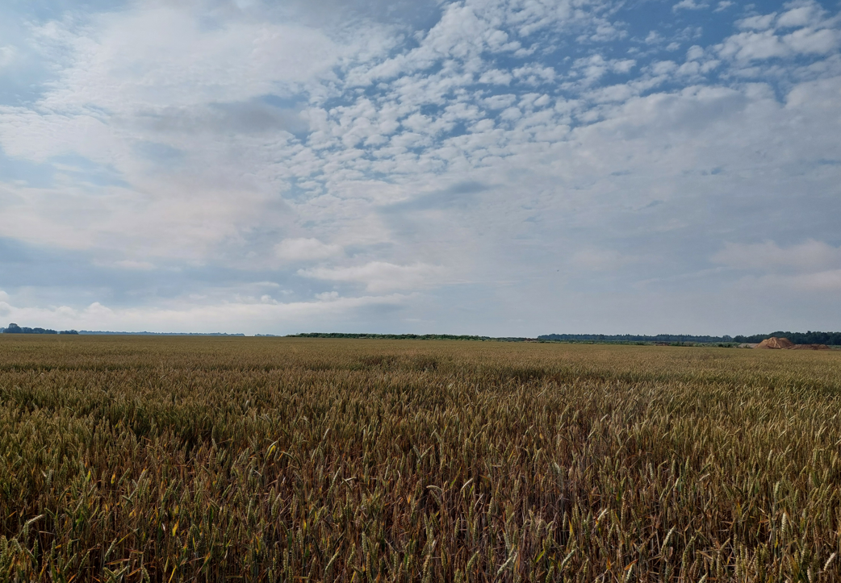
2.25 pav. PŪV plotas Nr. 1 visas apsėtas kviečių pasėliais (Šaltinis: rengėjų daryta nuotrauka)
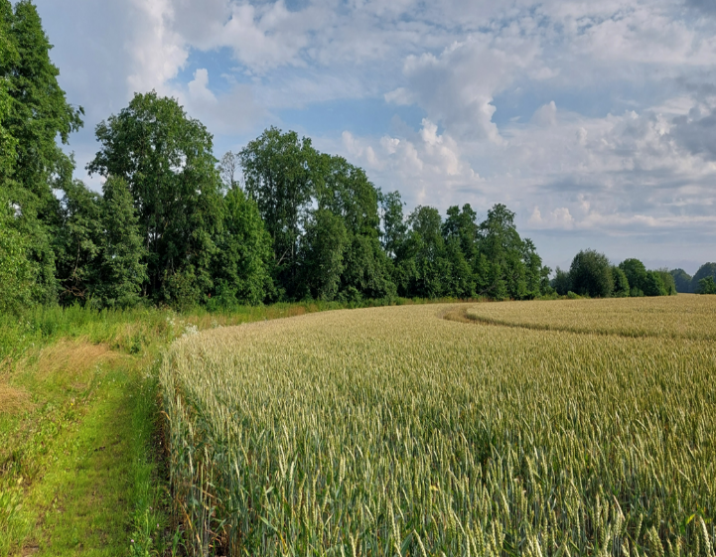
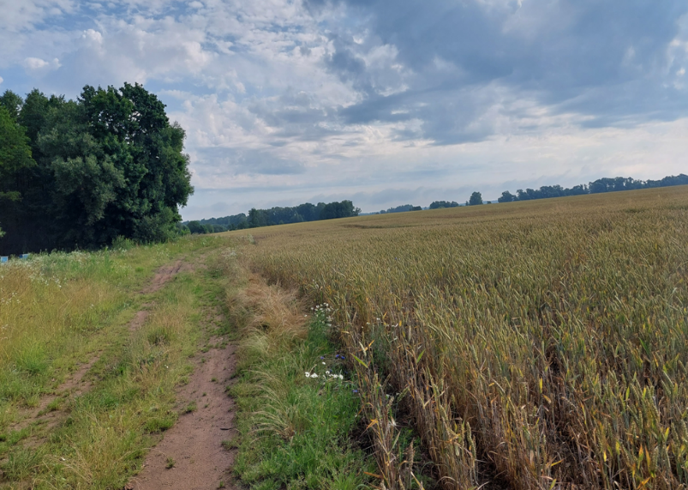
- b)
2.26 pav. a) PŪV plotas Nr. 1 ribojasi su laukų keliuku, taip pat, PŪV ribojasi su palei upę Juoda esančiu gamtinio karkaso juosta b) PŪV plotas Nr. 1 ir palei upę Juoda esantys želdiniai (gamtinio karkaso dalis) (Šaltinis: rengėjų daryta nuotrauka)
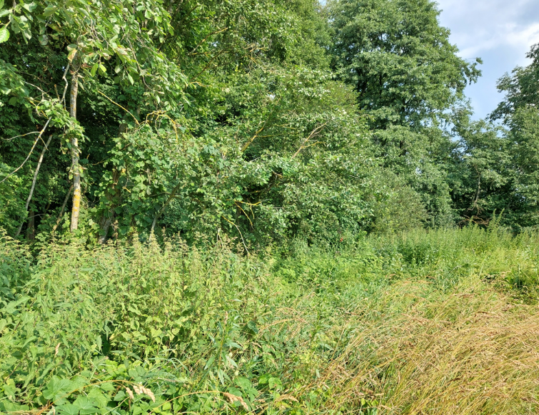
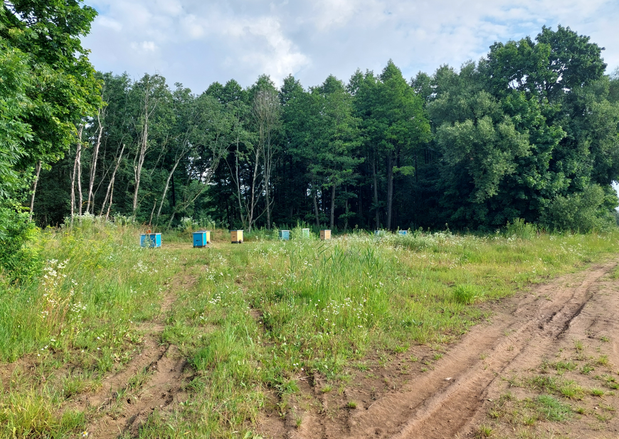

- b)
2.27 pav. a) palei upę Juoda augantys želdiniai ir bičių aviliai, b) Palei upę Juoda vyrauja lapuočiai: drebulės, baltalksniai, bllindės. Pomiškį sudaro šaltekšniai, blindės, ievos (Šaltinis: rengėjų daryta nuotrauka)
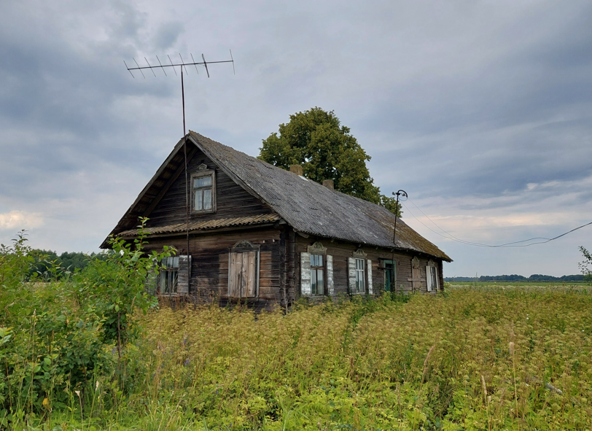

2.28 pav. PŪV plote Nr. 4 esantis namas – buvusi sodyba apžėlusi aukšta žole, vyrauja laukų, pievų, patvorių biotopams būdingi augalai (Šaltinis: rengėjų daryta nuotrauka)

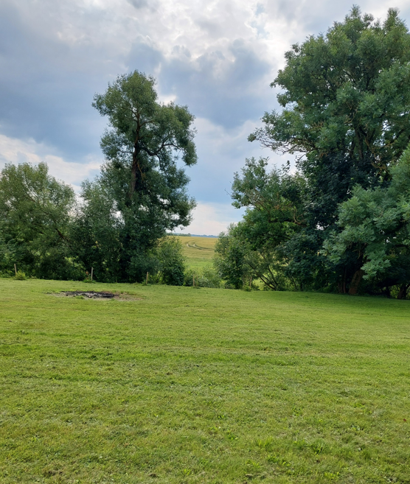 | 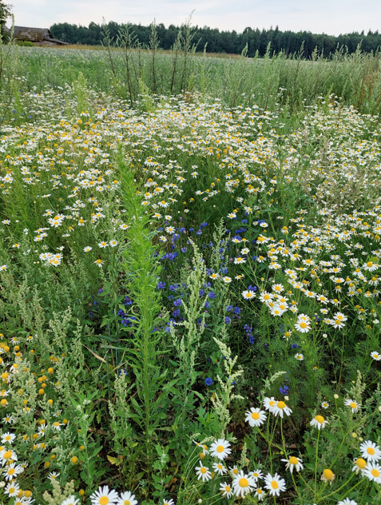
a) | b)
2.29 pav. a) Vaizdas nuo Jotainių dvaro sodybos, b) Dalį plotų Nr. 3 ir Nr. 4 sudaro nešienaujamos pievos augalai: Chenopodium quinoa, Anthemis arvensis, Achillea millefolium, Artemisia vulgaris, Centaurea cyanus ir kiti (Šaltinis: rengėjų daryta nuotrauka)
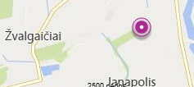
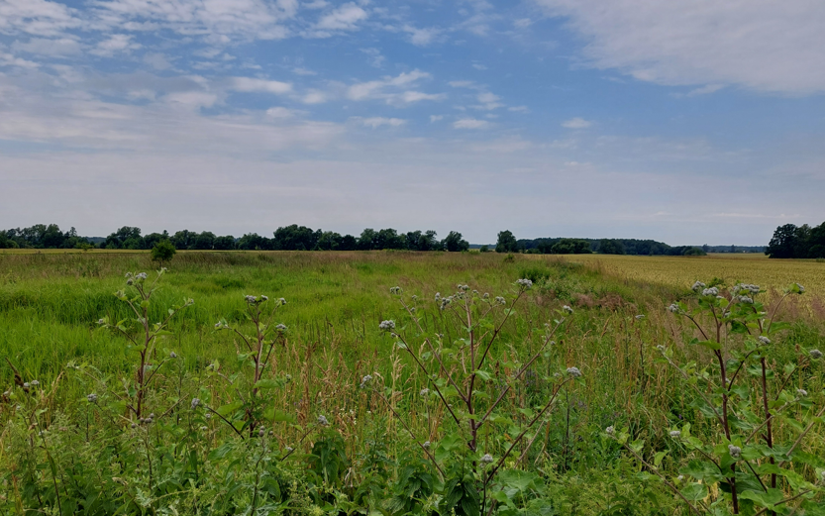
2.30 pav. Tarp laukų įsiterpusi lauko pieva, esanti už PŪV ribų (tyrinėjimų teritorijoje 1 km spinduliu) traukia voragyvius ir vabzdžius, užfiksuota drugių rūšys: paprastoji garstytė Leptidea sinapis (skraidė pievoje) (Šaltinis: rengėjų daryta nuotrauka)

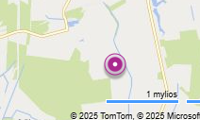
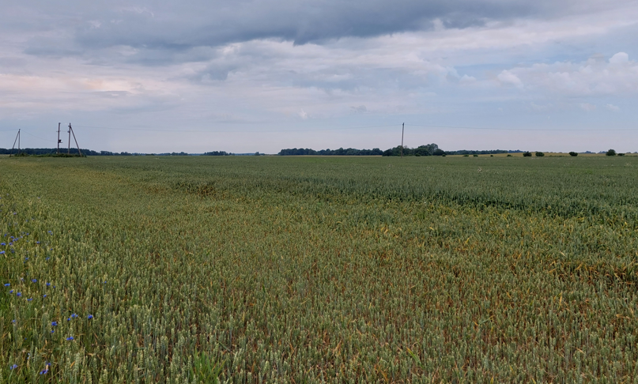
2.31 pav. Kviečių pasėliai plote Nr. 4 (Šaltinis: rengėjų daryta nuotrauka)
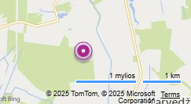
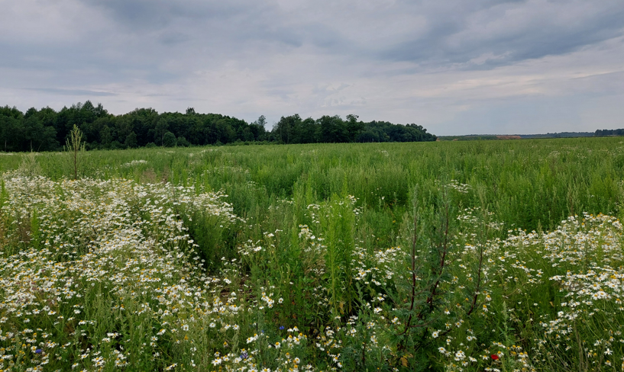
2.32 pav. Nešienaujama pieva plote Nr. 3 (Šaltinis: rengėjų daryta nuotrauka)

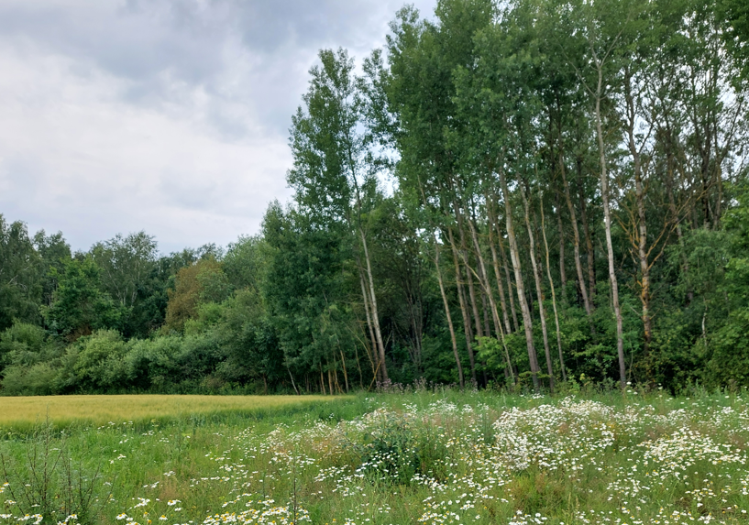
2.33 pav. Miško pakraštys ties PŪV plotu Nr. 3 (Šaltinis: rengėjų daryta nuotrauka)
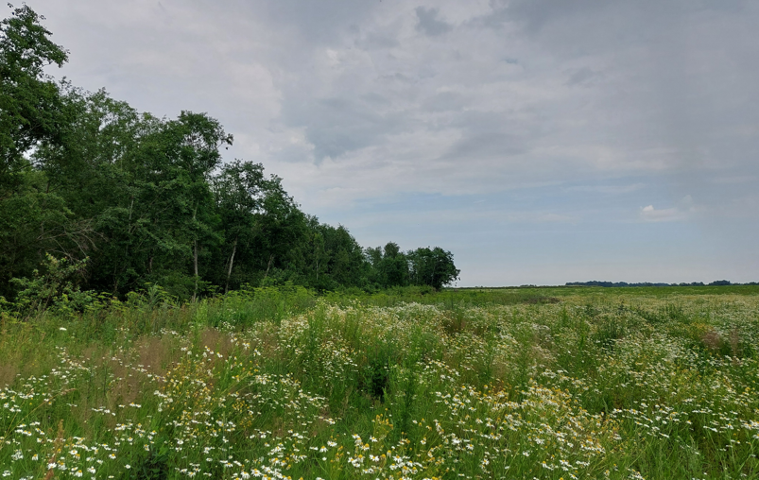
2.34 pav. Miško pakraštys ties plotais Nr. 3 ir Nr. 4 (Šaltinis: rengėjų daryta nuotrauka)

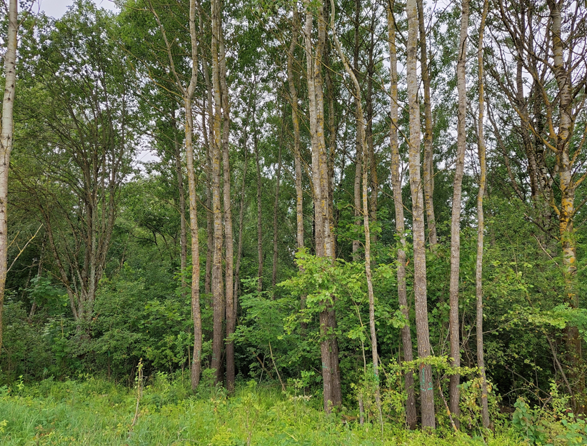
2.35 pav. Miške ties PŪV plotais Nr. 3 ir Nr. 4 vyraujančios rūšys: baltalksniai, drebulės, pomiškį sudaro: paprastieji klevai, blindės, šalktekšniai (Šaltinis: rengėjų daryta nuotrauka)
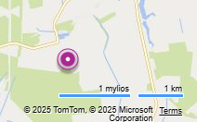
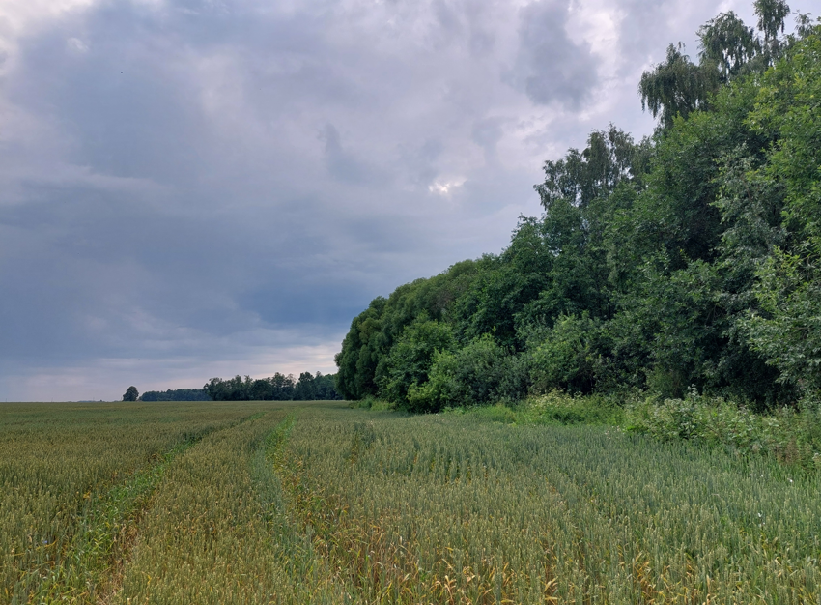
2.36 pav. Vaizdas į PŪV plotus Nr. 2, Nr. 3 ir Nr. 4. PŪV ribojasi su mišku, tolumoje matoma lyguminio kraštovaizdžio dominantė – prie buvusios sodybos auganti liepa (Šaltinis: rengėjų daryta nuotrauka)

Saugomų augalų rūšių, SRIS duomenims, taip pat žvalgomųjų lauko tyrimų metu PŪV teritorijoje ir jos gretimybėje, neužfiksuota.
Grybija
Saugomų rūšių grybų, analizuojamoje teritorijoje, SRIS duomenimis, nebuvo užfiksuota. Remiantis valgomųjų grybų išteklių žemėlapiu PŪV teritorijai artimiausi miškai yra mažai grybingi, grybų derlius viename miško hektare sudaro 20-30 kg. PŪV teritorija nėra tinkamas biotopas grybų, kerpių tarpsmui.
Gyvūnija
Remiantis bendruoju gyvūnijos žemėlapiu analizuojamoje teritorijoje ir jos aplinkoje išskiriama svarbiausia buveinė yra žemės ūkio naudmenų. Šioje buveinėje vyraujančios rūšys: taurusis elnias (Cervus elaphus), stirna (Capreolus capreolus), šernas (Sus scrofa), pilkasis kiškis (Lepus europaeus), paprastasis pelėnas (Microtus arvalis), pilkoji žiurkė (Rattus norvegicus), geltonkaklė pelė (Apodemus flavicollis), naminė pelė (Mus musculus), kurmis (Talpa europaea), baltakrūtis ežys (Erinaceus concolor). Taip pat agrarinėse buveinėse galima aptikti tokias paukščių rūšis, kaip baltasis gandras (Ciconia ciconia), dirvinis vieversys (Alauda arvensis), karvelis keršulis (Columba palumbus), įvairius varninius (Corvidae) ir žvirblinius (Passeridae) paukščius. Iš varliagyvių rūšių gali būti aptinkamos paprastosios rupūžės (Bufo bufo), rusvosios varlės (Rana temporaria).
Remiantis LR Aplinkos ministerijos saugomų rūšių informacinės sistemos „Lietuvos teritorijos natūralioje gamtinėje aplinkoje gyvenančių ar laikinai esančių saugomų laukinių gyvūnų, augalų ir grybų rūšių informacinė sistema“ duomenimis, PŪV teritorijoje saugomų rūšių radaviečių nefiksuota.
Paukščiai
Lauko žvalgomųjų tyrimų metu stebėtas skrendantis paprastasis suopis – Buteo buteo (2.37 pav.). Iš pradžių paukštis skrido virš kviečių pasėlių lauko, esančio už kelio Ramygala–Jotainiai, vėliau nuskrido per karjerus link Jotainių dvaro, šiaurės rytų kryptimi.
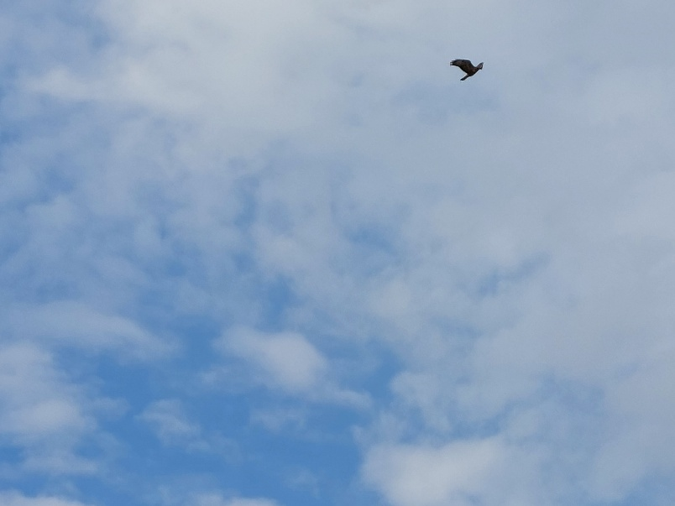
2.37 pav. Lauko tyrimų metu stebėtas skrendantis paprastojo suopio – Buteo buteo skrydis (Šaltinis: rengėjų daryta nuotrauka)

PŪV teritorijoje, virš ploto Nr. 4 pasėlių stebėtas skraidantis ore dirvinis vieversys Alauda arvensis.
Lauko žvalgomųjų tyrimų metu ~ 0,5 km atstumu vakarų kryptimi nuo PŪV užfiksuotas Baltojo gandro lizdas su (vienu) jaunikliu (2.38 pav.).
Remiantis SRIS saugomų rūšių informacine sistema analizuojamoje teritorijoje yra užfiksuota saugoma rūšis – baltasis gandras (Ciconia ciconia). Baltojo gandro paskutinio stebėjimo data 2010-04-22; radavietės kodas RAD-CIC-CIC-22838. Radavietė nuo planuojamos teritorijos nutolusi apie 90 m atstumu nuo PŪV vakarų kryptimi. Lauko žvalgomųjų tyrimų metu nustatyta, kad gandralizdis šioje vietoje yra iširęs, be naudojimosi požymių.
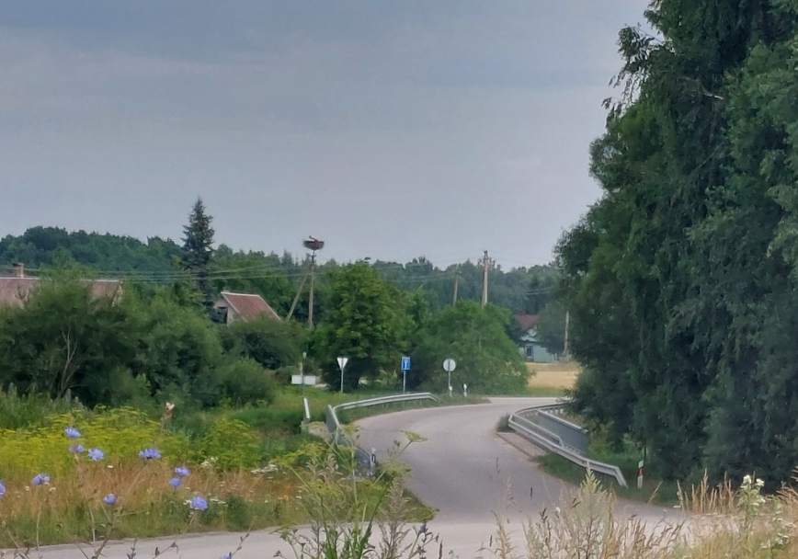
2.38 pav. Tyrimų metu užfiksuotas Baltojo gandro lizdas (Šaltinis: rengėjų daryta nuotrauka)
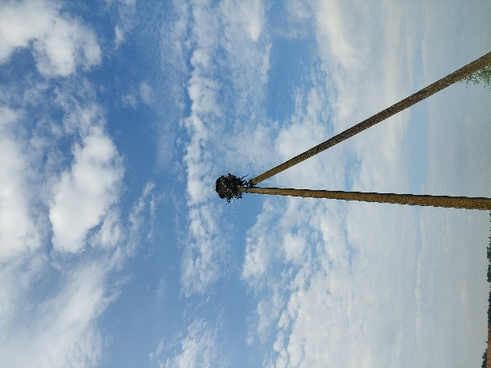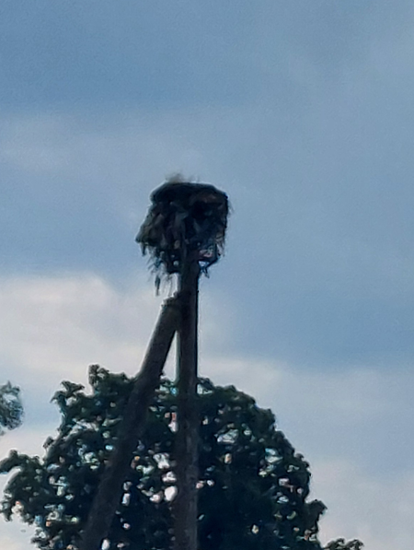

2.39 pav. Nebenaudojamas Baltojo gandro lizdas (Šaltinis: rengėjų daryta nuotrauka)

Besiribojančiose teritorijose lauko žvalgomųjų tyrimų metu stebėtos urvinės kregždės – Riparia riparia, kurių didelė sankaupa buvo besiribojančioje su PŪV teritorija prie karjero. Kregždės stebėtos skraidančios virš vandens telkinio, besimaitinančios, tupėjo ant elektros laidų (2.38 pav.).
Jotainių dvaro pastato languose stebėtos perinčios langinės kregždės Delichon urbicum (2.40 pav.).
Prie vietinio laukų kelio, prie laukuose esančių medžių stebėta besimaitinanti laukuose keršulių Columba palumbus pora. Lauko žvalgomųjų tyrimų stebėti paukščiai pažymėti 15 priede.
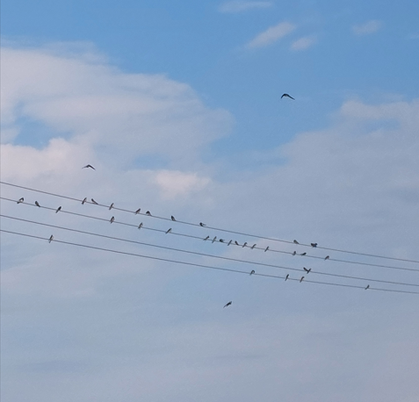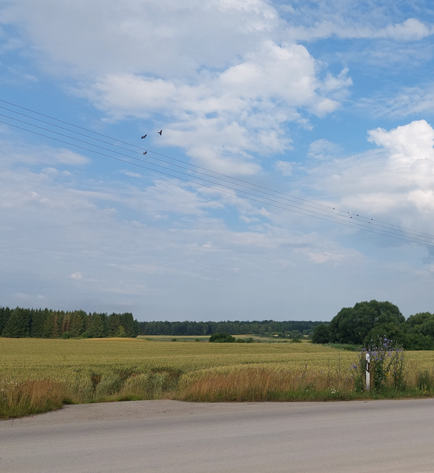
2.40 pav. Lauko tyrimų metu stebėtos skrendančios, beišmaitinančios urvinės kregždės - Riparia riparia (Šaltinis: rengėjų daryta nuotrauka)

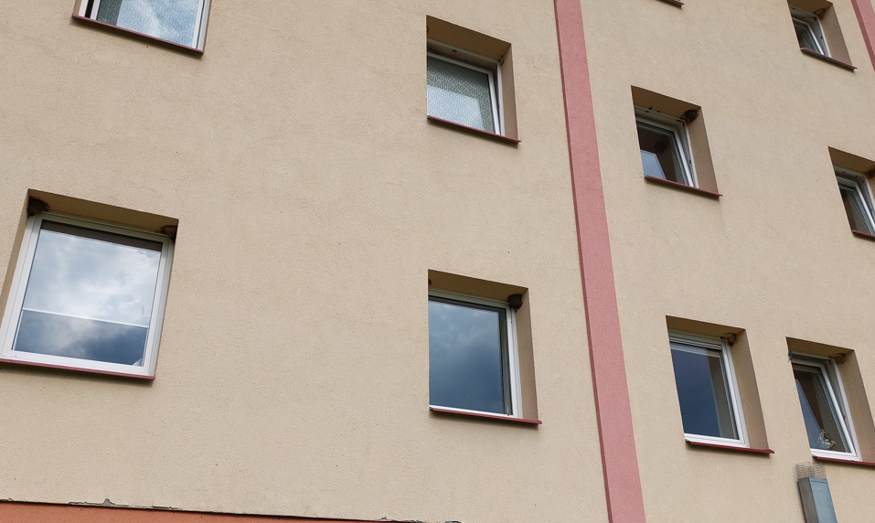
2.41 pav. Jotainių dvaro pastate peri langinės kregždės – Delichon urbicum (Šaltinis: rengėjų daryta nuotrauka)

Žinduoliai
Lauko žvalgomųjų tyrimų metu PŪV teritorijoje fiksuoti stirnų Capreolus capreolus ir šernų Sus scrofa buvimo požymiai. Stirnų pėdsakai fiksuoti tarp 3 ir 4 ploto. Stirnų ekskrementai fiksuoti plote Nr. 3. Galimai šernų buvimo požymiai (išgulėtos vietos miežių lauke, pėdos ir knisimosi požymiai pamiškėje) stebėti plote Nr. 3 ir prie jo, pamiškėje (2.42 pav., 2.43 pav., 2.44 pav.).
Kiti žinduolių pėdsakai ir buvimo požymiai stebėti už PŪV ribų. Daug stirnų būvimo požymių fiksuota prie rekultivuoto karjero vandens telkinio, ir ploto Nr. 1.
Stebėti barsuko Meles meles buvimo požymiai prie rekultivuoto karjero vandens telkinio, ir ploto Nr. 1. Lauko žvalgomųjų tyrimų stebėti laukinių gyvūnų būvimo požymiai pažymėti 15 priede.
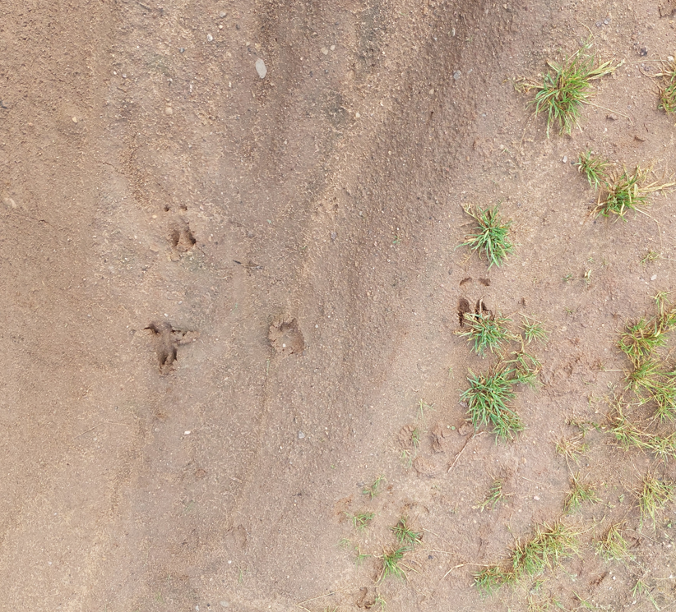 | 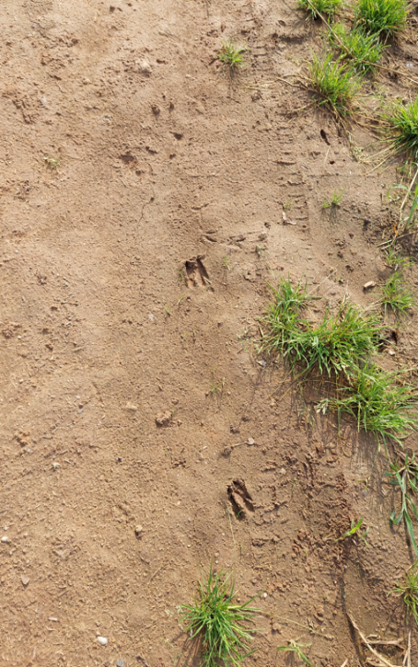  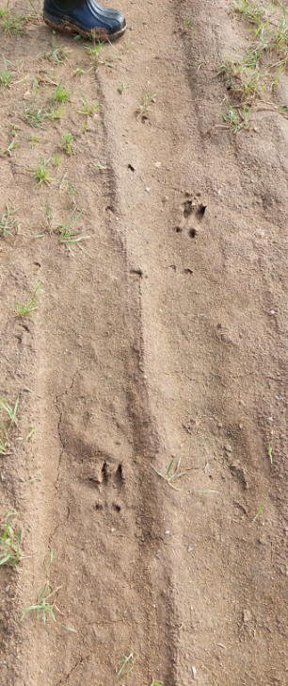
2.42 pav. Stirnos buvimo požymiai prie rekultivuoto karjero vandens telkinio ant keliuko (Šaltinis: rengėjų daryta nuotrauka)

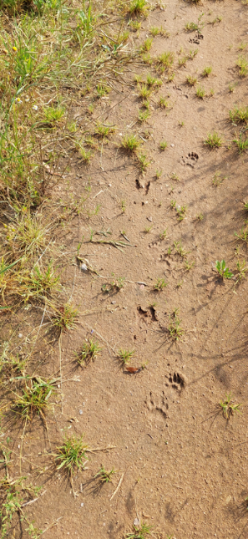
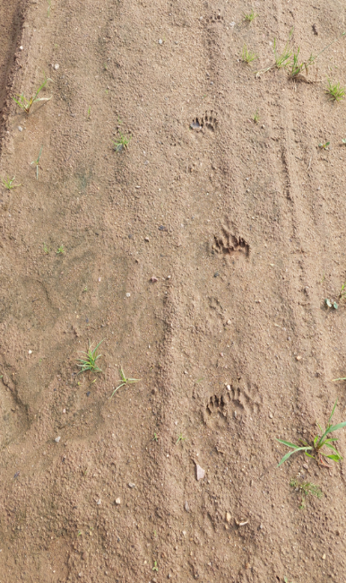


2.43 pav. Barsuko buvimo požymiai prie rekultivuoto karjero vandens telkinio ant keliuko (Šaltinis: rengėjų daryta nuotrauka)

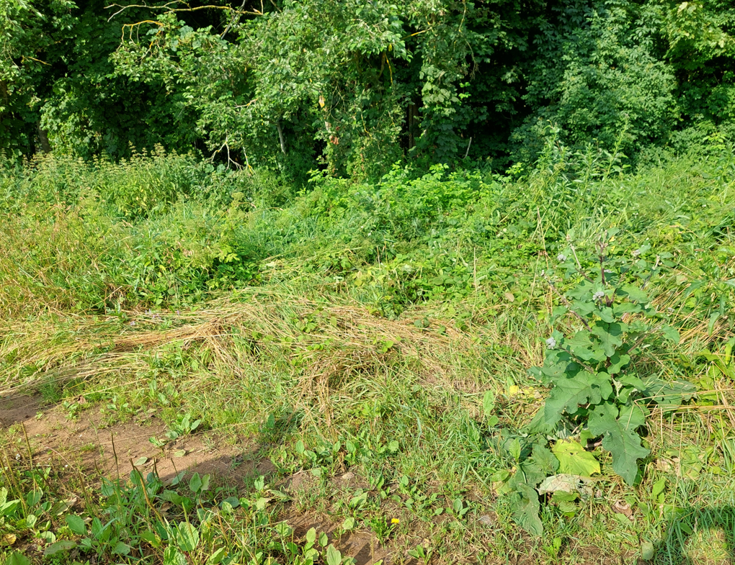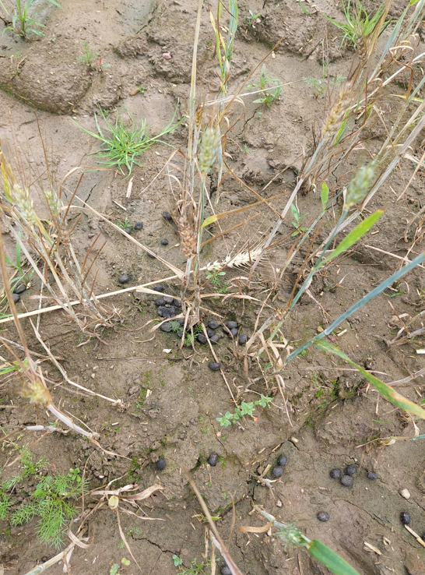
a) | b)
2.44 pav. a) Stirnos buvimo požymiai išgulėta žolė už keliuko, prie up. Juoda, b) Stirnos buvimo požymiai – ekskrementai plote Nr. 3. (Šaltinis: rengėjų daryta nuotrauka)

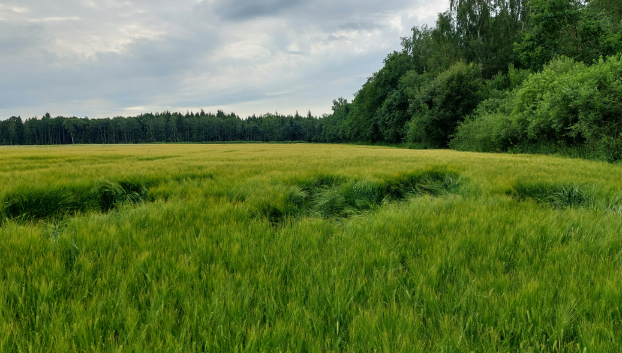
2.45 pav. Galimai šernų buvimo požymiai (išgulėtos vietos miežių lauke) (Šaltinis: rengėjų daryta nuotrauka)
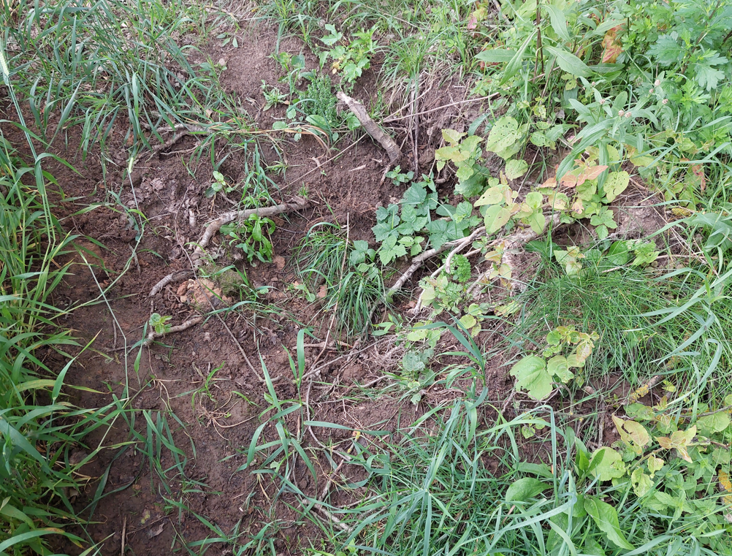
2.46 pav. Galimai šernų buvimo požymiai (knisimo žymės pamiškėje) (Šaltinis: rengėjų daryta nuotrauka)
Bestuburiai, žuvys, varliagyviai, ropliai
PŪV teritorijos plotai Nr. 1–Nr. 4 nėra tinkamas biotopas vandenyje neršiantiems varliagyviams, kadangi tai nusausintos, agrarinės, dirbamos žemės. Upę Juodą nuo PŪV skiria taip pat gana didelis, gausiai apaugęs sumedėjusia augalija ir aukšta žole šlaitas. Lietingesnę vasarą į pasėlių laukus maitintis gali užklysti pievinės ar žaliosios varlės. Lauko žvalgomųjų tyrimų metu PŪV teritorijoje varliagyvių nebuvo fiksuota.
Besiribojančiose su PŪV teritorijose vyrauja taip pat dirbami laukai, juose nėra šlapynių. Vandens telkinys Žvalgaičių eksploatuojamame karjere yra stačiais, smėlio supiltais šlaitais, šiuo metu, vykstant veiklai nėra tinkamas neršti varliagyviams (2.47 pav.). Pilnai rekultivavus karjerą, atsiradus augalijai pakrantėse, vandens telkinys gali tapti tinkama buveine daugeliui rūšių.
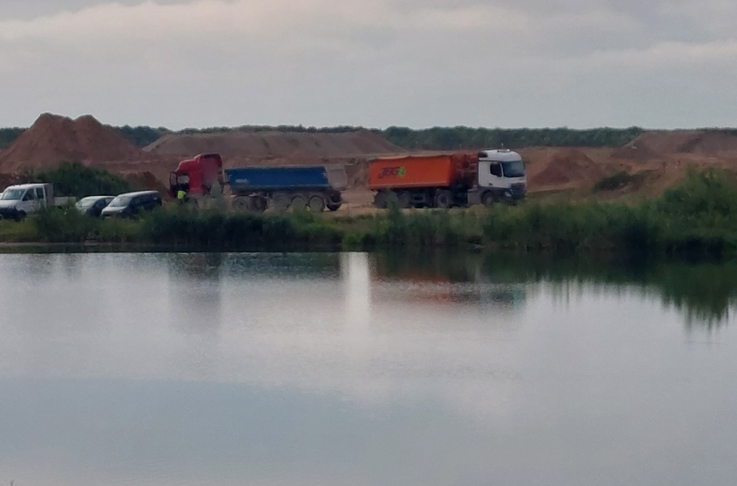 | 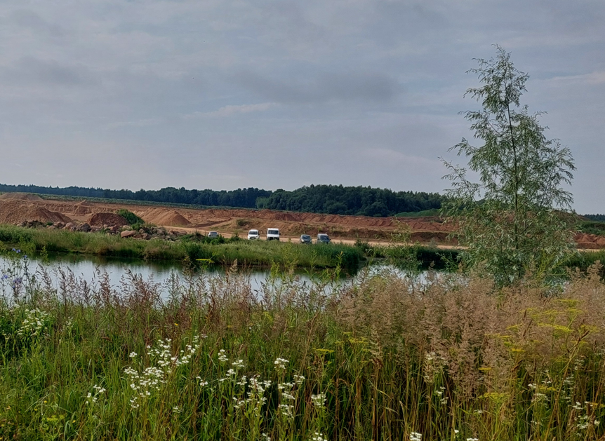
2.47 pav. Vandens telkinys dėl šiuo metu vykdomų darbų nėra tinkamas varliagyviams (Šaltinis: rengėjų daryta nuotrauka)

Iš bestuburių gyvūnų PŪV teritorijoje ir besiribojančiose teritorijose fiksuoti: vynuoginė sraigė- Helix pomatia (2.48 pav.), paprastoji garstytė- Leptidea sinapis, paprastasis guolininkas- Pisaura mirabilis, naminė bitė- Apis mellifera.
Saugomų bestuburių, žuvų, varliagyvių, roplių rūšių, nustatytų Lietuvos teritorijos natūralioje gamtinėje aplinkoje gyvenančių ar laikinai esančių saugomų laukinių gyvūnų, augalų ir grybų rūšių informacinėje sistemoje, ar įrašytų į Lietuvos raudonąją knygą, PŪV teritorijoje nefiksuota.
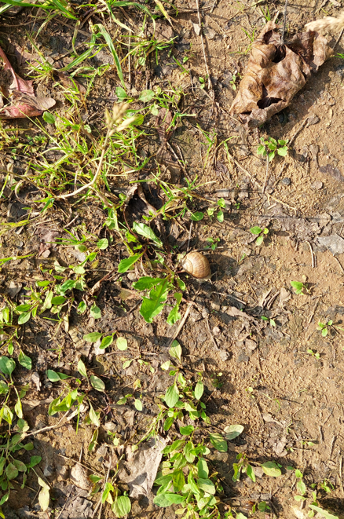

2.48 pav. Besiribojančioje su PŪV teritorijoje (prie ploto Nr. 1), šalia karjero keliuko fiksuota vynuoginė sraigė- Helix pomatia (Šaltinis: rengėjų daryta nuotrauka)

Pelkės ir šaltinynai bei natūralios pievos ir ganyklos
Pelkės ir šaltinynai bei natūralios pievos ir ganyklos nepatenka į PŪV. Teritorijos PŪV atžvilgiu, nutolusios 0,3-2 km atstumu (2.49 pav.). Reikšmingas neigiamas poveikis nenumatomas.
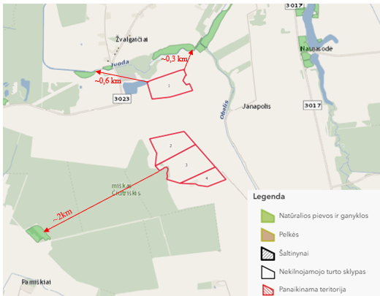
2.49 pav. Ištrauka natūralių pievų ir ganyklų, pelkių ir šaltinynų žemėlapio (Šaltinis: natūralių pievų ir ganyklų, pelkių ir šaltinynų žemėlapiai)

Numatomas reikšmingas poveikis
Kraštovaizdžiui
Pilnai išeksploatavus telkinio plotus ir juos rekultivavus nulėkštinant ir apželdinant šlaitus vietinių medžių ir krūmų grupėmis, bei vietinių žolių (būdingų Lietuvos laukinėms pievoms) mišiniu, karjeras derės prie besiribojančių natūralių reljefo formų. Išeksploatuoto karjero plotų apatinės daubos didžiąją dalį užpildys vanduo, o susidarysiantys reljefo peraukštėjimai bus daug mažiau vizualiai išreikšti įveisiant želdinius (bus stengiamasi sukurti natūralaus gamtinio-agrarinio kraštovaizdžio pobūdį). Rekultivuojant iškastą karjerą bus panaudotas darbų metu nuimtas derlingas dirvožemio sluoksnis. Poveikis kraštovaizdžiui bus minimalus (nereikšmingas). Poveikis kraštovaizdžiui numatomas statybų darbų metu, dėl iškasų, supiltų kalvų, kasimo mašinų ir mechanizmų. Statybos darbų metu bus imtasi priemonių poveikiui sumažinti ar išvengti.
Pagal LR Aplinkos ministerijos užsakymu parengtą vizualinės taršos gamtiniams kraštovaizdžio kompleksams ir objektams nustatymo metodiką vizualinės taršos objektais iš viso pripažįstami tik nerekultivuoti karjerai. Po PAV procedūrų rengiamame naudojimo plane pagal atsakingų institucijų išduotas teritorijų planavimo sąlygas bus numatyti konkretūs planuojamo naudoti telkinį sudarančių plotų rekultivavimo sprendiniai sutvarkant kasybos darbų metu pažeistą teritoriją, kurių PŪV organizatorius privalės laikytis vykdant eksploataciją. Baigus išteklių gavybą planuojamų naudoti telkinio plotų vietoje susiformuos trys, vidutiniškai 5 – 6 m gylio švaraus vandens telkiniai.
Europos Bendrijos svarbos buveinėms ir kertinėms miško buveinėms
Europos bendrijos svarbos natūralios buveinės PŪV atžvilgiu, nutolusios apie 0,01-1 km atstumu Neigiamas reikšmingas poveikis Europos bendrijos svarbos buveinėms nenumatomas.
Išteklių gavyba karjero viduje už suformuotų dirvožemio pylimų neturės reikšmingos įtakos aplinkiniams miškams. PŪV su kertinėse miško buveinėmis nesiriboja, želdinių kirtimai neplanuojami, kertinių miško buveinių plotų sumažėjimo nebus, poveikis nenumatomas.
Saugomoms teritorijoms ir Europos ekologinio tinklo „Natura 2000“ teritorijoms
Kadangi karjeras nesiriboja su saugomis teritorijomis ir Europos ekologinio tinklo „Natura 2000“ teritorijomis, reikšmingas neigiamas poveikis nenumatomas.
Saugomoms rūšims
Į PŪV darbų zoną saugomų rūšių radavietės ir augavietės nepatenka. Įgyvendinant PŪV sprendinius, reikšmingas poveikis saugomos rūšims, t. y. saugomų rūšių trikdymas, rūšių ir populiacijų tankumo mažėjimas, gyvūnų maitinimosi, migracijos, veisimosi ar žiemojimo vietų suardymas nenumatomas.

Natūralioms pievoms, ganykloms, pelkėms ir šlapynėms
Pelkės ir šaltinynai bei natūralios pievos ir ganyklos nepatenka į PŪV. Teritorijos PŪV atžvilgiu, nutolusios 0,3-2 km atstumu. Reikšmingas neigiamas poveikis nenumatomas.
Miškams
Miško žemėje kasyba neplanuojama ir miško žemės pavertimas kitomis naudmenomis nenumatomas. Poveikis nenumatomas.
Augalija, gyvūnija
Dėl PŪV įgyvendinimo besiribojantys miškų ir želdinių masyvai, ypatingai svarbūs gamtiniam karkasui bus išsaugoti. Numatytas naujų želdinių įveisimas, todėl manoma, kad neigiamo poveikio dėl želdynų nuostolių gamtiniam karkasui nebus. Nesant galimybės išsaugoti brandžios liepos mažalapės buvusios sodybos teritorijoje, ji šalinama gali būti tik gavus leidimą iš savivaldybės ir sumokėjus kompensaciją. Poveikiui sušvelninti vandens telkinio šlaitai bus apželdinti vietinių medžių ir krūmų grupėmis.
Siekiant apsaugoti greta planuojamų naudoti telkinio plotų augančių medžių šaknis, išteklių gavyba nebus vykdoma arčiau nei 5 m iki gretimo miško ribos. Baigus išteklių gavybą planuojamo naudoti telkinio plotų didžioji dalis bus rekultivuota į atskirus vandens telkinius, kadangi apatinė naudingojo klodo dalis yra apvandeninta, kuris kaip biotopas tiks vandens paukščiams ir varliagyviams bei vabzdžiams. Šiuo metu kultivuojamas žemės ūkio laukas, kuriame auginamos žemės ūkio kultūros nėra tinkama kaip buveinė daugeliui saugomų augalų ir gyvūnų rūšių, kurioms dažnai reikalingos specifinės aplinkos sąlygos ir buveinės.
Išeksploatavus telkinį, galimas kai kurių augalų, vabzdžių, varliagyvių, paukščių rūšių pagausėjimas, nes PŪV teritorija bus rekultivuojama į vandens telkinį. Vandens telkinio atsiradimas sukurs sąlygas susidaryti trims skirtingoms augalų bendrijoms: augalai laisvai plaukiojantys vandenyje, augalai didžiąja dalimi arba visiškai pasinėrę po vandeniu ir įsišakniję dirvožemyje, augalai didžiąja dalimi iškilę virš vandens ir įsišakniję dirvožemyje. Ekosistemose pastebimas reiškinys, kad gausėjant augmenijos įvairovei proporcingai gausėja ir kitų organizmų įvairovė, todėl po karjero išeksploatavimo atliekamą karjero rekultivaciją bioįvairovės atžvilgiu galima vertinti teigiamai. Iškastinio vandens telkinio aplinkoje galimas augmenijos, gyvūnijos, įvairių vandens paukščių pagausėjimas, taip kompensuojant padarytą žalą suardant žemės paviršių ir atkuriant pažeistos teritorijos aplinką.
Poveikis tyrimų metu fiksuotiems paukščiams nenumatomas.
Fiksuoti PŪV teritorijoje paprastieji suopiai peri miške, o dirbamų žemės plotų, kuriuose jie medžioja ir maitinasi yra daug aplinkinėse, besiribojančiose su PŪV teritorijose, manoma, kad paprastajam suopiui poveikio dėl perėjimo, maitinimosi nebus.
Fiksuotoms besiribojančiose teritorijose kregždėms, PŪV teritorijoje nebus pokyčių dėl maitinimosi ir perėjimo plotų, kadangi PŪV nebus vykdoma jų maitinimosi ir skraidymo zonoje.
Fiksuotas išardytas, nebenaudojamas baltojo gandro lizdas ant elektros atramos (kuris įregistruotas SRIS saugomų rūšių informacinėje sistemoje) nepatenka į PŪV darbų ribas ir PŪV vykdymas neturės įtakos užfiksuotai baltojo gandro radavietei (būtų tikslinga išbraukti šį radavietės tašką iš informacinės sistemos, įvedant naują perėjimo vietą - 55.538000, 24.384500).
Kurortams ir kurortinėms teritorijoms
Dėl tolimo atstumo ir PŪV pobūdžio PŪV neturės poveikio kurortinėms teritorijoms.
Rekreacinėms teritorijoms
Kadangi visi kasybos darbai bus atliekami PŪV ribose, todėl neigiamas poveikis šioms teritorijoms nenumatomas.

Reikšmingo neigiamo poveikio aplinkai išvengimo, sumažinimo ir kompensavimo priemonės
Kompensuojant padarytą žalą suardant žemės paviršių karjeras bus rekultivuojamas. Po karjero eksploatacijos numatomas karjero rekultivavimas į vandens telkinį, šlaitus nulėkštinant ir apželdinant. Pasirenkant augalų rūšis reikėtų atsižvelgti į aplinkinėse teritorijose vyraujančių augalų rūšinę sudėtį, taip būtų sugrąžinti ir gausinami kraštovaizdžio natūralumą atkuriantys elementai. Vandeniu užlietos zonos gali vidutiniškai siekti iki 10,0 m gylio. Tokio dydžio vandens telkinio įrengimas tik pagerins aplinkinėse karjero teritorijose gyvenančių sausomos, o ypač vandens gyvūnų ir paukščių gyvenimo sąlygas, bus suformuotos teritorijos, kur jie galės daugintis ir maitintis. Karjero šlaitai bus nulėkštinami panaudojant telkinio dangos gruntą ir apsėjami daugiametėmis žolėmis bei apsodinami medžiais ar krūmais.

MATERIALINĖS VERTYBĖS

Esamos būklės aprašymas
Materialinės vertybės – inžinerinė/socialinė infrastruktūra, gyventojų nekilnojamasis turtas (žemė, statiniai).
Šiuo metu PŪV teritorijoje yra statinys, kuris įgyvendinant PŪV sprendinius, numatoma nugriauti. Numatomo griauti statinio adresas:
- Jotainėlių k. 5, Vadoklių sen., Panevėžio r. sav.

Numatomas reikšmingas poveikis
Statinys yra gyvenamosios paskirties, tačiau yra senas ir nebetinkamas eksploatuoti. Savininkai sutinka griauti (pasirašytas sutikimas žr. 18 priedą), todėl jį nugriovus neigiamas reikšmingas poveikis nenumatomas.

Reikšmingo neigiamo poveikio aplinkai išvengimo, sumažinimo ir kompensavimo priemonės
Visa planuojama ūkinė veikla (smėlio ir žvyro gavyba) bus koncentruota žemės ūkio paskirties žemės sklypuose, gana atokioje, mažai lankomoje ir kaimiškoje vietoje. Sklypų padėtis ženklios neigiamos įtakos gyventojų būsto sąlygoms, gyvenamajai ir rekreacinei aplinkai, materialioms vertybėms neturės.
Svarbiausia eksploatuojant telkinio smėlio ir žvyro išteklius nepažeisti kasybos sklypų ribų bei laikytis telkinio naudojimo plane numatytų sprendinių. Laikantis šių sprendinių nenukentės gretimos teritorijos ir jose esančios materialinės vertybės.
Papildomos poveikio mažinimo priemonės nenumatomos.

NEKILNOJAMOSIOS KULTŪROS VERTYBĖS

Esamos būklės aprašymas
Remiantis kultūros vertybių registro duomenimis PŪV nepatenka į nekilnojamųjų kultūros vertybių objektų ir teritorijų ir jų apsaugos zonų teritorijas ir su jomis nesiriboja (2.50 pav.). Artimiausia saugoma kultūros vertybė nuo telkinio 1 ploto nutolusi apie 0,4 km į šiaurės rytus – Jotainių dvaro sodybos fragmentai (kodas 382) ir apie 5 km atstumu į šiaurės vakarus nutolęs Senkapis (kodas 6567).
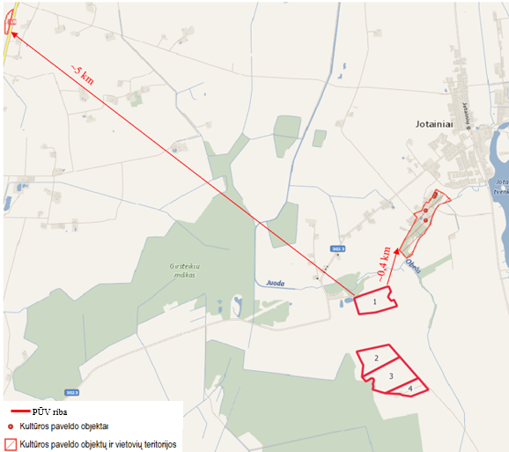
2.50 pav. Ištrauka iš kultūros vertybių registro žemėlapio (Šaltinis: kvr.kpd.lt/#/static-heritage-search)

Numatomas reikšmingas poveikis
Nekilnojamo kultūros paveldo objektai nuo PŪV yra nutolę daugiau nei 0,4 km. Kadangi visi numatomi kasybos darbai bus vykdomi sklypo ribose, PŪV poveikis materialinėms vertybėms nenumatomas.

Reikšmingo neigiamo poveikio aplinkai išvengimo, sumažinimo ir kompensavimo priemonės
Nekilnojamojo kultūros paveldo vertybių nėra, tačiau remiantis Lietuvos Respublikos kultūros ministro 2011 m. rugpjūčio 16 d. Nr. ĮV-538 įsakymu „Dėl paveldo tvarkybos reglamento PTR 2.13.01:2022 „Archeologinio kultūros paveldo tvarkyba patvirtinimo“ ir vadovaujantis šio įsakymo III skyriaus 7.8. punktu numatyta, kad nuo 2022 m. kovo 1 d. prieš vykdant didelės apimties žemės judinimo darbus (rengti karjerus ir kt.), keičiančius reljefą daugiau nei 5 ha plote yra privaloma atlikti archeologinius tyrimus. Po naudojimo plano patvirtinimo (po PAV procedūrų), prieš pradedant karjero eksploatacijos darbus planavimo organizatorius užtikrins, kad planuojamoje teritorijoje būtų atlikti archeologiniai tyrimai.

VISUOMENĖS SVEIKATA

Esamos būklės aprašymas
Planuojamos teritorijos vietovėje esamos visuomenės sveikatos būklės analizė
Vietovės gyventojų demografiniai rodikliai
Planuojamą ūkinę veiklą numatoma vykdyti Panevėžio rajono savivaldybės teritorijoje. Pagal Lietuvos oficialiosios statistikos portale skelbiamus duomenis Panevėžios rajono savivaldybėje 2021 metais gyveno apie 35 426 gyventojai.
Vertinant 2021 m. gyventojų ir būstų surašymo duomenis apie gyventojų tankumą (gyventojų skaičiaus gardelėse 1km×1km erdvinius duomenis) nustatyta, kad planuojamos ūkinės veiklos gretimybėse tankiau apgyvendintos teritorijos yra ties Jotainiais.
Atstumai nuo planuojamos ūkinės veiklos iki rekreacinių, kurortinių, gyvenamosios, visuomeninės paskirties teritorijų ir pastatų
Kurortai ir kurortinės teritorijos
Iš kurortų ir kurortinių teritorijų artimiausias planuojamai ūkinei veiklai yra Birštono kurortas, kuris nuo planuojamos ūkinės veiklos nutolęs apie 104 km. Artimiausia kurortinė teritorija (Anykščiai) nuo PŪV nutolusi apie 44 km.
Rekreacinės teritorijos
PŪV teritorija yra išsidėsčiusi neurbanizuotoje, kaimiškoje vietovėje, atokiau nuo rekreacinės, kurortinės, gyvenamosios, visuomeninės paskirties bei pramonės ir sandėliavimo teritorijų. Pagal bendrojo plano sprendinius artimiausi rekreacijos ir turizmo infrastruktūros objektai yra nutolę 1,3 km į rytus palei rajoninį kelią Nr. 3017, projektuojama dviračių trasa ir apie 3,0 km į pietus nutolusi projektuojama nacionalinė dviračių trasa.
Teritorija pagal bendrojo plano sprendinius (rekreacijos, turizmo, gamtos ir kultūros paveldo plėtojimo brėžinį) patenka į teritoriją, kurioje atkuriami rekreaciniai ištekliai. Jokių esamų turizmo teritorijų artimoje aplinkoje, kurios turėtų tiesioginę sąveika su PŪV, nenustatyta.
Gyvenamosios ir visuomeninės paskirties teritorijos
Eksploatuojamas karjeras yra arčiausiai Žvalgaičių, Vainorių ir Jotainių kaimų.
Artimiausi gyvenamieji namai nuo planuojamos ūkinės veiklos nutolę:
- Žvalgaičių k. 11 – 429 m atstumu;
- Žvalgaičių k. 6 – 441 m atstumu;
- Žvalgaičių k. 5 – 448 m.
Artimiausi visuomeniniai pastatai nuo planuojamos ūkinės veiklos vykdymo vietos, aukščiau minėtose gyvenvietėse, nutolę:
- Dvaro g. 1, Jotainiai, Jotainių socialinės globos namai – 833 m;
- Ramygalos g. 12, Jotainiai, Jotainių pagrindinė mokykla – 1388 m;
- Ramygalos g. 10, Jotainiai, Panevėžio rajono savivaldybės viešoji biblioteka, Jotainių biblioteka – 1620 m.
Pagal Lietuvos higienos normos HN 33:2011 „Triukšmo ribiniai dydžiai gyvenamuosiuose ir visuomeninės paskirties pastatuose bei jų aplinkoje“ 2 punkto ir 6.16 papunkčio nuostatas, visuomeninių pastatų atveju triukšmo ribiniai dydžiai taikomi viešbučių, maitinimo, kultūros, mokslo (išskyrus institutus ir mokslinio tyrimo įstaigas, observatorijas, meteorologijos stotis, laboratorijas), gydymo (stacionarinės asmens sveikatos priežiūros įstaigos), poilsio pastatuose, specialiosios paskirties pastatuose, susijusiuose su apgyvendinimu, ir šių pastatų aplinkoje, išskyrus maitinimo ir kultūros paskirties pastatus. Planuojamos ūkinės veiklos gretimybėse esančių visuomeninių pastatų atveju triukšmo ribiniai dydžiai nėra vertinami, kadangi pastatai yra nutolę > 800 m ir jiems triukšmo įtaka nebedaroma.
Atstumai iki kitų artimiausių gyvenamosios paskirties teritorijų ir pastatų (prie kurių triukšmas yra vertinamas) pateikti 2.12 lentelėje.
2.11 lentelė. Artimiausios gyvenamosios ir visuomeninės paskirties teritorijos ir pastatai
Nr. | Pastato adresas | Atstumas iki pastato fasado, m | Atstumas iki pastato aplinkos, m
1 | Panevėžio r. sav., Vadoklių sen., Žvalgaičių k. 11 | 464 | 429
2 | Panevėžio r. sav., Vadoklių sen., Žvalgaičių k. 6 | 447 | 441
3 | Panevėžio r. sav., Vadoklių sen., Žvalgaičių k. 5 | 456 | 448
4 | Panevėžio r. sav., Vadoklių sen., Žvalgaičių k. 4 | 467 | 460
5 | Panevėžio r. sav., Vadoklių sen., Žvalgaičių k. 3 | 521 | 481
Sodyba (su gyvenamuoju namu) adresu Panevėžio r. sav., Vadoklių sen., Jotainėlių k. 5 (2.20 pav.), priklauso UAB "NTPV" (direktorius – Valdas Mugenis), o panaudos gavėjas – Valdas Mugenis, kuris dirba UAB „Karjerai“. Gyvenamasis pastatas šiuo adresu bus griaunamas prieš karjero eksploataciją.

Numatomas reikšmingas poveikis
Triukšmas
Šalia planuojamų Žvalgaičių karjerų esančiose teritorijose aktualia aplinkosaugine problema taps aplinkos triukšmas. Pagal Pasaulio sveikatos organizacijos Europos regiono biuro 2018 m. paskelbtas rekomendacijas „Aplinkos triukšmo rekomendacijos Europos regionui“, kritinėmis triukšmo poveikio pasekmėmis sveikatai laikomi: širdies ir kraujagyslių sistemos susirgimai, dirginimas, miego trikdymas, pažintinių funkcijų pakenkimas, klausos pažeidimas ir spengimas ausyse. Svarbiomis triukšmo poveikio sveikatai pasekmėmis laikomi: žalingas triukšmo poveikis gimstamumui, gyvenimo kokybei, gerai savijautai bei psichinei sveikatai, medžiagų apykaitai.
Vertinant triukšmo poveikį visuomenės sveikatai taikomos Lietuvos higienos normos HN 33:2011 „Triukšmo ribiniai dydžiai gyvenamuosiuose ir visuomeninės paskirties pastatuose bei jų aplinkoje“ nuostatos. Lietuvos higienos norma HN 33:2011 nustato triukšmo ribinius dydžius gyvenamuosiuose ir visuomeninės paskirties pastatuose bei jų aplinkoje (2.12 lentelė).
Žvalgaičių karjere darbai bus atliekami tik darbo dienomis nuo 8 val. iki 17 val. tad pagal Lietuvos higienos normos HN 33:2011 8 punkto nuostatas, prognozuojamas planuojamos ūkinės veiklos triukšmas vertinamas pagal L_{dienos} triukšmo rodiklį.

2.12 lentelė. Didžiausi leidžiami triukšmo ribiniai dydžiai gyvenamųjų ir visuomeninės paskirties pastatų aplinkoje
Objekto pavadinimas | L_{dienos},  7-19 h, dBA | L_{vakaro},  19-22 h dBA | L_{nakties},  22-7 h dBA
Gyvenamųjų pastatų (namų) ir visuomeninės paskirties pastatų (išskyrus maitinimo ir kultūros paskirties pastatus) aplinkoje, veikiamoje transporto sukeliamo triukšmo | 65 | 60 | 55
Gyvenamųjų pastatų ir visuomeninės paskirties pastatų (išskyrus maitinimo ir kultūros paskirties pastatus) aplinkoje, išskyrus transporto sukeliamą triukšmą | 55 | 50 | 45
Siekiant įvertinti planuojamos ūkinės veiklos sprendinių atitiktį triukšmo ribinių dydžių reikalavimams, atlikti triukšmo skaičiavimai.
Triukšmo skaičiavimai atlikti naudojant Vokietijos programinės įrangos gamintojo „DataKustic GmbH“ programinę įrangą „CadnaA, Version 2024“ ir taikant Lietuvos higienos normos HN 33:2011 18 punkte nurodytas metodikas:
1. Kelių transporto triukšmas: Prancūzijos nacionalinė skaičiavimo metodika „NMPB-Routes-96“ (SETRA-CERTU-LCPC-CSTB), nurodyta Prancūzijos Respublikos aplinkos ministro 1995 m. gegužės 5 d. įsakyme dėl kelių infrastruktūros triukšmo. Oficialus leidinys, 1995 m. gegužės 10 d., 6 straipsnis („Arrêté du 5 mai 1995 relatif au bruit des infrastructures routières, Journal Officiel du 10 mai 1995, Article 6“), ir Prancūzijos standartas „XPS 31-133“. Šiuose dokumentuose spinduliuojamojo triukšmo įvesties duomenys gaunami vadovaujantis „Sausumos transporto triukšmo vadovas, triukšmo lygių prognozavimas, CETUR 1980“ („Guide du bruit des transports terrestres, fascicule prévision des niveaux sonores, CETUR 1980“) nurodymais.
2. Pramoninės veiklos triukšmas: Lietuvos standartas LST ISO 9613-2 „Akustika. Atviroje erdvėje sklindančio garso silpninimas. 2 dalis. Bendrasis skaičiavimo metodas“.
Pagal Lietuvos higienos normos HN 33:2011 23.2 punktą „kai matuojama sudarinėjant triukšmo strateginį žemėlapį, kuriame vaizduojamas triukšmo poveikis pastatuose ir greta jų, galima pasirinkti ir kitokį aukštį, tačiau ne mažiau kaip 1,5 m nuo žemės paviršiaus, o rezultatai gali būti pakoreguoti taip, kad atitiktų 4 m aukštį“. Triukšmo žemėlapiams sudaryti triukšmo skaičiavimo programinėje įrangoje nustatytas triukšmo skaičiavimo aukštis: 2 m.
Triukšmo įvertinimo taškai pastatų teritorijose nustatyti atsižvelgiant į tai, kad triukšmo ribiniai dydžiai taikomi Lietuvos higienos normoje HN 33:2011 apibrėžtuose gyvenamuosiuose pastatuose, visuomeninės paskirties pastatuose bei šių pastatų, išskyrus maitinimo ir kultūros paskirties pastatus, aplinkoje, apimančioje žemės sklypų, kuriuose pastatyti nurodytieji pastatai, ribas ne didesniu nei 40 m atstumu nuo pastatų sienų.
Dienos laikotarpio trukmė nustatyta atsižvelgiant į Lietuvos Respublikos triukšmo valdymo įstatymo 2 straipsnio 3 dalyje nurodyta dienos triukšmo rodiklio (L_{dienos}) apibrėžtimi.
Triukšmo skaičiavimo rezultatai apvalinti sveikų skaičių tikslumu.
Triukšmo skaičiavimo programinėje įrangoje naudoti bendrieji įvesties duomenys:
1. Reljefas: Lidar duomenys;
2. Pastatai, vandens telkiniai (garsą atspindintys paviršiai): Georeferencinio pagrindo kadastro erdvinių duomenų rinkinio (GRPK) duomenys.
3. Skaičiavimuose vertinta vidutinė temperatūra: 10 °C, vidutinė santykinė drėgmė: 70 %.
4. Pastatų paskirtis, sklypų ribos: Nekilnojamojo turto kadastro ir registro duomenys.
5. Automobilių eismo intensyvumo duomenys: Rajoninio kelio Nr. 3023 VMPEI 2023 metais buvo 309 aut./parą (iš jų 72 sunkiasvoriai automobiliai). Eismai iš ir į karjerus parinkti pagal iškasamų ir išvežamų žaliavų kiekį, bei lengvųjų automobilių poreikį darbuotojams.
6. Karjeruose dirbančios technikos duomenys: greta PŪV esančių karjerų – informacija parinkta iš atliktų PAV atrankų, o PŪV karjero – pagal pateiktus organizatoriaus duomenis.
Žemės paviršiaus garso sugerties rodiklis (bedimensinis dydis G, nuo 0 iki 1, kur G=0, kai: žemės paviršius kietas (grindinys, vandens telkiniai, betonas ir pan.), visiškai atspindintis; G=1, kai žemės paviršius porėtas (augmenija ir kiti augmenijai tinkami paviršiai), garsą sugeriantis) nustatomas pagal triukšmo modeliavimo programinės įrangos numatytuosius nustatymus – G=1. Pastatai ir vandens telkiniai modeliuojami kaip garsą atspindintys paviršiai, kuriems paviršiaus garso sugerties rodiklis nustatomas: G=0. Automobilių kelių paviršius modeliuojamas kaip garsą atspindintis paviršius (G=0).
Triukšmo vertinimas
Esamas triukšmo lygis PŪV aplinkoje vertinamas atsižvelgiant į šalia esančias ūkines veiklas (AB „Eurovia Lietuva“ jau eksploatuojamą karjerą ir UAB „Karjerai“ karjerą, jau turintį patvirtintą žemės gelmių naudojimo planą bei teigiamą atrankos išvadą) bei į rajoninį kelią Nr. 3023.

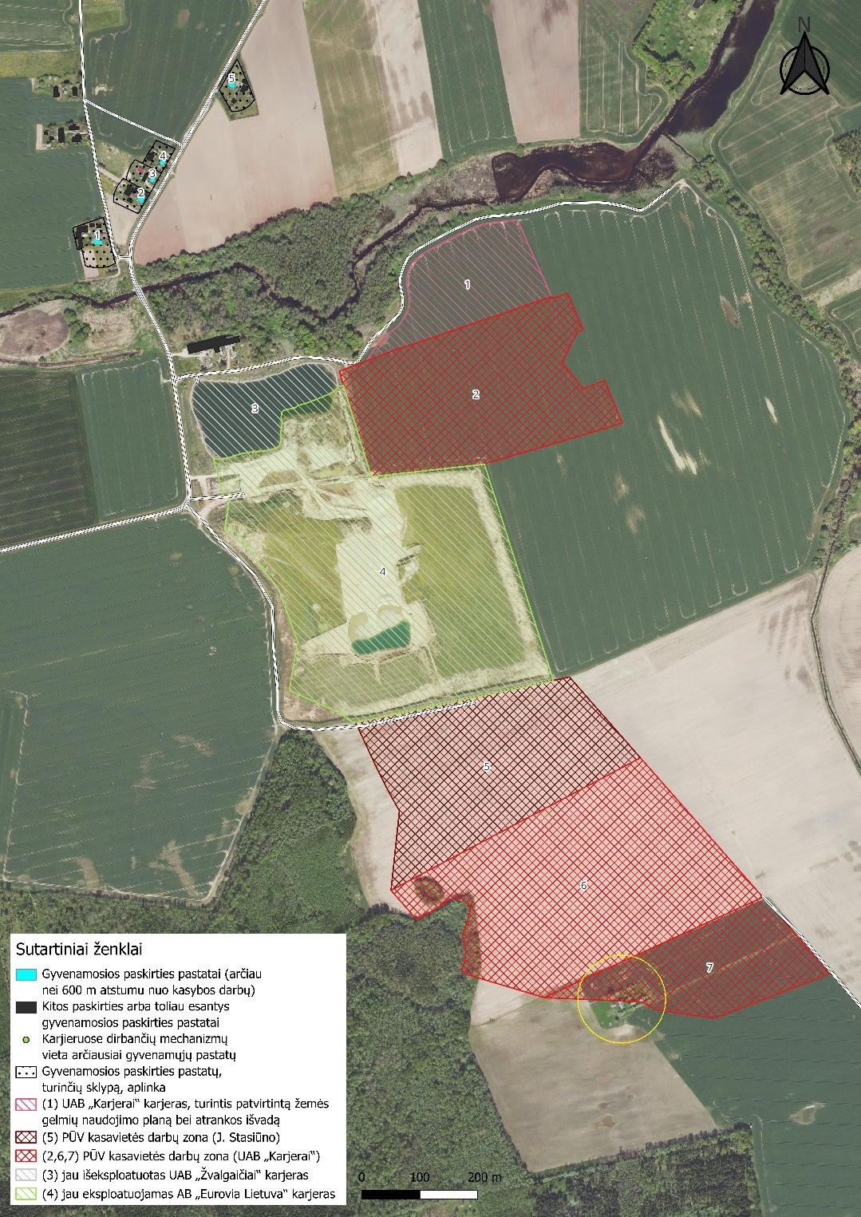
2.51 pav. Situacijos schema (geltonai apibraukta griaunama sodyba - Jotainėlių k. 5)
Greta PŪV esančių karjerų duomenys triukšmui įvertinti pateikti 2.13 lentelėje.

2.13 lentelė. Foniniai triukšmo šaltiniai
Triukšmo šaltinio pavadinimas | Šaltinių skaičius / srautas per parą | Skleidžiamo triukšmo dydis | Triukšmo šaltinio vieta | Darbo laikas
Karjeras Nr. 1
Lengvoji transporto priemonė | Iki 5 vnt. per parą | - | Išorės aplinka | 08-17 val.
Autosavivartis MAN (18 t) | 2 vnt. / 16 reisų per parą | - | Išorės aplinka | 08-17 val.
Vikšriniam ekskavatoriui Case CX210 | 1 vnt. | 101 dB(A) | Išorės aplinka | 08-17 val.
Frontaliniam krautuvui Case 821 | 1 vnt. | 103 dB(A) | Išorės aplinka | 08-17 val.
Žemsiurbei Dragflow | 1 vnt. | 97 dB(A) | Išorės aplinka | 08-17 val.
Karjeras Nr. 4
Lengvoji transporto priemonė | Iki 12 vnt. per parą | - | Išorės aplinka | 08-17 val.
Autosavivartis MAN (18 t) | 7 vnt. / 44 reisai per parą | - | Išorės aplinka | 08-17 val.
Buldozeris Komatsu D61 | 1 vnt. | 109 dB(A) | Išorės aplinka | 08-17 val.
Krautuvas Case 821 | 1 vnt. | 103 dB(A) | Išorės aplinka | 08-17 val.
Ekskavatorius Case CX210 | 1 vnt. | 101 dB(A) | Išorės aplinka | 08-17 val.
Sijojimo įrenginys Mobiscreen | 1 vnt. | 110 dB(A) | Išorės aplinka | 08-17 val.
Žemsiurbė Dragflow | 1 vnt. | 97 dB(A) | Išorės aplinka | 08-17 val.
UAB ,,Karjerams“ priklauso Nr. 1, Nr. 2, Nr. 6 ir Nr. 7 karjerai. Šie karjerai nebus kasami vienu metu, be to karjeras Nr. 1 jau turi patvirtintą žemės gelmių naudojimo planą ir teigiamą PAV atrankos išvadą, tad jis bus pradėtas eksploatuoti anksčiausiai, toliau vienas po kito bus eksploatuojami ir likę karjerai. Karjeras Nr. 5 priklauso Jonui Stasiūnui, kadangi kol kas nežinoma kas eksploatuos karjerą, priimta, jog iškasamas žaliavų kiekis bei įranga, kuri dirbs bus tokia pati kaip ir UAB „Karjerai“ karjeruose.
Planuojamos ūkinės veiklos eksploatacijos metu fizikinė tarša (triukšmas) galima iš kasimo darbus atliekančių triukšmo šaltinių: krautuvo CASE 821, vikšrinio ekskavatoriaus CASE CX210, žemsiurbės Dragflow DRH85; bei sunkiojo ir lengvojo transporto: numatoma, kad žaliavai transportuoti bus naudojami 2 vnt. savivarčių MAN ir skaičiavime priimta, jog darbuotojai į PŪV teritoriją atvažiuos su 5 lengvaisiais automobiliais (kadangi reikalingi 5 darbuotojai visiems mechanizmams veikti vienu metu). PŪV triukšmo šaltinių informacija pateikta 2.15 lentelėje.
2.14 lentelė. PŪV triukšmo šaltiniai
Triukšmo šaltinio pavadinimas | Šaltinių skaičius / srautas per parą | Skleidžiamo triukšmo dydis | Triukšmo šaltinio vieta | Darbo laikas
Lengvoji transporto priemonė | Iki 5 vnt. per parą | - | Išorės aplinka | 08-17 val.
Autosavivartis MAN (18 t) | 2 vnt. / 16 reisų per parą | - | Išorės aplinka | 08-17 val.
Vikšrinis ekskavatorius CASE CX210 | 1 vnt. | 101 dB(A) | Išorės aplinka | 08-17 val.
Krautuvas Case 821 | 1 vnt. | 103 dB(A) | Išorės aplinka | 08-17 val.
Žemsiurbei Dragflow DRH85 | 1 vnt. | 97 dB(A) | Išorės aplinka | 08-17 val.

Foninė akustinė situacija skaičiuota tokiais scenarijais:
- Transporto infrastruktūrų keliamas triukšmas;
- Kitų triukšmo šaltinių keliamas triukšmas (vertintas greta PŪV esančių karjerų darbas).
Norint įvertinti blogiausią galimą scenarijų, triukšmas buvo skaičiuotas priimant, jog abu karjerai dirbs vienu metu, mechanizmams dirbant arčiausiai gyvenamosios paskirties namų.
Suminė (foninis, išskyrus karjerą Nr. 1, ir PŪV eksploatacijos triukšmas) akustinė situacija skaičiuota tokiais scenarijais:
- Transporto infrastruktūrų keliamas triukšmas (1 situacija – kai dirba karjerai Nr. 2, 4 ir 5)
- Transporto infrastruktūrų keliamas triukšmas (2 situacija – kai dirba karjerai Nr. 4, 5 ir 6)
- Transporto infrastruktūrų keliamas triukšmas (3 situacija – kai dirba karjerai Nr. 4, 5 ir 7)
- Kitų triukšmo šaltinių keliamas triukšmas (kai dirba karjerai Nr. 2, 4 ir 5, kadangi kiti karjerai yra dar toliau nuo gyvenamosios paskirties pastatų ir vertintas tik blogiausias scenarijus)
Triukšmas vertinamas blogiausio scenarijaus principu, kai mechanizmai dirba arčiausiai gyvenamosios paskirties pastatų ir kai trys karjerai dirba vienu metu (kadangi UAB „Karjerai“ karjerai vienu metu nedirbs dėl riboto technikos kiekio).
Apskaičiuoti didžiausi esami ir prognozuojami eksploatacijos darbų garso slėgio lygiai gyvenamojoje aplinkoje L_{dienos} pateikiami 2.16 ir 2.17 lentelėse. Šie rodikliai yra palyginti su HN 33:2011 „Triukšmo ribiniai dydžiai gyvenamuosiuose ir visuomeninės paskirties pastatuose bei jų aplinkoje“ reglamentuojamais didžiausiais leidžiamais triukšmo ribiniais dydžiais. Triukšmo sklaidos žemėlapiai pateikiami prieduose.
2.15 lentelė. Esami triukšmo lygiai prie artimiausių PŪV gyvenamųjų pastatų
Nr. | Namo adresas | Apskaičiuoti foniniai triukšmo rodikliai, dBA
Nr. | Namo adresas | L_{dienos}
Nr. | Namo adresas | Aplinkoje | Prie fasado
1. Transporto infrastruktūrų keliamas triukšmas
1 | Panevėžio r. sav., Vadoklių sen., Žvalgaičių k. 11 | 54 | 49
2 | Panevėžio r. sav., Vadoklių sen., Žvalgaičių k. 6 | 59 | 58
3 | Panevėžio r. sav., Vadoklių sen., Žvalgaičių k. 5 | 59 | 59
4 | Panevėžio r. sav., Vadoklių sen., Žvalgaičių k. 4 | 59 | 58
5 | Panevėžio r. sav., Vadoklių sen., Žvalgaičių k. 3 | 61 | 57
Ribinės vertės pagal HN 33:2011 |  | 65
2. Kitų triukšmo šaltinių keliamas triukšmas
1 | Panevėžio r. sav., Vadoklių sen., Žvalgaičių k. 11 | 45 | 44
2 | Panevėžio r. sav., Vadoklių sen., Žvalgaičių k. 6 | 45 | 44
3 | Panevėžio r. sav., Vadoklių sen., Žvalgaičių k. 5 | 47 | 47
4 | Panevėžio r. sav., Vadoklių sen., Žvalgaičių k. 4 | 47 | 47
5 | Panevėžio r. sav., Vadoklių sen., Žvalgaičių k. 3 | 45 | 45
Ribinės vertės pagal HN 33:2011 |  | 55

2.16 lentelė. Apskaičiuoti suminiai prognozuojami PŪV triukšmo rodikliai
Nr. | Namo adresas | Apskaičiuoti prognozuojami PŪV triukšmo rodikliai, dBA
Nr. | Namo adresas | L_{dienos}
Nr. | Namo adresas | Aplinkoje | Prie fasado
1. Transporto infrastruktūrų keliamas triukšmas (1 situacija)
1 | Panevėžio r. sav., Vadoklių sen., Žvalgaičių k. 11 | 54 | 49
2 | Panevėžio r. sav., Vadoklių sen., Žvalgaičių k. 6 | 59 | 58
3 | Panevėžio r. sav., Vadoklių sen., Žvalgaičių k. 5 | 59 | 59
4 | Panevėžio r. sav., Vadoklių sen., Žvalgaičių k. 4 | 59 | 58
5 | Panevėžio r. sav., Vadoklių sen., Žvalgaičių k. 3 | 60 | 57
2. Transporto infrastruktūrų keliamas triukšmas (2 situacija)
1 | Panevėžio r. sav., Vadoklių sen., Žvalgaičių k. 11 | 54 | 49
2 | Panevėžio r. sav., Vadoklių sen., Žvalgaičių k. 6 | 59 | 58
3 | Panevėžio r. sav., Vadoklių sen., Žvalgaičių k. 5 | 59 | 59
4 | Panevėžio r. sav., Vadoklių sen., Žvalgaičių k. 4 | 59 | 58
5 | Panevėžio r. sav., Vadoklių sen., Žvalgaičių k. 3 | 61 | 57
3. Transporto infrastruktūrų keliamas triukšmas (3 situacija)
1 | Panevėžio r. sav., Vadoklių sen., Žvalgaičių k. 11 | 54 | 49
2 | Panevėžio r. sav., Vadoklių sen., Žvalgaičių k. 6 | 59 | 58
3 | Panevėžio r. sav., Vadoklių sen., Žvalgaičių k. 5 | 59 | 59
4 | Panevėžio r. sav., Vadoklių sen., Žvalgaičių k. 4 | 59 | 58
5 | Panevėžio r. sav., Vadoklių sen., Žvalgaičių k. 3 | 61 | 57
Ribinės vertės pagal HN 33:2011 |  | 65
 | 4. Kitų triukšmo šaltinių keliamas triukšmas
1 | Panevėžio r. sav., Vadoklių sen., Žvalgaičių k. 11 | 46 | 45
2 | Panevėžio r. sav., Vadoklių sen., Žvalgaičių k. 6 | 46 | 44
3 | Panevėžio r. sav., Vadoklių sen., Žvalgaičių k. 5 | 47 | 47
4 | Panevėžio r. sav., Vadoklių sen., Žvalgaičių k. 4 | 47 | 47
5 | Panevėžio r. sav., Vadoklių sen., Žvalgaičių k. 3 | 45 | 45
Ribinės vertės pagal HN 33:2011 |  | 55

Triukšmo vertinimo išvada
Prognozuojamo triukšmo sklaidos modeliavimo rezultatai rodo, kad Lietuvos higienos normoje HN 33:2011 „Triukšmo ribiniai dydžiai gyvenamuosiuose ir visuomeninės paskirties pastatuose bei jų aplinkoje“ nurodyti ribiniai skleidžiamo triukšmo lygiai atliekant karjero eksploatacijos darbus nebus viršijami dienos metu, o vakaro ir nakties metu nėra vertinama, nes Žvalgaičių karjero eksploatacijos darbai bus atliekami tik nuo 8 val. iki 17 val.
Vykdant PŪV karjerų eksploatacijos darbus, esamas aplinkos triukšmo lygis, vertinant scenarijų, kai darbai vyksta UAB „Eurovia Lietuva“ karjere ir UAB „Karjerai“ karjere, turinčiame patvirtintą žemės gelmių naudojimo planą ir PAV atrankos teigiamą išvadą, ir jie vykdomi arčiausiai gyvenamosios paskirties pastatų, galimai padidėtų apie 1 dBA. Didžiausias triukšmo lygis vykdant karjerų eksploatacijos darbus bus 47 dBA (kai ribinė vertė yra 55 dBA) prie artimiausių gyvenamųjų aplinkų adresais Žvalgaičių k. 5 ir Žvalgaičių k. 4.
Dėl padidėjusio sunkiojo ir lengvojo transporto srautų triukšmas gyvenamosiose aplinkose ir prie gyvenamosios paskirties pastatų nepasikeis, o didžiausias triukšmo lygis dėl kelių transporto sukeliamo triukšmo bus 61 dBA (kai ribinė vertė 65 dBA) prie gyvenamosios aplinkos adresu Žvalgaičių k. 3.
Vibracija
Planuojama ūkinė veika dėl savo pobūdžio nesukelia vibracijos. Reikšmingas neigiamas poveikis nenumatomas.
Elektromagnetinė spinduliuotė
Planuojama ūkinė veika dėl savo pobūdžio negeneruoja elektromagnetinės spinduliuotės, reikšmingas neigiamas poveikis nenumatomas. Poveikio mažinimo ar kompensavimo priemonės nenumatomos.
Tarša cheminėmis medžiagomis
Planuojama ūkinė veika dėl savo pobūdžio nesukelia taršos cheminėmis medžiagomis. Reikšmingas neigiamas poveikis nenumatomas.

Reikšmingo neigiamo poveikio aplinkai išvengimo, sumažinimo ir kompensavimo priemonės
Eksploatuojant karjerą pagal parengtą ir suderintą žemės gelmių naudojimo planą, reikšmingas neigiamas poveikis visuomenės sveikatai nenumatomas, todėl ir jo sumažinimo ar / ir kompensavimo priemonės nėra nustatomos.
Siekiant minimizuoti triukšmą karjero eksploatacijos darbų metu triukšmo valdytojas turi laikytis savo pareigų, nurodytų Triukšmo valdymo įstatymo (2004 m. spalio 26 d. Nr. IX-2499) 14 straipsnyje.
Vadovaujantis Lietuvos Respublikos darbuotojų saugos ir sveikatos įstatymo (2003 m. liepos 1 d. Nr. IX-1672) 16 straipsniu: „Įmonėje privalo būti naudojamos tik techniškai tvarkingos darbo priemonės, atitinkančios darbuotojų saugos ir sveikatos norminių teisės aktų reikalavimus. <...> darbo priemonių keliamas triukšmas, vibracija ar kita darbo aplinkos tarša neturi viršyti higienos normose nustatytų ribinių verčių (dydžių)“.
Karjero eksploatacijos darbus atliekantys darbuotojai turi būti apsaugoti nuo triukšmo sukeliamos profesinės rizikos klausai, vadovaujantis Lietuvos Respublikos socialinės apsaugos ir darbo ministro ir Lietuvos Respublikos sveikatos apsaugos ministro 2013 m. birželio 25 d. įsakymu Nr. A1-310/V-640 „Dėl Lietuvos Respublikos socialinės apsaugos ir darbo ministro ir Lietuvos Respublikos sveikatos apsaugos ministro 2005 m. balandžio 15 d. įsakymo Nr. A1-103/V-265 „Dėl darbuotojų apsaugos nuo triukšmo keliamos rizikos nuostatų patvirtinimo“ pakeitimo“.
Karjero eksploatacijos darbuose naudojamos lauko įrangos garso galios lygiai turi neviršyti lygių, nurodytų statybos techniniame reglamente STR 2.01.08:2003 „Lauko sąlygomis naudojamos įrangos į aplinką skleidžiamo triukšmo valdymas“, kuris patvirtintas 2003 m. birželio 30 d. Lietuvos Respublikos aplinkos ministro įsakymu Nr. 325.

RIZIKOS ANALIZĖ

Esamos būklės aprašymas
Praplečiant šiuo metu veikiantį Žvalgaičių II smėlio ir žvyro telkinį, karjere ir toliau nebus jokių pavojingų objektų, kuriuos pažeidus kiltų didelė grėsmė aplinkai ir gyventojų sveikatai. Karjere nebus laikoma pavojingų medžiagų bei nesusidarys pavojingų atliekų. PŪV teritorijai nebūdingi pavojingi gamtiniai reiškiniai dėl kurių galėtų kilti ekstremalios situacijos karjere.

Numatomas reikšmingas poveikis
Rizikos vertinimas buvo atliktas vadovaujantis Lietuvos Respublikos civilinės saugos įstatymu, Lietuvos Respublikos planuojamos ūkinės veiklos poveikio aplinkai vertinimo įstatymu, Lietuvos Respublikos Vyriausybės 1999 m. birželio 21 d. nutarimu Nr. 783 „Dėl Avarijų likvidavimo planų sudarymo tvarkos patvirtinimo“, Lietuvos Respublikos Vyriausybės 2004 m. rugpjūčio 17 d. nutarimu Nr. 966 „Dėl didelių pramoninių avarijų prevencijos, likvidavimo ir tyrimo tvarkos aprašo, pavojinguosiuose objektuose esančių medžiagų, mišinių ar preparatų, priskiriamų pavojingosioms medžiagoms, sąrašo ir šių medžiagų, mišinių ar preparatų priskyrimo pavojingosioms medžiagoms kriterijų tvarkos aprašo patvirtinimo“, Priešgaisrinės apsaugos ir gelbėjimo departamento direktoriaus 2005 m. vasario 18 d. įsakymu Nr. 64 ,,Dėl bendrųjų priešgaisrinės saugos taisyklių patvirtinimo“. Be to, smėlio ir žvyro karjeruose nebūna sukaupiama pavojingų medžiagų tiek, kad prilygtų nustatytam pirmam ribinių kiekių lygiui. Todėl smėlio ir žvyro karjere pagal naudojimo planą vykdoma veikla, jei nepažeidžiami darbų saugos ar saugaus eismo reikalavimai, negali sukelti jokių avarijų ar katastrofinių situacijų aplinkai.
Smėlio ir žvyro karjeruose galima įžvelgti kelias potencialiai pavojingas operacijas: kasyba ties aukštais šlaitais, gruntų griūtis nuo aukšto stataus šlaito, transporto eismas. Iš esmės galima pasakyti, kad dėl galimo nukrypimo nuo darbų saugos normų, daugiau nukentės pats karjerą eksploatuojantis ūkio subjektas nei gamta patirs neigiamą poveikį. Įvertinti pažeidimų dažnį ar tikimybę nėra jokių galimybių, nes nėra jokio pagrindo iš anksto spėlioti kiek dažnai darbuotojai nukryps nuo minėtų reikalavimų. Šiame karjere vykdomos veiklos apibendrinta rizikos analizė pateikiama 2.18 lentelėje.

2.17 lentelė. Rizikos analizės struktūra Žvalgaičių II smėlio ir žvyro telkinyje
Objektas | Operacija | Pavojingas veiksnys | Nelaimingo atsitikimo pobūdis | Pažeidžiami objektai | Pasekmės pažeidžiamiems objektams | Reikšmingumas |  |  | Nelaimingo atsitikimo greitis | Nelaimingo atsitikimo tikimybė | Svarba (rizikos laipsnis) | Prevencinės priemonės
 |  |  |  |  |  | žmonėms | gamtai | nuodavybei
Karjeras | Kasimas | Šlaitų stabilumas | Nuogriuvos, nuošliaužos | Kasimo technika | Nereikšmingos | Nereikšmingos | Nereikšmingos | Nereikšmingos | Vidutiniškas | Visiškai tikėtina | Nereikšmingas | Nepažeisti projektinius sprendimus ir darbų saugos reikalavimus
Karjeras | Kuro užpylimas | Tekėjimas | Išsiliejimas | Gruntas | Nereikšmingos | Nereikšmingos | Nereikšmingos | Nereikšmingos | Vidutiniškas | Visiškai tikėtina | Nereikšmingas | Nepažeisti darbų saugos reikalavimus, turėti utilizavimo maišus ir sorbentus
Transportas | Krovinių gabenimas | Kinetinė judesio energija | Eismo įvykis | Automobilis | Ribotos | Ribotos | Nereikšmingos | Nereikšmingos | Vidutiniškas | Visiškai tikėtina | Nereikšmingas | Laikytis eismo taisyklių reikalavimų
Pats karjeras savaime nekelia jokios grėsmės aplinkai, dirbančiųjų ir aplinkinių gyventojų sveikatai ar nuosavybei, nepažeidžiant darbų ir eismo saugos normų bei reikalavimų. Karjere ir toliau nesusidarys bei nebus kaupiamos kenksmingos atliekos. Išsiliejus kurui ar tepalams, gruntas ar vanduo bus užpilamas surišančiu sorbentu ir nedelsiant surinktas bei atiduotas valymu užsiimančioms įmonėms. Smėlio ir žvyro karjerus netgi galima eksploatuoti vandenviečių apsauginėse zonose, kadangi nėra įžvelgiama galimos cheminės taršos (išskyrus šalia esančią griežčiausią zoną). Taip pat karjeruose nėra vykdomas joks vandens taršos monitoringas dėl galimo vandens kokybės blogėjimo. Technikos gedimo atveju ji bus nutempiama į technikos kiemą ir išvežama į specializuotus techninio remonto centrus.

Reikšmingo neigiamo poveikio aplinkai išvengimo, sumažinimo ir kompensavimo priemonės
Svarbiausia eksploatuojant Žvalgaičių II smėlio ir žvyro telkinį laikytis telkinio naudojimo plane numatytų sprendinių ir darbų saugos reikalavimų. Laikantis šių sprendinių bus išvengta nelaimingų atsitikimų karjere.

ALTERNATYVŲ ANALIZĖ IR VERTINIMAS
Naudingųjų išteklių gavyba tiesiogiai priklauso nuo konkrečios teritorijos ypatybių. Kiekvienas iškasenų telkinys yra unikalus gamtos darinys, susiformavęs tik susiklosčius palankioms geologinėms sąlygoms, todėl jo negalima perkelti į kitą vietą. Dėl šios priežasties naudingųjų iškasenų kasybos vieta nepriklauso nuo subjekto norų ar planų – ją lemia gamtiniai veiksniai. Telkinio eksploatavimą daugiausia nulemia jo geologinė struktūra ir ekonominis pagrįstumas. Eksploatuojant Žvalgaičių II telkinį ir toliau būtų naudojamasi ankstesniais metais sukurta kasybos infrastruktūra.
Planuojama ūkinės veiklos (PŪV) vieta, veiklos organizatoriaus buvo parinkta kaip tinkama numatomai ūkinei veiklai vykdyti. Ataskaitoje vietos ir technologinės alternatyvos nebus analizuojamos.
PAV ataskaitoje vertinama situacija lyginama su planuojamos veiklos nevykdymo alternatyva:
- „0“ alternatyva – planuojamos veiklos nevykdymas;
- Planuojamos ūkinės veiklos alternatyva –Žvalgaičiai II smėlio telkinio karjero eksploatacija.
0 „nulinė“ alternatyva yra, kai smėlio ir žvyro gavyba Žvalgaičiai II smėlio ir žvyro telkinyje nevykdoma. Tokiu atveju būtų neracionaliai naudojami žemės gelmių ištekliai.
Projekto įgyvendinimo alternatyva ir planuojamas rekultivacija į vandens telkinį laikantis 2.19 lentelėje pateiktų aplinkosauginių priemonių priešingai nei nieko nedarymo alternatyva turės tik teigiamą poveikį vietovės socialinei aplinkai, gamtinei ir rekreacinei aplinkoms.
2.18 lentelė. Nagrinėtų variantų žmogaus, socialinės aplinkos, fizinės ir gyvosios gamtos palyginimų lentelė
Galimas poveikis | Projekto alternatyva su rekultivacijos planu | 0 alternatyva (nieko nedarymo variantas)
ŽMOGUS IR SOCIALINĖ APLINKA
Žemės paskirties keitimas, žemės poreikis | PŪV numatoma vykdyti 19-oje žemės sklypų, kurių pagrindinė tikslinė naudojimo paskirtis – žemės ūkio (vieno – gyvenamosios paskirties) | Neracionaliai naudojami ištekliai
Žemės paskirties keitimas, žemės poreikis | 0 | -2
Triukšmas, oro tarša, vibracija | Artimiausia gyvenamoji aplinka yra daugiau kaip 429 m. nuo planuojamo objekto. Projekto įgyvendinimas neturės reikšmingos įtakos artimiausioms gyvenamosioms aplinkoms. | Aplinkoje dominuoja foninis triukšmo šaltiniai todėl situacijos pokyčiai nenumatomi. Lokaliai sumažėtų kietųjų dalelių ir kitų teršalų kiekis.
Triukšmas, oro tarša, vibracija | 0 | 0
Socialinė-ekonominė aplinka | Vertingas kaip pajamų šaltinis valstybei bei darbo vietos žmonėms | -
Socialinė-ekonominė aplinka | +2 | -2
FIZINĖ IR GYVOJI GAMTA
Kraštovaizdis | Karjero rekultivacijos metu karjeras įsilies į esamą kraštovaizdį | -
Kraštovaizdis | 0 | 0
Rekreacija | Išeksploatavus karjera jis bus rekultivuojamas į dirbtinį vandens telkinį kuris gali tapti patrauklus laisvalaikio praleidimui, turizmui ar mėgėjiškai žūklei | -
Rekreacija | +1 | 0
Saugomos teritorijos ir biologinė įvairovė | Joks neigiamas poveikis saugomoms teritorijoms ir jose esančioms vertybėms neprognozuojamas. | Teritorija šiuo metu yra dirbama žemė kas tik iš dalies yra tinkama zona ekosistemų migracijai
Saugomos teritorijos ir biologinė įvairovė | 0 | 0
Saugoma rūšis | Išeksploatavus telkinį, numatomas biologinės įvairovės (augalijos, vabzdžių, varliagyvių, paukščių) pagausėjimas, nes PŪV teritorija bus rekultivuojama į vandens telkinį. Vandens telkinio atsiradimas sukurs sąlygas susidaryti trims skirtingoms augalų bendrijoms: augalai laisvai plaukiojantys vandenyje, augalai didžiąja dalimi arba visiškai pasinėrę po vandeniu ir įsišakniję dirvožemyje, augalai didžiąja dalimi iškilę virš vandens ir įsišakniję dirvožemyje. Ekosistemose pastebimas reiškinys, kad gausėjant augmenijos įvairovei proporcingai gausėja ir kitų organizmų įvairovė, todėl po karjero išeksploatavimo atliekamą karjero rekultivaciją bioįvairovės atžvilgiu galima vertinti teigiamai. Iškastinio vandens telkinio aplinkoje galimas augmenijos, gyvūnijos, įvairių vandens paukščių pagausėjimas, taip kompensuojant padarytą žalą suardant žemės paviršių ir pagyvinant pažeistos teritorijos aplinką. | Intensyvios žemdirbystės teritorijos neturi teigiamo poveikio saugomoms rūšim, dėl žemdirbystėje naudojamų pesticidų, herbicidų bei fungicidų
Saugoma rūšis | +3 | -2
Miškas | Jokio tipo miško kirtimai įgyvendinant projektą nėra numatomi. Ant nulėkštintų šlaitų virš vandens ir kituose pažeistuose sausuose karjero plotuose bus skleidžiamas dirvožemis ir vykdoma biologinė rekultivacija – ant nulėkštintų šlaitų virš vandens vykdomas apželdinimas - sodinami medžiai ir krūmai, ar jų grupės, sėjamas vietinių žolių (būdingų Lietuvos laukinėms pievoms) mišinys. | -
Miškas | +1 | 0
Vandens, dirvožemio tarša | Neigiamas poveikis jei bus laikomasi ataskaitoje pateikiamų rekomendacijų nėra prognozuojamas | -
Vandens, dirvožemio tarša | 0 | 0
Dirvožemis | Laikantis ataskaitoje pateikiamų rekomendacijų neigiamas poveikis nėra prognozuojamas | -
Dirvožemis | 0 | 0
Fizinė ir gyvoji gamta – iš viso poveikio balų | +5 | -2
Žmogus ir socialinė aplinka | +2 | -4
Iš viso poveikio aplinkai balų | +7 | -6
*Paaiškinimas
Poveikių reikšmingumas | Teigiami poveikiai | Neigiami poveikiai
Reikšmingas | +3 | -3
Vidutiniškai reikšmingas | +2 | -2
Mažai reikšmingas | +1 | -1
Nėra poveikio | 0 | 0

,,0“ alternatyva reiškia, kad planuojama ūkinė veikla nebūtų vykdoma, o teritorija ir toliau būtų naudojama kaip dirbamoji žemės ūkio paskirties žemė. Remiantis pateikta alternatyvų palyginimo lentele, ši alternatyva įvertinta -6 balais.
Lyginant „0“ alternatyvą su planuojamos ūkinės veiklos alternatyva, atsižvelgta į poveikį fizinei ir gyvajai gamtai bei socialinei aplinkai. Nustatyta, kad planuojamos ūkinės veiklos alternatyva, gavusi +7 balų įvertinimą, turėtų teigiamą poveikį.

STEBĖSENA (MONITORINGAS)
Ūkio subjektai, kuriems taikomi LR aplinkos ministro 2009 m. rugsėjo 16 d. įsakymu Nr. D1-546 patvirtinti Ūkio subjektų aplinkos monitoringo nuostatų (toliau – Monitoringo nuostatai) reikalavimai vykdo aplinkos monitoringą, pagal su Aplinkos apsaugos agentūra bei Lietuvos geologijos tarnyba suderintas aplinkos monitoringo programas.
Atsižvelgiant į planuojamos veiklos pobūdį, vietą ir mastą, stebėseną (monitoringą), reglamentuojančių teisės aktų reikalavimus, į dėl planuojamos ūkinės veiklos poveikio galimus aplinkos pokyčius ir jų reikšmingumą, aplinkos elementų pažeidžiamumą jų atsinaujinimo galimybes, atitinkamų aplinkos parametrų stebėsena nenumatoma.

NUMATOMOS APLINKOS APSAUGOS PRIEMONĖS IR REKOMENDACIJOS
2.19 lentelė. Numatomos priemonės galimam reikšmingam neigiamam poveikiui aplinkai išvengti, užkirsti jam kelią
Objektas | Apsaugos priemonės | Įgyvendinimo laikotarpis
Aplinkos oras | - Statybų metu naudoti tik techniškai tvarkingus mechanizmus, įrankius ir techniką;  - Siekiant sumažinti dulkėtumą statybines atliekas vežti uždarose transporto priemonėse, prieš išvažiuojant iš statybų aikštelės plauti ir valyti automobilių ratus.  - Nurodomas transporto priemonių judėjimo kryptys, ribojamas transporto priemonių greitis;  - Medžiagos laikomos ne aukštesniuose kaip 5m kaupuose;  - Kraunant mechaniniu krautuvu ar ekskavatoriumi į transporto priemonę, medžiagos pylimo greitis ir aukštis turi būti kuo mažesnis, krovimo vieta pasirinkta taip, kad visa kraunama medžiaga patektų į transporto priemonę;  - Veikla organizuojama taip, kad ta pati medžiaga būtų kuo mažiau perkraunama;  - Iš sklypo, kuriame vykdoma veikla, išvažiuojančių transporto priemonių užterštus medžiagomis kieta kelio danga padengtus kelius gyvenamojoje vietovėje veiklos vykdytojas turi išvalyti (pasirinktas valymo būdas neturi kelti papildomo dulkėjimo); kieta danga nepadengtus kelius – drėkinti atsižvelgiant į meteorologines sąlygas. | Eksploatacijos
Kraštovaizdis | - Brandžią liepą esančią PŪV plote Nr. 4 išsaugoti, o nesant galimybės išsaugoti medžio, išsiimti leidimą iš savivaldybės saugotino medžio šalinimui, vadovaujantis LR Želdynų įstatymu, sumokėti kompensaciją ir rekultivavus teritoriją, sušvelninti poveikį gamtiniam karkasui ir kraštovaizdžiui kompensuojant naujais medžiais vandens telkinio pakrantėse.  - Invazinės rūšies vienametės šiušelės plitimo prevencijos priemonės:  - iki veiklos vykdymo pradžios – bus pradėtas invazinės rūšies vienametės šiušelės plitimo prevencijos priemonių vykdymas (šienavimą pradedamas nuo birželio mėn. (prasideda žydėjimas), tęsiamas visu vegetacijos laikotarpiu, bent kartą per mėnesį, taip neleidžiant augalams subrandinti sėklų);  - statybos etape – tęsiamas invazinės rūšies vienametės šiušelės plitimo prevencijos priemonių vykdymas (šienavimą pradėti nuo birželio mėn. tęsti visu vegetacijos laikotarpiu, bent kartą per mėnesį);  - veiklos vykdymo etape – tęsiamas invazinės rūšies vienametės šiušelės plitimo prevencijos priemonių vykdymą (šienavimą pradėti nuo birželio mėn. tęsti visu vegetacijos laikotarpiu, bent kartą per mėnesį). Priemones vykdyti ne trumpiau, kaip 5 metus, tęsti ir ilgiau jeigu vis dar fiksuojami iš sėklų augantys nauji augalai).  - Karjeras bus rekultivuotas į vandens telkinį nulėkštinant jo šlaitus iki saugaus polinkio 25⁰, paskleidžiant augalinį sluoksnį, medžiais, krūmais ir žoline augmenija apželdinant pažeistus plotus. Pagal hidrogeologines sąlygas turėtų susiformuoti vandens telkinys su galimomis salomis, kurios atsiranda dėl moreninių nuogulų iškilimų, jų galimos vietos paaiškės karjero eksploatacijos eigoje. Rekultivacijai bus naudojamas į pylimus sustumtas dirvožemis.  - Pasirenkant augalų rūšis sodinimui reikia atsižvelgti į aplinkinėse teritorijose vyraujančių augalų rūšinę sudėtį (vietinės medžių ir krūmų rūšys), tam, kad būtų grąžinami ir gausinami kraštovaizdžio natūralumą atkuriantys elementai. Taip pat apželdinimui nesirinkti augalų rūšių, įrašytų į invazinių rūšių sąrašą, kurios skelbiamos LR aplinkos ministerijos įsakyme Nr. D1-433 „Dėl invazinių Lietuvoje rūšių sąrašo patvirtinimo“ (galiojanti suvestinė redakcija (nuo 2016-12-24)).  - Išteklių gavybos darbai (karjero eksploatacija/ūkinė veikla) bus vykdoma pagal Žemės gelmių naudojimo plano sprendiniuose numatytą kryptį ir etapiškumą. Prieš einamųjų metų vykdomą kasybą palaipsniui bus nuimamas augalinis sluoksnis, siekiant apsaugoti nenukastą dirvožemį nuo suslėgimo ir jo kokybės suprastėjimo.  - Rekultivacija bus vykdoma nuosekliai užbaigiant gavybos darbus karjero teritorijoje, bet ne vėliau nei 2 metai nuo paskutinių gavybos darbų. Tikslios rekultivacijos kryptys ir terminai bus numatyti Žemės gelmių naudojimo plano sprendiniuose. | Iki veiklos pradžios, eksploatacijos, rekultivacijos
Dirvožemis, paviršinis ir požemis vanduo | - Prieš pradedant kasybos darbus, palei karjero pakraštį bus formuojami dirvožemio pylimai, kurie vėliau bus panaudojami karjero rekultivacijai. Tikslūs pylimų parametrai bus numatyti žemės gelmių naudojimo plano rengimo metu.  - Siekiant išvengti gruntinio vandens teršimo darbų metu iš karjere dirbančių mechanizmų, technikos saugojimo aikštelėje laikyti specialius konteinerius tepalų surinkimui. Avarinio išsiliejimo metu į aplinką patekę teršalai turi būti operatyviai iškasami pašalinant užterštą smėlio zoną ir užkertant kelią tolimesniam teršalų išsiplovimui.  - Veiklos vykdymo metu dulkėtumui sumažinti sausuoju metų laiku karjero vidaus ir privažiavimo keliai bus laistomi, o rajoninis kelias su asfalto danga pagal poreikį valomas ties įvažiavimu į PŪV teritoriją. Visi sunkvežimiai išvežantys produkciją iš karjero bus dengiami tentais.  - Numatoma, kad smėlio ir žvyro telkinyje visos eksploatacijos ir rekultivacijos metu dirbs našūs šiuolaikiniai kasybos mechanizmai, kurie bus nuolat prižiūrimi, jų būklė bus tikrinama atliekant mechanizmų techninę apžiūrą.  - Rekultivacija bus vykdoma nuosekliai užbaigiant gavybos darbus karjero teritorijoje, bet ne vėliau nei 2 metai nuo paskutinių gavybos darbų. Tikslios rekultivacijos kryptys ir terminai bus numatyti Žemės gelmių naudojimo plano sprendiniuose.  - Karjero technika važiuos tik tam skirtose vietose (karjero vidaus keliais, kurie įrengti jau ant mineralinio pagrindo, taip nesukeliant pažeidimų dirvožemiui (suspaudimo) . Nuodangos darbų kryptis bus numatyta Žemės gelmių naudojimo plano sprendiniuose atsižvelgiant į gavybos darbų kryptį.  - Bus vengiama bet kokio supilto dirvožemio sluoksnio perstumdymo, kuris paspartintų naudingųjų medžiagų išsiplovimą;  - Visi karjero eksploatavimo darbai bus atliekami PŪV sklypų ribose.  - Išeksploatuotas plotas PŪV smėlio ir žvyro telkinyje bus rekultivuojamas, pagal parengto, suderinto ir patvirtinto žemės gelmių naudojimo plano rekultivacijos sprendinius. | Eksploatacijos, rekultivacijos
Visuomenės sveikata | - Darbai karjere bus vykdomi tik darbo dienomis nuo 8 val. iki 17 val.  - Siekiant minimizuoti triukšmą karjero eksploatacijos darbų metu triukšmo valdytojas turi laikytis savo pareigų, nurodytų Triukšmo valdymo įstatymo (2004 m. spalio 26 d. Nr. IX-2499) 14 straipsnyje.  - Karjero eksploatacijos darbuose naudojamos lauko įrangos garso galios lygiai turi neviršyti lygių, nurodytų statybos techniniame reglamente STR 2.01.08:2003 „Lauko sąlygomis naudojamos įrangos į aplinką skleidžiamo triukšmo valdymas“, kuris patvirtintas 2003 m. birželio 30 d. Lietuvos Respublikos aplinkos ministro įsakymu Nr. 325. | Eksploatacijos, rekultivacijos
Psichologinis poveikis. Sauga | - Privažiavimo keliai prie karjero bus sutvirtinti skaldos sluoksniu, Rajoninio kelio dangos užterštumo purvu prevencijai šią vietą esant poreikiui valys tam skirta mechaninė šluota. Už valymo organizavimą ir kontrolę bus atsakingi visi veiklos vykdytojai, besinaudojantys šiais privažiavimais, o priežiūrą gali vykdyti seniūnija arba tai bus užtikrinama bendru susitarimu tarp naudotojų.  - Taip pat pradėjus vykdyti telkinio eksploatavimo pasiruošimo darbus, teritorijoje bus įrengiamos vaizdo stebėjimo kameros bei paskirtas darbuotojas, atsakingas už bendrą kasybos darbų tvarkos palaikymą (sunkiasvorių transporto priemonių judėjimas teritorijoje, eismo saugumas, priekabų dengimas tentais, transporto priemonių apsivalymas prieš išvažiuojant iš teritorijos, privažiuojamojo rajoninio kelio valymas ir pan.) bei ją vykdančių darbuotojų kontrolę. Atsakingas darbuotojas, vaizdo kamerų pagalba, atliks vykdomų darbų priežiūrą, galės identifikuoti tvarkos pažeidimus bei juos vykdančius darbuotojus, skirti jiems įspėjimus ir esant poreikiui nuobaudas. | Eksploatacijos, rekultivacijos

TARVALSTYBINIS POVEIKIS APLINKAI
Artimiausia kaimyninė valstybė – Latvijos Respublika, kurios valstybinė siena nuo Žvalgaičių II smėlio ir žvyro karjero telkinio nutolusi apie 81 km atstumu šiaurės kryptimi. Esant tokiam atstumui iki valstybinės sienos, smėlio ir žvyro kasybos procesas neturės jokios įtakos kaimyninės valstybės teritorijai. Todėl, kaip numatyta PŪV poveikio aplinkai vertinimo programoje, PAV ataskaitoje planuojamos ūkinės veiklos įtaka kaimyninės valstybės teritorijai nėra nagrinėjama, o šios valstybės atsakingosios institucijos apie PŪV PAV neinformuojamos.

PROGNOZAVIMO METODŲ, ĮRODYMŲ, TAIKYTŲ NUSTATANT IR VERTINANT POVEIKĮ APLINKAI IR PROBLEMŲ APRAŠYMAS
Planuojamos ūkinės veiklos ataskaita parengta vadovaujantis oficialių duomenų bazių duomenimis, teritorijų planavimo dokumentais, natūrinių tyrimų duomenimis. Poveikio aplinkai vertinimui naudoti dokumentai, metodikos ir kiti šaltiniai:
- Triukšmas. Skaičiavimai atlikti naudojant Vokietijos programinės įrangos gamintojo „DataKustic GmbH“ programinę įrangą „CadnaA, Version 2024“ ir taikant Lietuvos higienos normos HN 33:2011 18 punkte nurodytas metodikas atsižvelgiant į vertinamo triukšmo šaltinio tipą;
- Oro tarša. Skaičiavimai atlikti pagal Aplinkos ministro 1998 m. liepos 13 d. įsakymu Nr. 125 patvirtintą metodiką „Teršiančių medžiagų, išmetamų į atmosferą iš mašinų su vidaus degimo varikliais, vertinimo metodika“. Oro taršos modeliavimas atliktas naudojant programinę įrangą „AERMOD“;
- Žemėnauda, materialinės vertybės. VĮ „Registrų centras“ duomenys (duomenų bazės išrašai);
- Žemės gelmės, požeminis vanduo, potvynių grėsmė. Lietuvos geologijos tarnybos žemės gelmių registro, potvynių zonų, naudingųjų iškasenų žemėlapiai ir kiti duomenys;
- Paviršiniai vandenys. Lietuvos Respublikos upių, ežerų ir tvenkinių kadastras;
- Dirvožemis, reljefas, geomorfologija. Lietuvos nacionalinio atlaso žemėlapis;
- Kraštovaizdis, gamtinis karkasas. Lietuvos nacionalinis kraštovaizdžio tvarkymo planas; Panevėžio rajono savivaldybės bendrasis planas; Lietuvos nacionalinis atlaso žemėlapis; Kraštovaizdžio vizualinės struktūros žemėlapis;
- Potencialūs taršos židiniai. Lietuvos geologijos tarnybos potencialių taršos židinių ir ekogeologinių tyrimų žemėlapis;
- Miškai. Valstybinės miškų tarnybos miškų kadastro žemėlapis;
- Saugomos rūšys. Saugomų rūšių informacinė sistema SRIS;
- Saugomos teritorijos. Lietuvos Respublikos saugomų teritorijų valstybės kadastras; natūralių pievų ir ganyklų, pelkių ir šaltinynų žemėlapis;
- Biologinė įvairovė. Sistema SRIS; Europos bendrijos svarbos natūralių buveinių inventorizacijos žemėlapis; Valstybinės miškų tarnybos Miškų kadastro žemėlapis; Saugomų teritorijų kadastras;
- Nekilnojamasis kultūros paveldas. Kultūros vertybių registras.

POVEIKIO APLINKAI VERTINIMO ATASKAITOS NETECHNINIO POBŪDŽIO SANTRAUKA
Analizuojamas objektas, veiklos apimtys. Planuojama ūkinė veikla, Žvalgaičių II smėlio ir žvyro telkinio karjero kasyba, planuojama vykdyti Panevėžio apskrityje, Panevėžio rajono savivaldybėje, Vadoklių seniūnijoje, Žvalgaičių kaimo teritorijoje, esančiuose sklypuose, kurių Kad. Nr.:
- Plotas Nr. 1 sudaro 7 sklypai: kad. Nr. 6624/0005:447, 6624/0005:256, 6624/0005:271, 6624/0005:274, 6624/0005:302, 6624/0005:293, 6624/0005:505, ir 7 valstybiniai sklypai: kad. Nr. 6624/0005:494, 6624/0005:479, 6624/0005:463, 6624/0005:500, 6624/0005:508, 6624/0005:626, 6624/0005:633;
- Plotas Nr. 2 sudaro 2 sklypai: kad. Nr. 6687/0005:42, 6687/0005:12;
- Plotas Nr. 3 sudaro 1 sklypas: kad. Nr. 6687/0005:172;
- Plotas Nr. 4 sudaro 2 sklypai: kad. Nr. 6687/0005:113, 6687/0005:59.
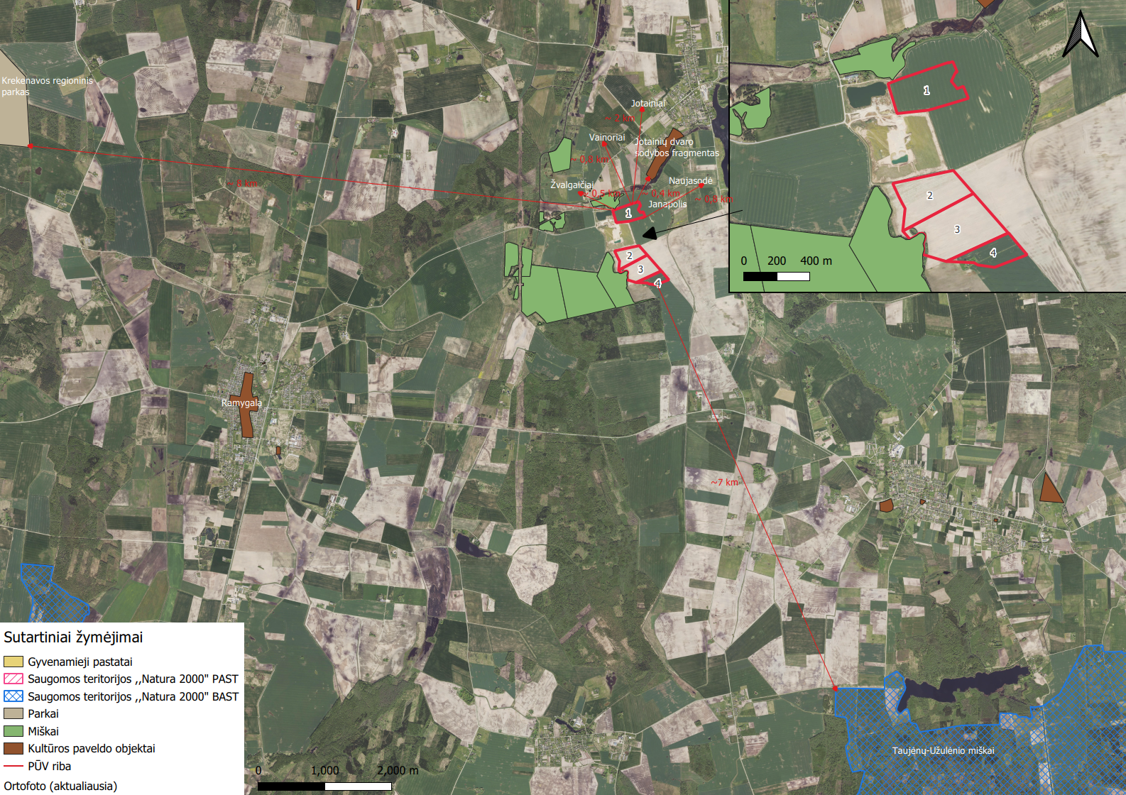
5.1 pav. Planuojamos veiklos vieta

Žvalgaičių II smėlio ir žvyro telkinyje naudingųjų iškasenų gavyba iki šiol vykdoma pagal nustatyta tvarka patvirtintą išteklių naudojimo projektą. Po PAV procedūrų priėmus teigiamą sprendimą dėl PŪV, naudingųjų išteklių gavyba likusioje telkinio dalyje bus vykdoma pagal parengtus ir nustatyta tvarka suderintus, patikrintus bei Lietuvos geologijos tarnybos prie Aplinkos ministerijos patvirtintus telkinio naudojimo planus.
Žvalgaičių II smėlio ir žvyro telkinys yra išsidėstęs Panevėžio apskrityje, Panevėžio rajono savivaldybėje, Vadoklių seniūnijoje, Žvalgaičių kaime. PŪV teritorija apima 19 žemės sklypų, kurių bendras aprobuotų išteklių plotas 37,69 ha. Žvalgaičių II smėlio ir žvyro telkinio centro koordinatės LKS-94 sistemoje: ploto Nr.1 (X:524877,5 Y:6155665), ploto Nr. 2 (X:524933,4 Y:6155029,8), ploto Nr. 3 (X:525113,1 Y:6154805,3), ploto Nr. 4 (X: 525291 Y:6154679,6).
Žvalgaičių II smėlio ir žvyro telkinys yra išsidėstęs neurbanizuotoje, kaimiškoje vietovėje, atokiau nuo rekreacinės, kurortinės, gyvenamosios, visuomeninės paskirties bei pramonės ir sandėliavimo teritorijų (1.2 pav.). Artimiausia gyvenamoji sodyba nuo PŪV teritorijos yra nutolusi 429 m į šiaurės vakarus. Kitos gyvenamosios sodybos yra nutolusios dar didesniais atstumais. Telkinio artimoje aplinkoje nėra suplanuota jokių gyvenamųjų teritorijų, kurioms PŪV ateityje galėtų turėti neigiamą poveikį. Informacija apie esamas ir planuojamas gyvenamąsias teritorijas pateikiama pagal TPDRIS informacinės sistemos, tinklapio www.regia.lt ir VĮ „Registrų centras“ duomenis. PŪV teritorijos artimoje aplinkoje nėra išsidėsčiusių visuomeninės paskirties objektų, rekreacinių teritorijų, lankytinų objektų ir kt. (artimiausi už daugiau kaip 800 m).
Produkciją iš karjerų planuojama išvežti karjero vietinės reikšmės keliais. Toliau vežti rajoniniu keliu (Nr. 3023) vakarų kryptimi. Karjero vidaus keliai ir toliau atitiks kelių techninio reglamento KTR 1.01:2008 „Automobilių keliai” ūkių vidaus kelių IIIV kategorijos reikalavimus. Visas transporto judėjimas iš PŪV teritorijos vyks tik viešojo naudojimo keliais, kuriuose nėra jokių apribojimų sunkiajam transportui.
Pagal Lietuvos geologijos tarnybos Naudingųjų iškasenų telkinių (su ribomis) žemėlapį (M 1:10 000) Žvalgaičių II smėlio ir žvyro telkinys rodomas kaip patenkantis į detaliai išžvalgytą išteklių kontūrą (2.8 pav.). Šioje teritorijoje naudingųjų iškasenų eksploatavimas turi prioritetą. Kita veikla dėl Žemės gelmių įstatyme ir Specialiųjų žemės naudojimo sąlygų įstatyme numatytų apribojimų šioje vietoje sunkiai įmanoma, nes draudžiama detaliai išžvalgytus telkinius užstatyti ar vykdyti veiksmus trukdančius žemės išteklius naudoti ateityje ir kt.
Tvarkymo plane nėra nustatytų jokių apribojimų naudingųjų išteklių gavybai PŪV teritorijoje. Telkinys remiantis vizualinės struktūros vertikaliosios ir horizontaliosios sąskaidos veiksniais priskirti tipui – V1H3. Pagal vizualinės struktūros dominantiškumą PŪV teritorijoje esantis kraštovaizdis priskirtas c kategorijai, kur kraštovaizdžio erdvinėje struktūroje raiškios tik vertikalios dominantės.
Žvalgaičių II smėlio ir žvyro telkinys nepatenka į saugomas teritorijas. Artimiausia saugoma teritorija Taujėnų-Užulėnio miškai (LTUKM0003 ir LTUKMB001) priskirti Natura 2000 buveinių apsaugai svarbių teritorijų (BAST) ir paukščių apsaugai svarbių teritorijų (PAST) tinklui nuo PŪV teritorijos yra nutolę apie 7 km į pietryčius (2.21 pav.). Už 8 km į šiaurės-rytus yra nutolusios Raguvos apylinkės (LTPAN0017). Už 9 km į vakarus yra nutolusi BAST Pašilių pelkė (LTPAN0005). Kitos saugomos teritorijos nutolusios didesniais atstumais.
Planuojamoje teritorijoje nėra aptikta jokių Europos Bendrijos svarbos natūralių buveinių (2.20 pav.). Artimiausia EB svarbos kriterijus atitinkanti buveinė aliuviniai miškai (91E0) yra nutolusi 11 m į šiaurę. Toliau už 180 m į šiaurę yra nutolusios aliuvinės pievos (6450), o už 440 m į vakarus plačialapių ir mišrūs miškai (9020).
PŪV teritorijoje ir jos artimoje aplinkoje taip pat nėra išsidėsčiusių natūralių pievų, ganyklų, pelkių, šaltinynų teritorijų, kurioms būtų nustatytos specialiosios žemės naudojimo sąlygos. Artimiausios natūralios pievos yra nutolusios apie 300 m į šiaurės rytus, apie 600 m į šiaurės-vakarus, apie 2 km į pietvakarius (2.49 pav.).
Pagal Saugomų rūšių informacinės sistemos (SRIS) duomenis planuojamoje teritorijoje nėra fiksuota saugomų gyvūnų ir natūralių Europos Bendrijos (EB) svarbos buveinių. Apie 90 m atstumu nuo PŪV vakarų kryptimi, 2010-04-22 pastebėtas Baltasis gandras (Ciconia ciconia) ir jo lizdas duomenų apie vėlesnių metų stebėjimus nėra, PŪV vykdymas neturės jokio poveikio saugomoms rūšims ar jų radavietėms (žr. 17 priedą).
Pagal LR upių, ežerų ir tvenkinių kadastro (UETK) duomenis PŪV teritorijos artimoje aplinkoje nėra natūralių vandens telkinių. Arčiausiai PŪV teritorijos ribos už 90 m į šiaurę teka upė – Juoda (ID Nr. 13010130) (2.2 pav.). Kiti paviršiniai vandens telkiniai yra nutolę didesniais atstumais. PŪV teritorija nepatenka į natūralių vandens telkinių pakrančių apsaugos juostas ir tik 0,65 ha šiaurės vakarų dalyje esančio ploto patenka į Juodos apsaugos zoną, tačiau išteklių gavyba apsaugos zonoje leidžiama (pagal SŽNS VI skyrių, septintą skirsnį).
PŪV teritorijoje ir jos artimoje aplinkoje nėra žinoma jokių istorinių, kultūrinių arba archeologinių vertybių. Artimiausia saugoma kultūros vertybė nuo telkinio nutolusi apie 0,4 km į šiaurės rytus – Jotainių dvaro sodybos fragmentai (kodas 382) ir apie 5 km atstumu į šiaurės vakarus nutolęs Senkapis (kodas 6567) (2.50 pav.). Kitos saugomos kultūros vertybės nutolusios dar didesniais atstumais.
Naudingųjų iškasenų gavyba PŪV teritorijoje susidės iš šių etapų: 1. Vietinės reikšmės kelio nuo planuojamos teritorijos iki rajoninio kelio, sustiprinimas bei pritaikymas sunkiasvoriam transportui judėti 2. Karjero nuodangos darbai 3. Karjero vidaus kelių įrengimas 4. Kasavietės įrengimas 5. Smėlio ir žvyro išteklių gavyba 6. Produkcijos realizacija 7. Iškastų plotų rekultivavimas. Vykdant smėlio ir žvyro gavybą bei perdirbimą karjere dirbs tik mobilūs kasybos mechanizmai.
Planuojama, kad vidutinės metinės žvyro gavybos apimtys ir toliau sudarys apie 100 tūkst. m³. Esant vidutinėms planuojamoms metinėms gavybos apimtims, įvertinus išteklių gavybos nuostolius šlaituose, po nejudinama pakraščio juosta, po žaliavos išvežimo keliu, karjero dugne ir kt., telkinyje žvyro gavyba bendrai būtų vykdoma apie 55 metų. Apskaičiuotas bendras telkinyje (kasybos sklype) galimas išgauti išteklių kiekis sudaro 5499 tūkst. m³.
Planuojama, kad veikiančiame karjere sausas klodas bus kasamas šiltuoju metų laiku (kasyba nebus vykdoma nuo gruodžio mėn. 01 d. iki kovo mėn. 01 d.). Smėlis ir žvyras telkinyje būtų išgaunamas 5 darbo dienas per savaitę (189 d. d. per metus), aktyviu paros metu viena pamaina, kurios trukmė 8 val., savaitgaliais ir švenčių dienomis darbai vykdomi nebus. Karjere žaliavos perdirbimas nenumatomas. Visa žaliava bus išvežama iš karjero į objektus. Smėlio ir žvyro produkcija vartotojams būtų išvežama visus metus, priklausomai nuo poreikio bei paklausos. Karjero darbo laikas planuojamas tik darbo dienomis, tarp 8 ir 17 val. Numatomam metiniam žaliavos poreikiu, 2 sunkiasvoriai sunkvežimiai per pamainą vidutiniškai atliks 16 reisų per dieną.
Žvalgaičių II smėlio ir žvyro telkinį sudaro Baltijos stadijos fliuvioglacialinės nuogulos, tai yra įvairaus stambumo (nuo smulkaus iki stambaus), dominuojant vidutinio stambumo daugiausiai gelsvai rudo, rudo, šviesiai gelsvo smėlio sluoksniai, smėlis.
Planuojamame eksploatuoti plote vidutinis bendras dangos sluoksnis – 1,8 m, tuo tarpu augalinio sluoksnio storis telkinyje kinta nuo 0,0 m iki 0,3 m storio, vidutiniškai 0,3 m. Telkinio naudingąjį klodą sudaro smėlis ir žvyras. Mineralinės dangos storis kinta nuo 0,1 iki 6,8 m storio, vidutiniškai – 1,6 m storio.
Visa žaliava bus išvežama iš karjero į objektus, todėl atliekos nesusidarys. Nuodangos gruntai bus panaudoti karjero šlaitų lėkštinimui ir kita dalis bus išvežta. Tai nėra atliekos, o laikinai saugomi ir vėliau iškastų plotų rekultivavimui panaudojami gruntai. Šie gruntai karjero eksploatacijos eigoje bus saugomi laikinose sąvartose ir aplink karjerą formuojamuose dirvožemio pylimuose. Karjere susidariusios komunalinės ir pavojingos atliekos bus tvarkomos vadovaujantis Atliekų tvarkymo įstatymo ir kitų teisės aktų nustatyta tvarka atliekas perduodant atliekų tvarkymo įmonei, turinčiai teisę tvarkyti atliekas, pagal rašytinės formos sutartį dėl šių atliekų naudojimo ir (ar) šalinimo perduotas atliekas tvarkančiai įmonei.
Įsisavinant likusius telkinio pakraščiuose esančius plotus oro taršos koncentracijos artimiausiose gyvenamosiose teritorijose ir toliau neviršys ribinių verčių. Atlikti triukšmo sklaidos skaičiavimai taip pat rodo, kad karjere skleidžiamas triukšmas neviršys ribų nustatytų higienos normoje ir nebus pavojingas gyventojų sveikatai.

LITERATŪROS SĄRAŠAS
- Gyventojų ir būstų surašymai. Valstybės duomenų agentūra. Prieiga per internetą: https://open-data-ls-osp-sdg.hub.arcgis.com/pages/suraym-duomenys
- Klimato rajonavimo žemėlapis: http://www.meteo.lt/lt/klimato-rajonavimas
- Lietuvos erdvinės informacijos portalas. Internetinė prieiga: http://www.geoportal.lt/geoportal/
- Lietuvos geologijos tarnybos prie Aplinkos ministerijos Žemės gelmių registro ir geologinės informacinės sistemos „GEOLIS“ duomenys www.lgt.lt
- Lietuvos Respublikos Aplinkos ministerija. (2017). Dėl planuojamos ūkinės veiklos poveikio aplinkai vertinimo tvarkos aprašo patvirtinimo (Nr. D1-885). D1-885 Dėl Planuojamos ūkinės veiklos poveikio aplinkai vertinimo tvarkos aprašo patvirtinimo
- Lietuvos Respublikos aplinkos ministro 2001 m. lapkričio 7 d. įsakymas Nr. 540 „Dėl Paviršinių vandens telkinių apsaugos zonų ir pakrančių apsaugos juostų nustatymo tvarkos aprašo patvirtinimo“. Prieiga per internetą: 540 Dėl Paviršinių vandens telkinių apsaugos zonų ir pakrančių apsaugos juostų nustatymo tvarkos apra...
- Lietuvos Respublikos Seimas. (1996). Lietuvos Respublikos planuojamos ūkinės veiklos poveikio aplinkai vertinimo įstatymas (Nr. I-1495). I-1495 Lietuvos Respublikos planuojamos ūkinės veiklos poveikio aplinkai vertinimo įstatymas
- Lietuvos Respublikos Seimas. (2004). Lietuvos Respublikos triukšmo valdymo įstatymas (Nr. IX-2499). Prieiga per internetą: IX-2499 Lietuvos Respublikos triukšmo valdymo įstatymas
- Lietuvos Respublikos sveikatos apsaugos ministro 2011 m. birželio 13 d. įsakymas Nr. V-604 „Dėl Lietuvos higienos normos HN 33:2011 „Triukšmo ribiniai dydžiai gyvenamuosiuose ir visuomeninės paskirties pastatuose bei jų aplinkoje“ patvirtinimo“. Prieiga per internetą: V-604 Dėl Lietuvos higienos normos HN 33:2011 "Triukšmo ribiniai dydžiai gyvenamuosiuose ir visuomeninė...
- Lietuvos Respublikos upių, ežerų ir tvenkinių kadastras. Internetinė prieiga: https://uetk.biip.lt/zemelapis/
- Nekilnojamųjų kultūros vertybių registras. Internetinė prieiga: https://kvr.kpd.lt
- Saugomų rūšių informacinė sistema. Internetinė prieiga: https://sris.biip.lt/
- Valstybinė miškų tarnyba, internetinė prieiga: https://kadastras.amvmt.lt/vartai/
- Альтовского, M. E. 1962. Cправочник гидрогеолога. Москва.

PRIEDAI
1 priedas. Atitikties nepriekaištingos reputacijos reikalavimams deklaracija, 1 lapas
2 priedas. Poveikio aplinkai vertinimo rengėjų kvalifikacijos ir patirties suvestinė, 1 lapas
3 priedas. Pranešimo apie poveikio aplinkai vertinimo pradžią kopija
4 priedas. Pranešimo apie planuojamos ūkinės veiklos poveikio aplinkai vertinimo pradžią paskelbimo įrodymų kopijos
5 priedas. Planuojamos ūkinės veiklos poveikio aplinkai vertinimo subjektų pasiūlymų kopijos (dėl pradėto poveikio aplinkai vertinimo)
6 priedas. Triukšmo sklaidos žemėlapiai
7 priedas. Raštas dėl foninio oro užterštumo duomenų
8 priedas. Oro taršos sklaidos žemėlapiai
9 priedas. Situacijos schema
10 priedas. PAV ataskaitos viešinimo raštų kopijos
11 priedas. PAV ataskaitos viešinimo įrodymai
12 priedas. PAV ataskaitos viešinimo protokolas
13 priedas. Subjektų išvados (bus papildyta)
14 priedas. Išsilavinimą patvirtinantys dokumentai (neviešinama)
15 priedas. Lauko žvalgomieji tyrimai
16 priedas. Lietuvos geologijos tarnybos prie Aplinkos ministerijos naudingųjų išteklių aprobavimo įsakymai
17 priedas. Saugomų rūšių informacinės sistemos (SRIS) išrašas (neviešinama)
18 priedas. Sutikimas dėl nekilnojamojo turto nugriovimo (neviešinama)
19 priedas. Lietuvos geologijos tarnybos prie Aplinkos ministerijos Dėl planuojamos ūkinės veiklos poveikio aplinkai vertinimo rengimo informavimo

2016 m. balandžio 27 d. Europos Parlamento ir Tarybos reglamentas (ES) 2016/679 dėl fizinių asmenų apsaugos tvarkant asmens duomenis ir dėl laisvo tokių duomenų judėjimo ir kuriuo panaikinama Direktyva 95/46/EB (Bendrasis duomenų apsaugos reglamentas).
Statistikos departamento prie LR Vyriausybės generalinio direktoriaus 2007 m. spalio 31 d. įsakymas Nr. DĮ-226 „Dėl ekonominės veiklos rūšių klasifikatoriaus patvirtinimo“
Gyventojų ir būstų surašymai. Valstybės duomenų agentūra. Prieiga per internetą: https://open-data-ls-osp-sdg.hub.arcgis.com/pages/suraym-duomenys [žiūrėta: 2024-04-12].
Panevėžio rajono savivaldybės bendrasis planas https://gis.panrs.lt/portal/apps/webappviewer/index. html?id=7282075ed09947a384d0b4841b3d17c5 [žiūrėta: 2025-10-15].
Panevėžio rajono savivaldybės bendrasis planas https://gis.panrs.lt/portal/apps/webappviewer/index. html?id=7282075ed09947a384d0b4841b3d17c5 [žiūrėta: 2025-10-15].
Prieiga per internetą: https://aaa.lrv.lt/lt/veiklos-sritys/vanduo/upes-ezerai-ir-tvenkiniai/potvyniu-rizikos-valdymas [žiūrėta: 2025-03-18].
Lietuvos karstinių rajonų ribos. Prieiga per internetą: https://www.geoportal.lt/ [žiūrėta: 2025-03-18].
Priimta, vadovaujantis užsakovo pateiktais duomenimis.
VIII-787 Lietuvos Respublikos atliekų tvarkymo įstatymas
Lietuvos geologijos tarnyba prie Aplinkos ministerijos. Žemės gelmių registras. Prieiga per internetą: https://www.lgt.lt/epaslaugos/index.xhtml
Žemėlapis – Lietuvos Respublikos upių, ežerų ir tvenkinių kadastras
LR teritorijos M 1:10 000 žemių melioracinės būklės ir užmirkimo erdvinių duomenų rinkinys, www.geoportal.lt/geoportal/
Lietuvos klimato būklė 2024 metais. Prieiga per internetą https://www.meteo.lt/app/uploads/2025/03/Lietuvos-klimato-bukle-2024-pabaigtas.pdf
Vidutinės metinės oro teršalų kaimiškų vietovių koncentracijų reikšmės. Prieiga per internetą: WVq1YGXRp5s.pdf
Prieiga per internetą: https://www.vle.lt/straipsnis/rudzemiai/
Vyraujančio paviršiaus granuliometrinė sudėtis. Prieiga per internetą: https://www.geoportal.lt/map/zis/ [žiūrėta 2025-04-04]
Lietuvos nacionalinio atlaso žemėlapis - Erozijos intensyvumas. Prieiga per internetą: https://www.geoportal.lt/map/# [žiūrėta 2025-04-04]
LGT geomorfologinis žemėlapis. Prieiga per internetą: https://www.lgt.lt/epaslaugos/elpaslauga.xhtm
Lietuvos nacionalinio atlaso žemėlapis – Reljefo morfometrinis žemėlapis. Prieiga per internetą: LEII žemėlapių peržiūros programa
Potencialių taršos židinių ir ekogeologinių tyrimų žemėlapis. Prieiga per internetą: https://www.lgt.lt/epaslaugos/elpaslauga.xhtml [žiūrėta 2025-04-04]
Valstybinės miškų tarnybos Miškų kadastro žemėlapis. Prieiga per internetą: https://kadastras.amvmt.lt. [žiūrėta: 2025-03-18].
Panevėžio rajono savivaldybės teritorijos bendrasis planas, patvirtintas Panevėžio rajono savivaldybės tarybos 2008 m. liepos 3 d. sprendimu Nr. T-154 „Dėl Panevėžio rajono savivaldybės teritorijos bendrojo plano tvirtinimo“ (TPD registracijos Nr. T00087555).
Gamtinio karkaso nuostatai, patvirtinti Lietuvos Respublikos aplinkos ministro 2010 m. liepos 16 d. įsakymu Nr. D1-624 „Dėl Gamtinio karkaso nuostatų patvirtinimo“.
Taršos integruotos prevencijos ir kontrolės leidimų išdavimo, pakeitimo ir galiojimo panaikinimo taisyklės, patvirtintos Lietuvos Respublikos aplinkos ministro 2013 m. liepos 15 d. įsakymu Nr. D1-528 „Dėl Taršos integruotos prevencijos ir kontrolės leidimų išdavimo, pakeitimo ir galiojimo panaikinimo taisyklių patvirtinimo“.
Lietuvos nacionalinio atlaso žemėlapis. Geomorfologinis rajonavimas. Prieiga per internetą: https://www.geoportal.lt/map/ [žiūrėta: 2025-04-01].
Lietuvos Respublikos nacionalinio kraštovaizdžio tvarkymo plano sprendinių Kraštovaizdžio tvarkymo zonų brėžinys. Prieiga per internetą: 1 br_Spr_Krastovaizdzio tvarkymo zonos_M 200 000 [žiūrėta: 2025-04-01].
Vertingiausių Lietuvos kraštovaizdžio arealai ir panoramų apžvalgos taškai. Prieiga per internetą https://vstt.maps.arcgis.com/apps/webappviewer/index.html?id=80388c28c00845d9a9792bb01cd936df [žiūrėta: 2025-10-15].
EB svarbos natūralios buveinės. Prieiga per internetą: https://www.geoportal.lt/map [žiūrėta: 2025-04-01].
Saugomų teritorijų kadastras. Prieiga per internetą: https://stvk.lt/map [žiūrėta: 2025-03-18].
Žemės ūkio naudmenų ir pasėlių plotų, auginamų kultūrų duomenimis ir pasėlių laukų duomenų bazė LEII žemėlapių peržiūros programa
Valgomųjų grybų ištekliai. Prieiga per internetą: https://www.geoportal.lt/map/# [žiūrėta: 2025-04-04]
Bendrasis gyvūnijos žemėlapis. Prieiga per internetą: LEII žemėlapių peržiūros programa [žiūrėta: 2025-04-04].
9 Kultūros vertybių registras. Prieiga per internetą: https://kvr.kpd.lt/#/static-heritage-search [žiūrėta: 2025-03-28].
Lietuvos oficialiosios statistikos portalas. Duomenų bazė. Prieiga per internetą: https://osp.stat.gov.lt/ [žiūrėta: 2024-04-12].
Gyventojų ir būstų surašymai. Valstybės duomenų agentūra. Prieiga per internetą: https://open-data-ls-osp-sdg.hub.arcgis.com/pages/suraym-duomenys [žiūrėta: 2024-04-12].
Lietuvos higienos normą HN 33:2011 „Triukšmo ribiniai dydžiai gyvenamuosiuose ir visuomeninės paskirties pastatuose bei jų aplinkoje“, patvirtinta Lietuvos Respublikos sveikatos apsaugos ministro 2011 m. birželio 13 d. įsakymu Nr. V-604 „Dėl Lietuvos higienos normos HN 33:2011 „triukšmo ribiniai dydžiai gyvenamuosiuose ir visuomeninės paskirties pastatuose bei jų aplinkoje“ patvirtinimo“.
Prieiga per https://www.euro.who.int/en/publications/abstracts/environmental-noise-guidelines-for-the-european-region-2018 [žiūrėta: 2024-05-12].
Lietuvos higienos norma HN 33:2011 „Triukšmo ribiniai dydžiai gyvenamuosiuose ir visuomeninės paskirties pastatuose bei jų aplinkoje“, patvirtinta Lietuvos Respublikos sveikatos apsaugos ministro 2011 m. birželio 13 d. įsakymu Nr. V-604 „Dėl Lietuvos higienos normos HN 33:2011 „Triukšmo ribiniai dydžiai gyvenamuosiuose ir visuomeninės paskirties pastatuose bei jų aplinkoje“ patvirtinimo“.
Pagal HN 33:2011 „2. Triukšmo ribiniai dydžiai taikomi gyvenamuosiuose pastatuose, visuomeninės paskirties pastatuose bei šių pastatų, išskyrus maitinimo ir kultūros paskirties pastatus, aplinkoje, apimančioje žemės sklypų, kuriuose pastatyti nurodytieji pastatai, ribas ne didesniu nei 40 m atstumu nuo pastatų sienų.
Nacionalinis prieigos punktas - intensity (eismoinfo.lt)
Vieną reisą sudaro išvažiavimas iš karjero ir parvažiavimas atgal.
Priimta, vadovaujantis analogiško įrenginio technine specifikacija. Šaltinis: e-series-crawler-excavator-cx210e-brochure-en.pdf (intrac.lt)
Priimta, vadovaujantis analogiško įrenginio technine specifikacija. Šaltinis: https://cnhi-p-001-delivery.sitecorecontenthub.cloud/api/public/content/5edd7ceb386d4b73932f0148d25a7a7b?v=29b6474b
Pagal PAV atrankos ataskaitą "Atrankos informacija dėl poveikio aplinkai vertinimo Panevėžio r. sav., Vadoklių sen., Žvalgaičių II smėlio ir žvyro telkinio naudojimo", 2018
Duomenys parinkti iš GIK projektai atliktos PAV atrankos „Informacija atrankai dėl poveikio aplinkai vertinimo Panevėžio r. sav., Vadoklių sen., Žvalgaičių II smėlio ir žvyro telkinio naujo ploto išteklių naudojimui“
Priimta, vadovaujantis užsakovo pateiktais duomenimis
Priimta, vadovaujantis analogiško įrenginio technine specifikacija. Šaltinis: e-series-crawler-excavator-cx210e-brochure-en.pdf (intrac.lt)
Priimta, vadovaujantis analogiško įrenginio technine specifikacija. Šaltinis: https://cnhi-p-001-delivery.sitecorecontenthub.cloud/api/public/content/5edd7ceb386d4b73932f0148d25a7a7b?v=29b6474b
Pagal PAV atrankos ataskaitą "Atrankos informacija dėl poveikio aplinkai vertinimo Panevėžio r. sav., Vadoklių sen., Žvalgaičių II smėlio ir žvyro telkinio naudojimo", 2018
LR Krizių valdymo ir civilinės saugos įstatymas 1998 m. gruodžio 15 d. Nr. VIII-971.
LR Aplinkos ministro 2017 m. spalio 31 d. įsakymas Nr. D1-885 „Dėl planuojamos ūkinės veiklos poveikio aplinkai vertinimo tvarkos aprašo patvirtinimo“.
LRV 1999 m. birželio 21 d. nutarimas Nr. 783 „Dėl avarijų likvidavimo planų sudarymo tvarkos patvirtinimo“.
LRV 2024 kovo 6 d. nutarimas Nr. 173 „Dėl Lietuvos Respublikos vyriausybės 2004 m. rugpjūčio 17 d. nutarimo Nr. 966 „Dėl pramoninių avarijų prevencijos, likvidavimo ir tyrimo nuostatų ir pavojingųjų medžiagų ir mišinių sąrašo, jų kvalifikacinių kiekių nustatymo ir cheminių medžiagų bei mišinių priskyrimo pavojingosioms medžiagoms kriterijų aprašo patvirtinimo“ pakeitimo“.
Priešgaisrinės apsaugos ir gelbėjimo departamento prie LR vidaus reikalų ministerijos direktoriaus 2005 m. vasario 18 d. įsakymas Nr. 64 „Dėl bendrųjų gaisrinės saugos taisyklių patvirtinimo“.
Priimta, vadovaujantis užsakovo pateiktais duomenimis.

